

**BỘ GIÁO DỤC VÀ ĐÀO TẠO**

**TRƯỜNG ĐẠI HỌC SƯ PHẠM KỸ THUẬT TP.HỒ CHÍ MINH**

**KHOA CÔNG NGHỆ THÔNG TIN**



**BÁO CÁO ĐỒ ÁN CUỐI KỲ**

**ĐỀ TÀI: XÂY DỰNG KHO DỮ LIỆU PHÂN TÍCH GIÁO DỤC ĐẠI HỌC**

**Môn học: KHO DỮ LIỆU**

**Mã lớp học phần: DAWH430784_23_2_02**

**GVHD: ThS. Nguyễn Văn Thành**

**Nhóm sinh viên thực hiện: Nhóm 15**

**TP. Hồ Chí Minh, tháng 05 năm 2024**

**DANH SÁCH THÀNH VIÊN THAM GIA**

**THỰC HIỆN ĐỀ TÀI VÀ VIẾT BÁO CÁO**

**Môn: Kho dữ liệu -** *HỌC KÌ II – NĂM HỌC 2023 – 2024*

|  |  |  |  |
| --- | --- | --- | --- |
| **STT** | **HỌ VÀ TÊN** | **MSSV** | **TỶ LỆ ĐÓNG GÓP** |
| 1 | Lai Khánh Tùng | 19110496 | 100% |
| 2 | Nguyễn Hữu Quang | 21110917 | 100% |
| 3 | Nguyễn Quỳnh Nhi | 21110582 | 100% |
| 4 | Trần Ngọc Nhựt Thanh | 21110647 | 100% |

**Nhận xét của giảng viên:**

**……………………………………………………………………………………………………………………………………………………………………………………………………………………………………………………………………………………………………………………………………………………………………………………………………………………………………………………………………………………………………………………………………………………………………………………………………………………………………………………………………………………………………………………………………………………………………………………………………………………………………………………………………………………………………………………………………………………………………………………………………………………………………………………………………………………………………………………………**

*Ngày … tháng 05 năm 2024*

*Giảng viên chấm điểm*

*Ths. Nguyễn Văn Thành*

**LỜI CẢM ƠN**

Lời đầu tiên, nhóm chúng em xin gửi lời cảm ơn chân thành đến **Trường Đại học Sư phạm Kỹ thuật TPHCM** đã đưa môn học **Kho Dữ Liệu** vào chương trình giảng dạy. Đặc biệt, chúng em xin gửi lời cảm ơn sâu sắc đến giảng viên bộ môn – **Th.S Thầy Nguyễn Văn Thành** đã dạy dỗ, truyền đạt những kiến thức quý báu cho chúng em trong suốt thời gian học tập vừa qua. Trong thời gian tham gia lớp học Kho Dữ Liệu của Thầy, nhóm em đã có thêm cho mình nhiều kiến thức bổ ích, tinh thần học tập hiệu quả, nghiêm túc. Đây chắc chắn sẽ là những kiến thức quý báu, là hành trang để chúng em có thể vững bước sau này. Bộ môn Kho Dữ Liệu là môn học thú vị, vô cùng bổ ích và có tính thực tế cao. Đảm bảo cung cấp đủ kiến thức, gắn liền với nhu cầu thực tiễn của sinh viên. Mặc dù chúng em đã cố gắng hết sức nhưng chắc chắn bài đồ án này khó có thể tránh khỏi những thiếu sót và nhiều chỗ còn chưa chính xác, kính mong Thầy xem xét và góp ý để bài đồ án của chúng em được hoàn thiện hơn.

Nhóm chúng em xin chân thành cảm ơn!

**MỤC LỤC**

CHƯƠNG 1: TỔNG QUAN VỀ ĐỀ TÀI 1

1.1. Lý do chọn đề tài 1

1.2. Tổng quan về tập dữ liệu 1

1.2.1. Nguồn dữ liệu 1

1.2.2. Mô tả chi tiết tập dữ liệu 2

1.2.2.1. Bảng COURSES 3

1.2.2.2. Bảng Assessments 3

1.2.2.3. Bảng Vle 4

1.2.2.4. Bảng StudentInfo 4

1.2.2.5. Bảng StudentRegistration 5

1.2.2.6. Bảng StudentAssessment 6

1.2.2.7. Bảng StudentVle 6

1.3. Giới thiệu các công cụ được sử dụng 6

CHƯƠNG 2: THIẾT KẾ XÂY DỰNG CƠ SỞ DỮ LIỆU TÁC NGHIỆP(OLAP) 7

2.1. Xác định các Business Process và bảng Fact 7

2.1.1. Business Process: Student Assessment 7

2.1.2. Business Process: Student Courses 7

2.1.3. Business Process: Student Vle: 8

2.1.4. Business Process: Student Registration: 8

2.2. Xây dựng các bảng Dimension 8

2.2.1. DimDate 8

2.2.2. DimStudentInfo 9

2.2.3. DimTerms 9

2.2.4. DimCourses 9

2.2.5. DimAssessmentTypes 9

2.2.6. DimVle 9

2.3. Galaxy Schema (Lược đồ galaxy) 10

CHƯƠNG 3: TÍCH HỢP DỮ LIỆU VÀO KHO (SSIS) 11

3.1. Tạo ETL project và solution 11

3.2. Thiết lập các Connection 13

3.3. Import Dữ liệu vào các bảng dimension: 18

3.3.1.Date Dimension 18

3.3.1.1: Tạo Package 19

3.3.1.2: Thiết lập Control Flow 21

3.3.1.3: Load dữ liệu từ Source vào Stage 22

3.3.1.4: Thiết lập truncate table SQL task 34

3.3.1.5: Load dữ liệu từ Stage vào Dimension 36

3.3.2.StudentInfo Dimension 45

3.3.2.1. Tạo Package 45

3.3.2.2. Thiết lập Control Flow 45

3.3.2.3. Load dữ liệu từ Source vào Stage 47

3.3.2.4. Load dữ liệu từ Stage vào Dimension 51

3.3.3.Courses Dimension 52

3.3.3.1. Load dữ liệu từ Source vào Stage 52

3.3.3.2. Load dữ liệu từ Stage vào Dimension 56

3.3.4.Term Dimension 60

3.3.4.1. Load dữ liệu từ Source vào Stage 60

3.3.4.2. Load dữ liệu từ Stage vào Dimension 64

3.3.5.AssessmentTypes Dimension 67

3.3.5.1. Load dữ liệu từ Source vào Stage 67

3.3.5.2. Load dữ liệu từ Stage vào Dimension 70

3.3.6.Vle Dimension 73

3.3.6.1. Load dữ liệu từ Source vào Stage 73

3.3.6.2. Load dữ liệu từ Stage vào Dimension 76

3.4. Import dữ liệu vào bảng các bảng fact 79

3.4.1. Fact Student Assessment 79

3.4.1.1. Tạo Package 79

3.4.1.2. Thiết lập Control Flow 80

3.4.1.3. Load dữ liệu từ Source vào Stage 82

3.4.1.4. Load dữ liệu từ Stage vào Fact 85

3.4.2. Fact Student Courses 90

3.4.2.1. Load dữ liệu từ Source vào Stage 90

3.4.2.2. Load dữ liệu từ Stage vào Fact 94

3.4.3. Fact Student Registration 100

3.4.3.1. Load dữ liệu từ Source vào Stage 100

3.4.3.2. Load dữ liệu từ Stage vào Fact 103

3.4.4. Fact Student Vle 109

3.4.4.1. Load dữ liệu từ Source vào Stage 109

3.4.4.2. Load dữ liệu từ Stage vào Fact 112

CHƯƠNG 4: PHÂN TÍCH DỮ LIỆU (SSAS) 119

4.1. Quá trình xây dựng mô hình 119

4.1.1. Tạo Data Source 119

4.1.2. Tạo Data Source View 120

4.2. Quá trình xây dựng khối Cube 122

4.3. Cấu hình Hierarchy 126

4.3.1. Tạo Hierarchy cho Dim Date 126

4.4. Thực hiện phân tích dữ liệu 127

4.4.1. Câu hỏi: Cho biết kết quả học tập của học sinh theo loại đánh giá 127

4.4.1.1. Sử dụng Pivot Table trong Excel 127

4.4.1.2. Sử dụng Power BI 129

4.4.2. Câu hỏi: Cho biết kết quả học tập của học sinh theo bậc học 129

4.4.2.1. Sử dụng Pivot Table trong Excel 129

4.4.2.2. Sử dụng Power BI 132

4.4.3. Câu hỏi: Cho biết tổng số lượng thao tác trên ứng dụng của học viên trong cùng một mức học vấn 132

4.4.3.1. Sử dụng Pivot Table trong Excel 132

4.4.3.2. Sử dụng Power BI 134

4.4.4. Câu hỏi: Cho biết tổng số lượng thao tác và điểm số của học viên trên ứng dụng theo kết quả học tập 134

4.4.4.1. Sử dụng Pivot Table trong Excel 134

4.4.4.2. Sử dụng Power BI 136

CHƯƠNG 5: KẾT LUẬN 137

5.1. Kết quả đạt được 137

5.2. Những hạn chế 137

5.3. Tài liệu tham khảo 137

**PHÂN CÔNG NHIỆM VỤ**

|  |  |  |  |  |
| --- | --- | --- | --- | --- |
| Nhiệm vụ | Khánh Tùng | Quỳnh Nhi | Nhựt Thanh | Hữu Quang |
| **1.Thiết kế và xử lý tập dữ liệu** | x | x | x | x |
| +Tìm kiếm tập dữ liệu |  |  |  | x |
| +Phân tích nghiệp vụ |  |  |  | x |
| +Mô hình hóa dữ liệu vào workbook | x |  |  |  |
| +Lọc dữ liệu đầu vào |  | x | x |  |
| +Đẩy dữ liệu vào source | x | x | x | x |
| **2.Thực hiện tích hợp dữ liệu vào kho bằng SSIS** | x | x | x | x |
| **2,1 Thực hiện trích xuất đưa dữ liệu vào CSDL Stage** | x | x | x | x |
| +Course,Terms, AssessmentTypes, Date |  |  |  | x |
| +StudentInfo, StudentAssessment |  |  | x |  |
| +StudentCourses, +StudentRegistration |  | x |  |  |
| +StudentVle, Vle | x |  |  |  |
| **2.2 Trích xuất dữ liệu vào kho** | x | x | x | x |
| +DimCourse,DimTerms, DimAssessmentTypes, DimDate |  |  |  | x |
| +DimStudentInfo, DimStudentAssessment | x |  |  |  |
| +DimStudentCourses, DimStudentRegistration |  | x |  |  |
| +DimStudentVle, DimVle |  |  | x |  |
| Tạo cây phân cấp cho DimDate | x |  |  |  |
| **3.Trả lời câu hỏi theo từng business process bằng các công cụ SSAS, Power BI và Pivot Table.** | x | x | x | x |

# **CHƯƠNG 1: TỔNG QUAN VỀ ĐỀ TÀI**

## **Lý do chọn đề tài**

* Việc chọn đề tài "Education" trong việc xây dựng kho dữ liệu xuất phát từ nhiều lý do quan trọng. Giáo dục là nền tảng của sự phát triển cá nhân và xã hội, giúp nâng cao chất lượng nguồn nhân lực và đáp ứng nhu cầu thị trường lao động. Một kho dữ liệu giáo dục chi tiết là nguồn tài nguyên vô giá cho nghiên cứu, hỗ trợ giảng viên và sinh viên trong việc phân tích và cải tiến chất lượng dạy học. Nó còn giúp xác định và giải quyết bất bình đẳng trong tiếp cận giáo dục, đảm bảo cơ hội học tập công bằng cho mọi người. Dữ liệu giáo dục cũng là cơ sở để hoạch định chính sách hiệu quả, theo dõi xu hướng mới và thích ứng với các thay đổi trong giáo dục hiện đại. Hơn nữa, kho dữ liệu này thúc đẩy hợp tác quốc tế, chia sẻ kinh nghiệm và học hỏi từ các hệ thống giáo dục tiên tiến. Như vậy, xây dựng kho dữ liệu giáo dục là một bước đi quan trọng, không chỉ hỗ trợ nghiên cứu và quản lý, mà còn thúc đẩy sự phát triển bền vững của giáo dục và xã hội.

## **Tổng quan về tập dữ liệu**

### **Nguồn dữ liệu**

* Để hỗ trợ nghiên cứu trong lĩnh vực này, nhóm đã sử dụng một bộ dữ liệu phân tích học tập của trường đại học mở (OULAD) của Đại học mở của Vương quốc Anh). Điều làm cho tập dữ liệu trở nên độc đáo là nó chứa dữ liệu nhân khẩu học cùng với dữ liệu dòng nhấp chuột tổng hợp về các tương tác của học sinh trong Môi trường học tập ảo (VLE)
* Đường dẫn tải tập dữ liệu: [OULAD](https://analyse.kmi.open.ac.uk/open_dataset)

### **Mô tả chi tiết tập dữ liệu**

* Tập dữ liệu ‘OULAD’ chứa dữ liệu về các khóa học, sinh viên và sự tương tác của họ với Môi trường học tập ảo (VLE) cho bảy khóa học được chọn (được gọi là mô-đun). Các bài thuyết trình về các khóa học bắt đầu vào tháng 2 và tháng 10 - chúng được đánh dấu lần lượt bằng “B” và “J”. Tập dữ liệu bao gồm các bảng được kết nối bằng mã định danh duy nhất. Tất cả các bảng được lưu trữ ở định dạng csv. Dữ liệu bao gồm các 7 bảng với mô tả như sau:

| **Tên bảng** | **Mô tả** | **Số dòng** |
| --- | --- | --- |
| courses | Tệp này chứa danh sách tất cả các mô-đun có sẵn và bản trình bày của chúng. | 319 dòng |
| assessments | Tệp này chứa thông tin về các đánh giá trong bài thuyết trình mô-đun. | 7 dòng |
| vle | Tệp csv chứa thông tin về các tài liệu có sẵn trong VLE. | 212 dòng |
| studenInfo | Tệp này chứa thông tin nhân khẩu học về học sinh cùng với kết quả của họ. | 384 dòng |
| studentRegistration | Tệp này chứa thông tin về thời gian sinh viên đăng ký thuyết trình mô-đun. | 384 dòng |
| studentAssessment | Tệp này chứa kết quả đánh giá của học sinh. | 1634 dòng |
| studentVle | Tệp sinh viênVle.csv chứa thông tin về tương tác của mỗi học sinh với các tài liệu trong VLE. | 5000 dòng |

#### **Bảng** COURSES

|  |  |
| --- | --- |
| **Biến** | **Mô tả** |
| code_module | tên mã của mô-đun, dùng làm mã định danh. |
| code_presentation | tên mã của bài thuyết trình. Nó bao gồm năm và “B” cho bài thuyết trình bắt đầu vào tháng 2 và “J” cho bài thuyết trình bắt đầu vào tháng 10. |
| length | độ dài của phần trình bày mô-đun tính bằng ngày. |

#### **Bảng** Assessments

|  |  |
| --- | --- |
| **Biến** | **Mô tả** |
| code_module | mã nhận dạng của mô-đun chứa đánh giá. |
| code_presentation | mã nhận dạng của bản trình bày mà đánh giá thuộc về. |
| id_assessment | số nhận dạng của đánh giá. |
| assessment_type | loại đánh giá. Có ba loại bài đánh giá: Đánh giá do giáo viên chấm (TMA), Đánh giá do máy tính chấm (CMA) và Kỳ thi cuối kỳ (Bài kiểm tra). |
| date | thông tin về ngày nộp bài đánh giá cuối cùng được tính bằng số ngày kể từ khi bắt đầu trình bày mô-đun. Ngày bắt đầu của bài thuyết trình có số 0 (không). |
| weight | trọng số của đánh giá tính bằng%. Thông thường, Bài kiểm tra được xử lý riêng biệt và có trọng số 100%; tổng của tất cả các đánh giá khác là 100%. |

#### **Bảng** Vle

|  |  |
| --- | --- |
| **Biến** | **Mô tả** |
| id_site | số nhận dạng của tài liệu. |
| code_module | mã nhận dạng cho mô-đun. |
| code_presentation | mã nhận dạng của trình bày. |
| activity_type | vai trò liên quan đến tài liệu mô-đun. |
| week_from | tuần mà tài liệu dự kiến sẽ được sử dụng. |
| week_to | tuần cho đến khi tài liệu được lên kế hoạch sử dụng. |

#### **Bảng** StudentInfo

|  |  |
| --- | --- |
| **Biến** | **Mô tả** |
| code_module | mã nhận dạng cho mô-đun mà sinh viên đã đăng ký. |
| code_presentation | mã nhận dạng của bài thuyết trình mà sinh viên được đăng ký trên mô-đun. |
| id_student | mã số nhận dạng duy nhất của sinh viên. |
| gender | giới tính – giới tính của học sinh. |
| region | xác định khu vực địa lý, nơi sinh viên sống trong khi tham gia bài thuyết trình mô-đun. |
| highest_education | trình độ học vấn cao nhất của sinh viên khi bắt đầu thuyết trình mô-đun. |
| imd_band | chỉ định chỉ số phạm vi mức độ sa đọa đa dạng của nơi sinh viên sống trong buổi thuyết trình mô-đun. |
| age_band | nhóm tuổi của học sinh. |
| num_of_prev_attempts | số lần học sinh đã thử mô-đun này. |
| studied_credits | tổng số tín chỉ cho các học phần mà sinh viên hiện đang học. |
| disability | cho biết liệu học sinh có tuyên bố khuyết tật hay không. |
| final_result | kết quả cuối cùng của học sinh trong phần trình bày mô-đun. |

#### **Bảng** StudentRegistration

|  |  |
| --- | --- |
| **Biến** | **Mô tả** |
| code_module | mã nhận dạng cho một mô-đun. |
| code_presentation | mã nhận dạng của bài thuyết trình. |
| id_student | mã số nhận dạng duy nhất của sinh viên. |
| date_registration | ngày sinh viên đăng ký thuyết trình mô-đun, đây là số ngày được tính tương ứng với thời điểm bắt đầu trình bày mô-đun (ví dụ: giá trị âm -30 có nghĩa là sinh viên đã đăng ký trình bày mô-đun 30 ngày trước khi bắt đầu). |
| date_unregistration | ngày sinh viên hủy đăng ký thuyết trình mô-đun, đây là số ngày được tính tương ứng với thời điểm bắt đầu thuyết trình mô-đun. Những sinh viên đã hoàn thành khóa học sẽ để trống trường này. Những sinh viên chưa đăng ký có giá trị Rút tiền là giá trị của cột Final_result trong tệp sinh viênInfo.csv. |

#### **Bảng** StudentAssessment

|  |  |
| --- | --- |
| **Biến** | **Mô tả** |
| id_assessment | số nhận dạng của đánh giá. |
| id_student | mã số nhận dạng duy nhất của sinh viên. |
| date_submitted | ngày nộp bài của sinh viên, được tính bằng số ngày kể từ khi bắt đầu trình bày mô-đun. |
| is_banked | cờ trạng thái cho biết kết quả đánh giá đã được chuyển từ bản trình bày trước đó. |
| score | điểm của học sinh trong đánh giá này. Phạm vi từ 0 đến 100. Điểm thấp hơn 40 được hiểu là Thất bại. Các điểm nằm trong khoảng từ 0 đến 100. |

#### **Bảng** StudentVle

|  |  |
| --- | --- |
| **Biến** | **Mô tả** |
| code_module | mã nhận dạng cho một mô-đun. |
| code_presentation | mã nhận dạng của bản trình bày mô-đun. |
| id_student | mã số nhận dạng duy nhất của sinh viên. |
| id_site | số nhận dạng cho vật liệu VLE. |
| date | ngày tương tác của sinh viên với tài liệu được tính bằng số ngày kể từ khi bắt đầu trình bày mô-đun. |
| sum_click | số lần học sinh tương tác với tài liệu trong ngày đó. |

## Giới thiệu các công cụ được sử dụng

* Visual Studio 2019/2022 tích hợp SSIS (SQL Server Integration Services) và SSAS (SQL Server Analysis Services).
* SQL Server Management Studio 2019
* Power BI.

# **CHƯƠNG 2: THIẾT KẾ XÂY DỰNG CƠ SỞ DỮ LIỆU TÁC NGHIỆP(OLAP)**

## **2.1. Xác định các Business Process và bảng Fact**

* Xây dựng Detailed Bus Matrix xác định các Business Process, bảng Fact, bảng Dim cần thiết.

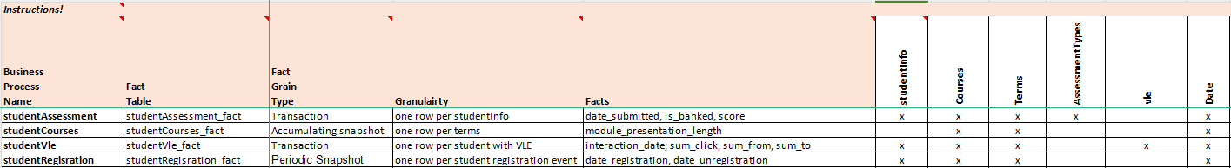

### **2.1.1. Business Process: S**tudent Assessment

* Câu hỏi cụ thể được đặt ra: Thông tin về kết quả của các đánh giá của sinh viên theo khóa học trong học kì khác nhau ảnh hưởng như thế nào đến kết quả học tập để tối ưu hóa chúng cho phù hợp, đánh giá và theo dõi xu hướng về kết quả học tập của sinh viên theo khu vực, tuổi, trình độ học.
* Bảng **FactStudentAssessment**

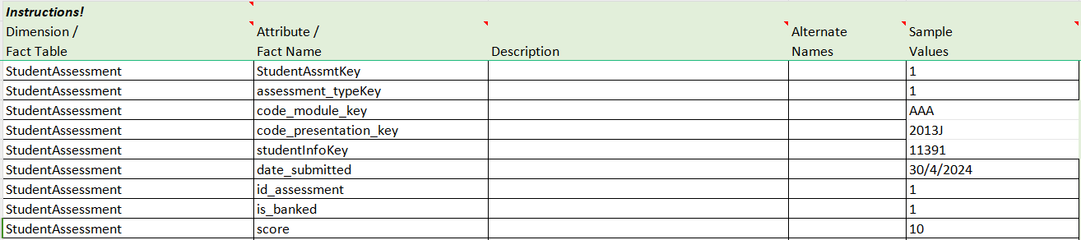

### 2.1.2. Business Process: Student Courses

* Câu hỏi cụ thể được đặt ra: Theo dõi việc đăng ký và hủy đăng ký của sinh viên trong các khóa học, phân tích tỷ lệ hủy đăng ký và ổn định của sinh viên trong khóa học.
* Bảng **FactStudentCourses**

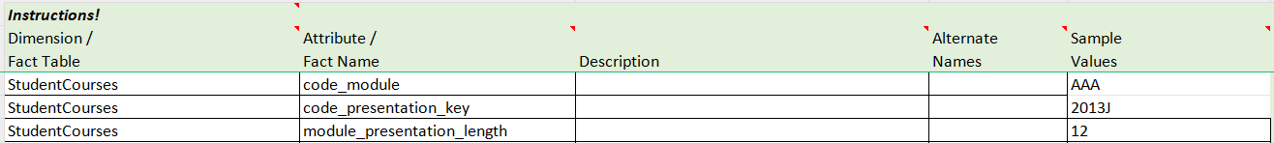

### 2.1.3. Business Process: Student Vle:

* Câu hỏi cụ thể được đặt ra: đánh giá mức độ tham gia của sinh viên trong hoạt động trực tuyến, phát hiện xu hướng học tập trực tuyến, và đánh giá hiệu suất của các hóa học trên VLE theo kỳ học.
* Bảng **FactStudentVle**

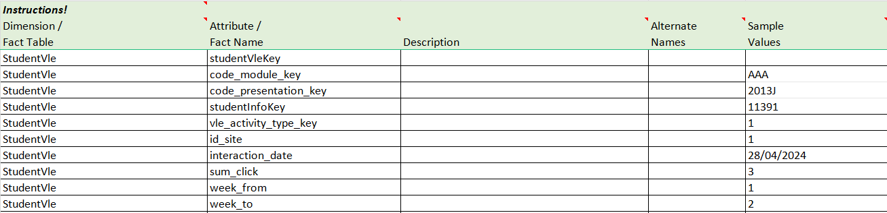

### 2.1.4. Business Process: Student Registration:

* Câu hỏi cụ thể được đặt ra:
* Theo dõi quá trình đăng ký và hủy đăng ký của sinh viên vào các khóa học theo kỳ.
* Cung cấp thông tin về số lần đăng ký lại của sinh viên (nếu có) và tốc độ hủy đăng ký trong các khóa học cụ thể.
* Bảng **FactStudentRegistration:**

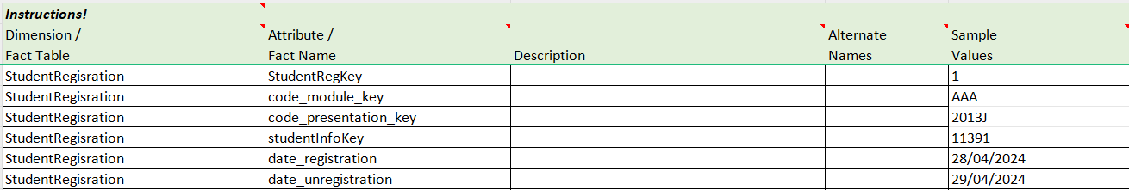

## 2.2. Xây dựng các bảng Dimension

### **2.2.1. DimDate**

### **2.2.2. Dim**StudentInfo

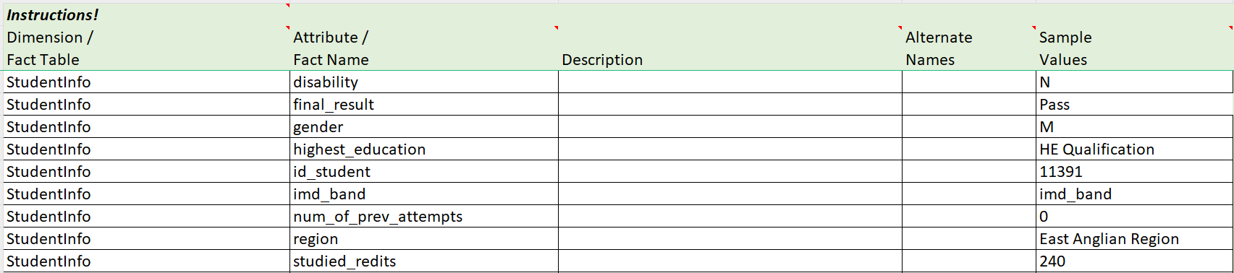

### **2.2.3. Dim**Terms



### **2.2.4. Dim**Courses



### **2.2.5. Dim**AssessmentTypes



### **2.2.6. Dim**Vle



## **2.3. Galaxy Schema (Lược đồ galaxy)**

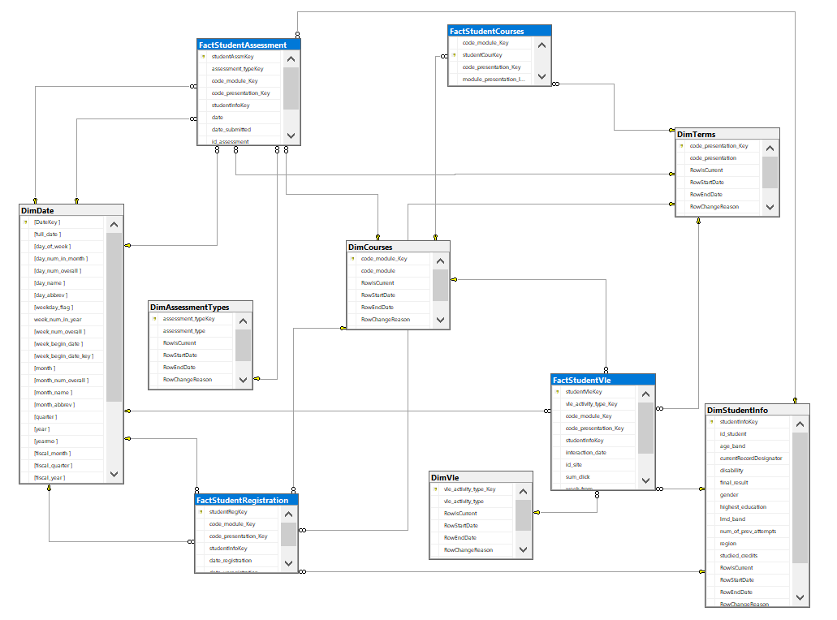

# **CHƯƠNG 3: TÍCH HỢP DỮ LIỆU VÀO KHO (SSIS)**

## **3.1. Tạo ETL project và solution**

1. Từ **Visual Studio** menu, chọn **File** -> **New** -> **Project**.

2. Từ **dialog**:

a. Chọn **Integration Services Project**

b. Đặt tên: **Integration_HigherEducationDB**

3. Click **OK**

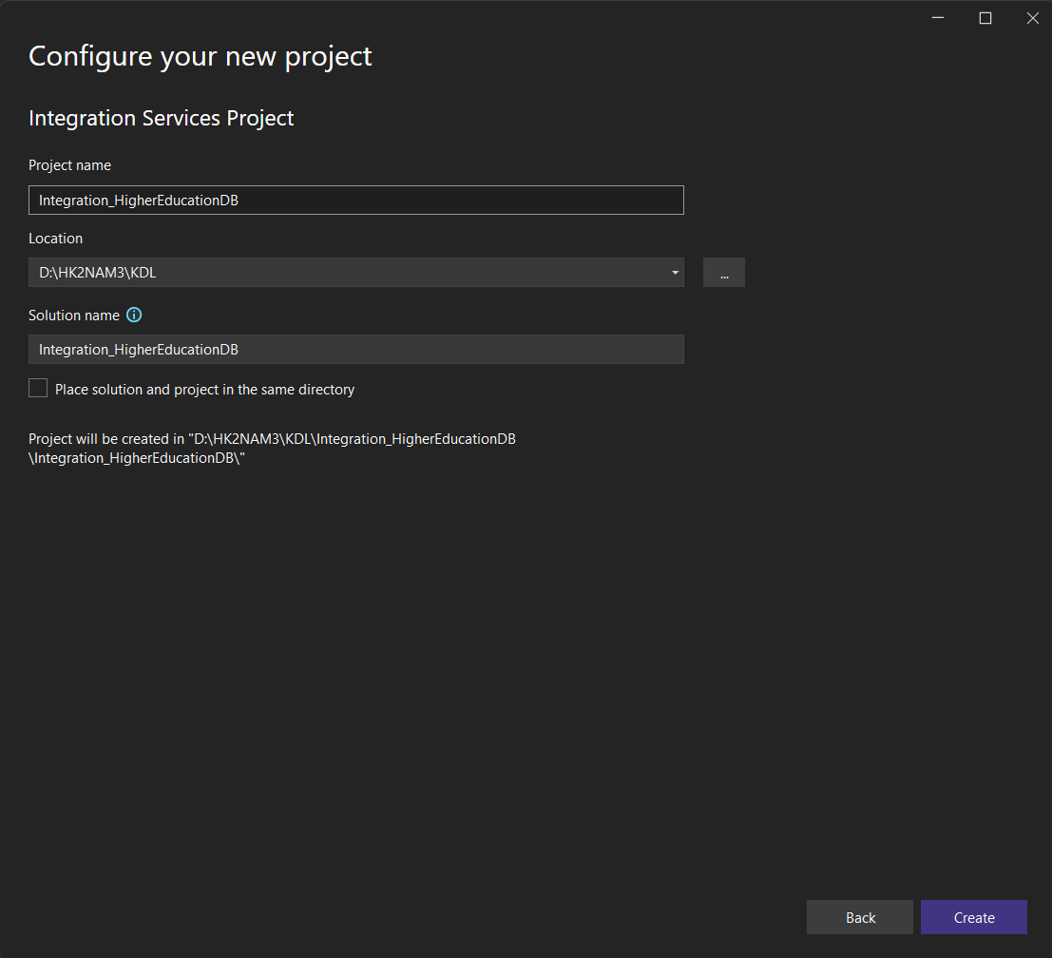

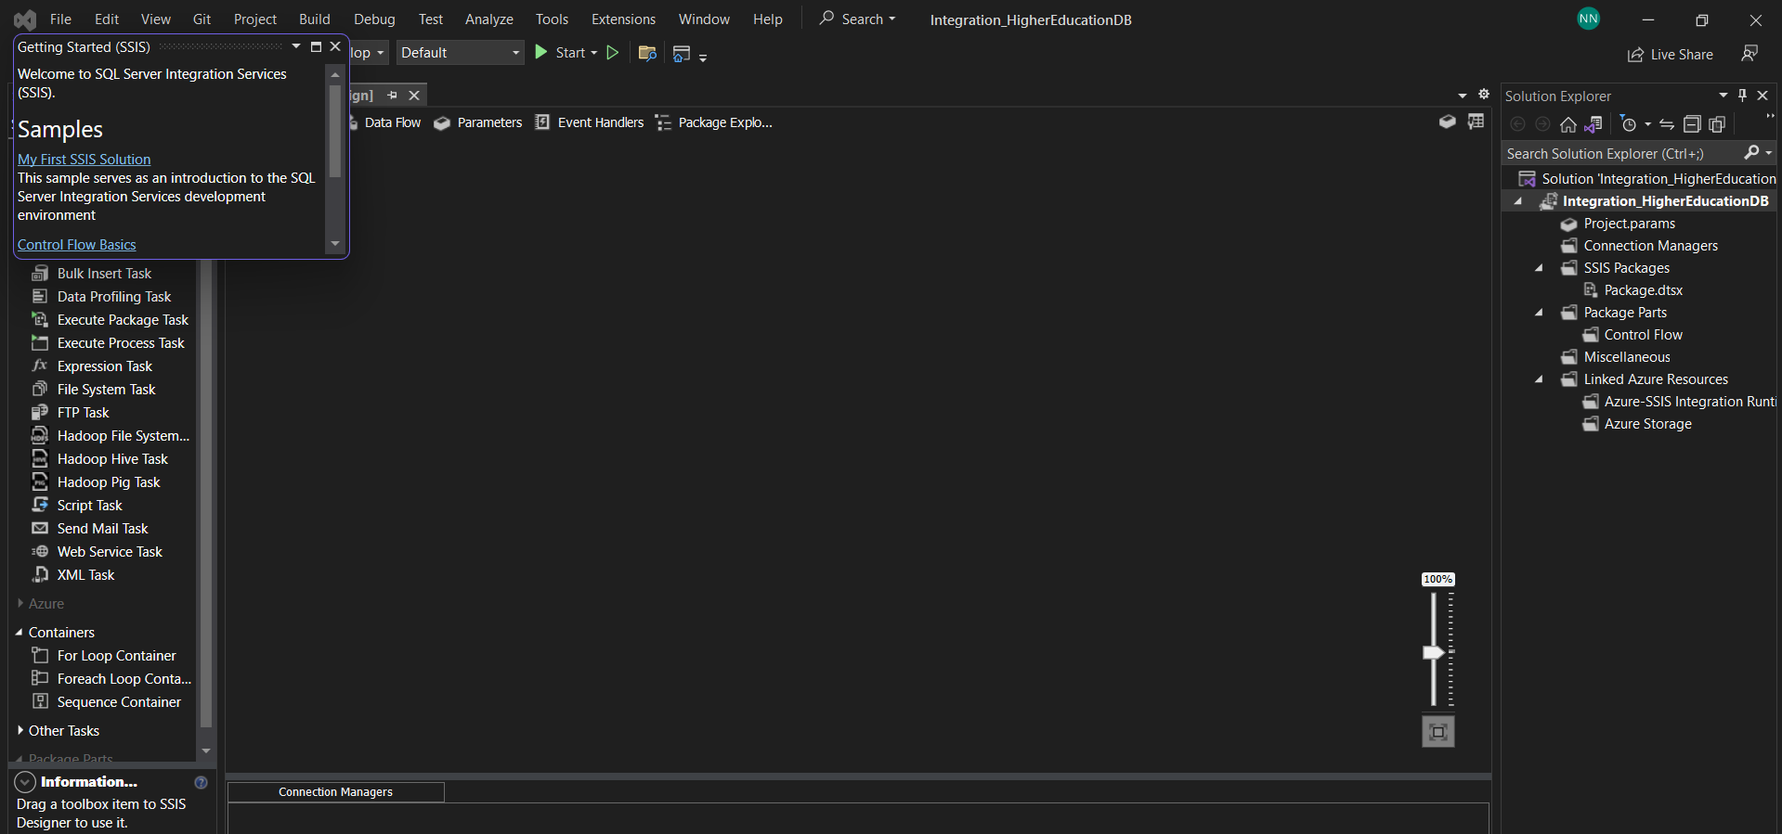

## **3.2. Thiết lập các Connection**

1. Tại **solution explorer**, right-click vào **Connection Managers,** chọn **New**

**Connection Manager**.

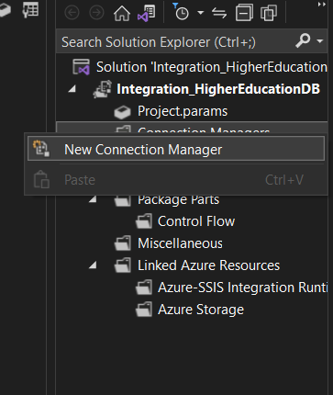

2. Chọn **OLEDB từ Add SSIS Connection Manager** dialog và click **Add…**

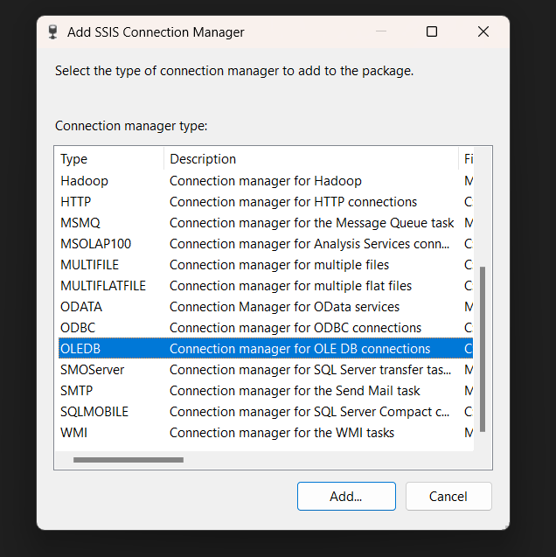

3. **Configure OLE DB Connection Manager** dialog xuất hiện, click **New…**

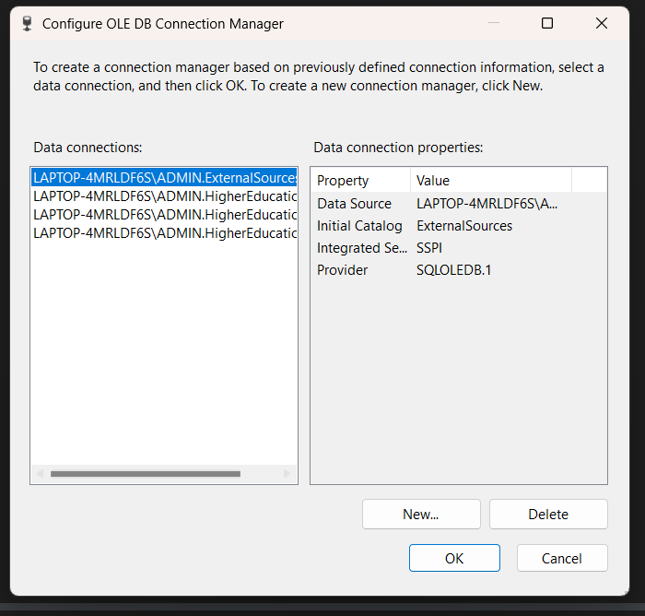

Đặt tên cho các thông tin như bên dưới:

Provider: **Microsoft OLE DB Provider for SQL Server**

Server Name: **LAPTOP-4MRLDF6S\ADMIN**

Log on to the Server: **Use Windows Authentication**

Connect to a database: **HigherEducationDB**

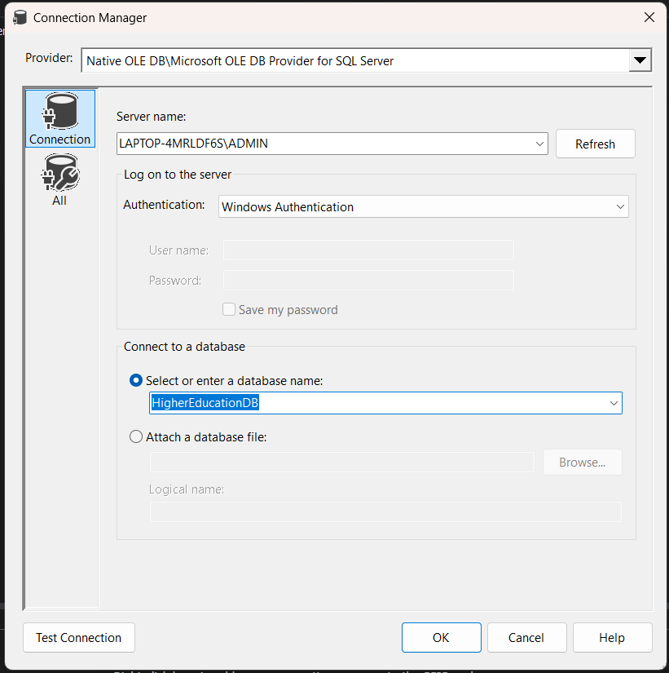

Click **Test Connection** để kiểm tra connection hoạt động, sau đó click **OK** để lưu connection.

4. Trở lại màn hình **Configure OLE DB Connection Manager**, ta được **LAPTOP-4MRLDF6S\ADMIN.HigherEducationDB** vừa được tạo:

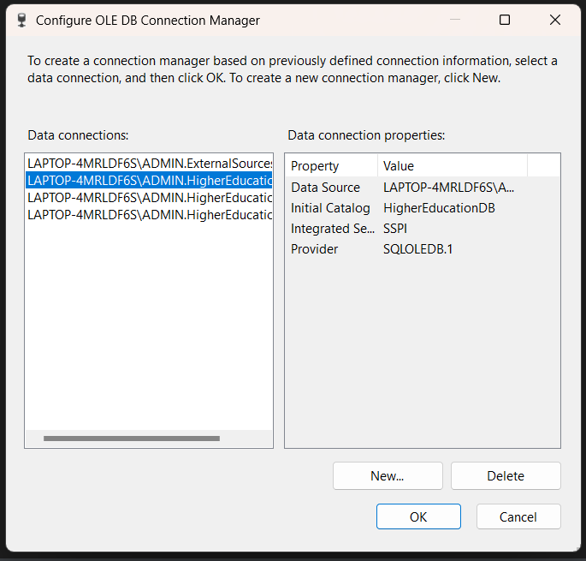

5. Chọn **HigherEducationDB** connection và click **OK** để thêm connection này vào project.

6. Lặp lại các bước trên (bước 1->5) ba lần cho lần lượt **HigherEducationDW,**

**HigherEducationStage** và **ExternalSources**. Sau khi tạo xong **Connection Managers** folder sẽ như bên dưới.

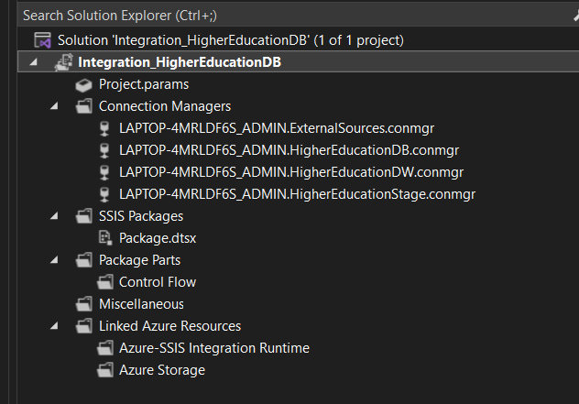

## **3.3. Import Dữ liệu vào các bảng dimension:**

### 3.3.1.Date Dimension

1. Đầu tiên chép dữ liệu từ bảng [**Date]** của CSDL **ExternalSources**

sang bảng **stgDate** CSDL **HigherEducationStage**. Sử dụng SSIS để tạo destination

table, truncate table trước khi staging dữ liệu.

2. Ánh xạ các cột từ bảng **stgDate** sang bảng **DimDate**.

#### **3.3.1.1: Tạo Package**

Tạo một package mới, **DateDimensionImport**.

1. Ở **Solution Explorer**, right-click vào **SSIS Packages** và chọn **New SSIS Package**

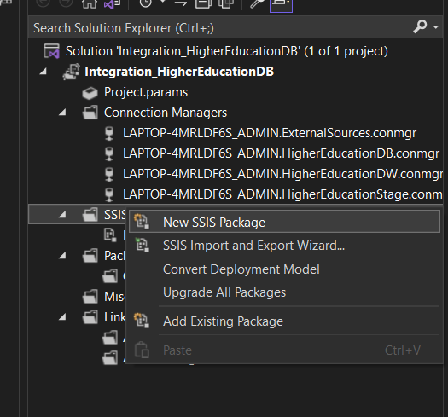

2. Right-Click vào package có tên **Package1.dstx** và chọn **Rename**

3. Đặt tên package là **DateDimensionImport**

4. Sau khi thực hiện xong ta được **Package.dtsx** và **DateDimensionImport.dtsx**

như hình sau:

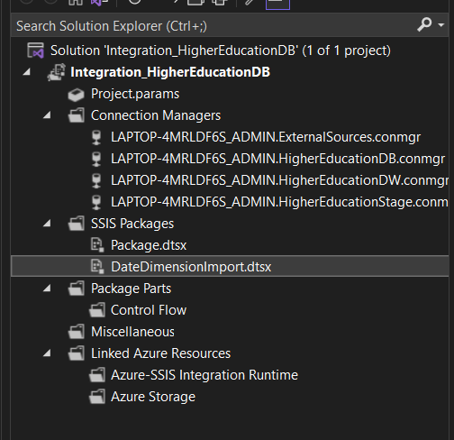

5. Double-click vào **DateDimensionImport.dtsx** package để mở nó.

#### 3.3.1.2: Thiết lập Control Flow

1. Từ SSIS Toolbox tạo 1 **Execute SQL task** và 2 **Data flow tasks** vào surface design

như hình sau:

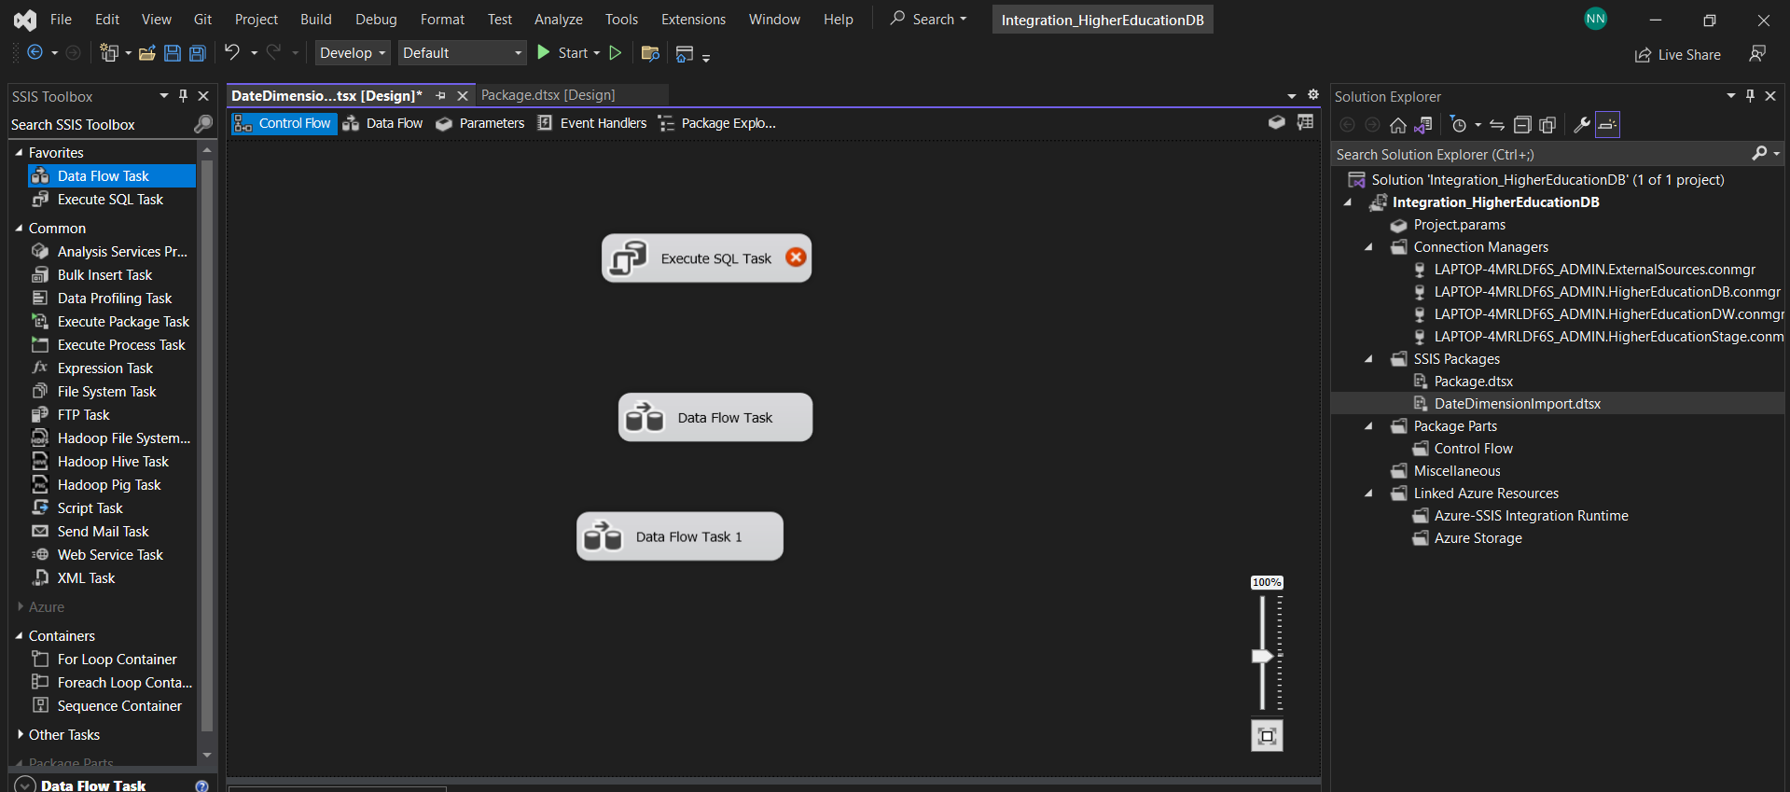

2. Đặt tên cho các **task**.

a. **Execute SQL Task SQL - Truncate stgDate Table**

b. **Data Flow Task DF - Extract From Source to Stage stgDate**

c. **Data Flow Task 1 DF - Load from stgDate to DimDate**

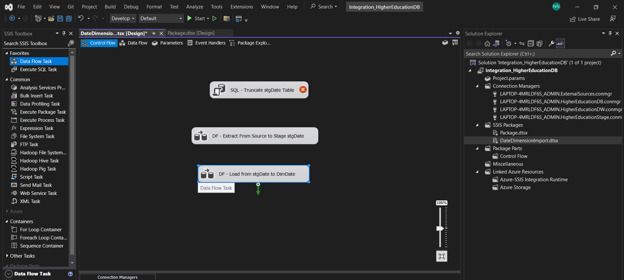

3. Connect các **tasks** để chúng có thể chạy theo thứ tự. Click vào **SQL - Truncate**

**stgDate Table** task và một mũi tên xanh sẽ xuất hiện. Kéo rê nó vào **DF - Extract**

**From Source To Stage stgDate** task. Tương tự, connect hai task còn lại.

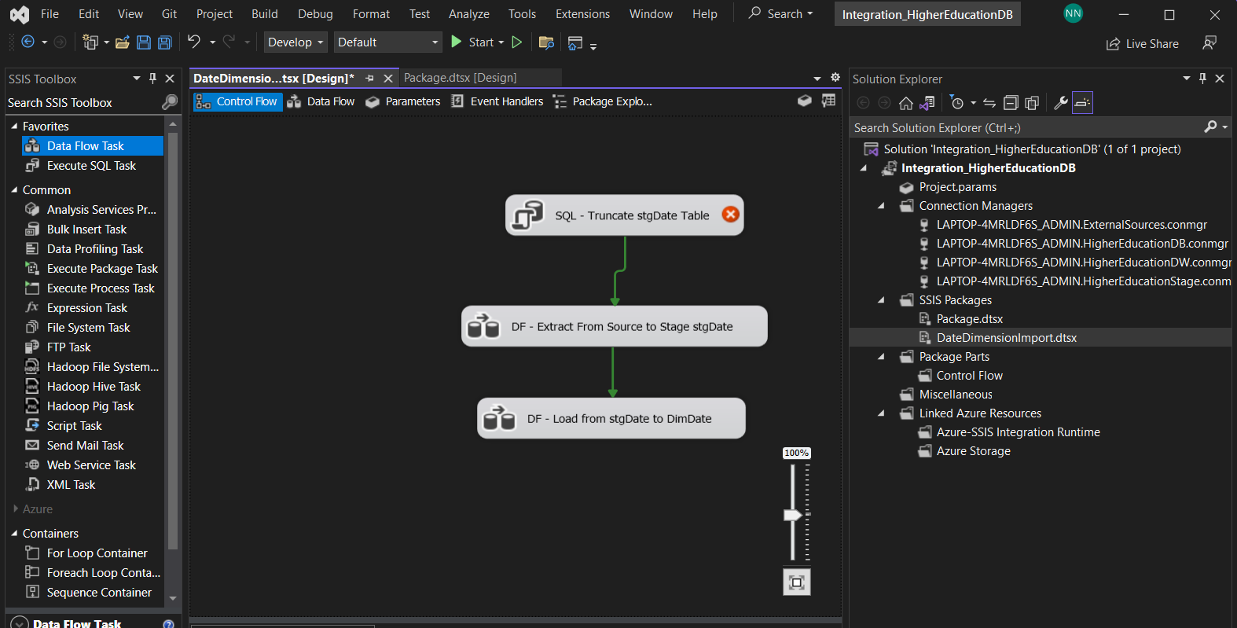

#### 3.3.1.3: Load dữ liệu từ Source vào Stage

1. Double-click **DF - Extract From Source to Stage stgDate** task để mở nó trong

**Data Flow design surface**:

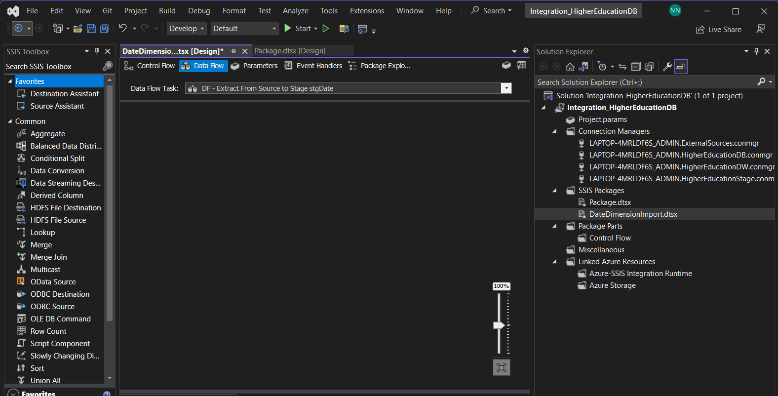

2. Từ **SSIS Toolbox**, kéo rê **Source Assistant** vào design surface, một dialog mở ra,

Chọn source Type: **SQL Server** và **ExternalSources** connection manager.

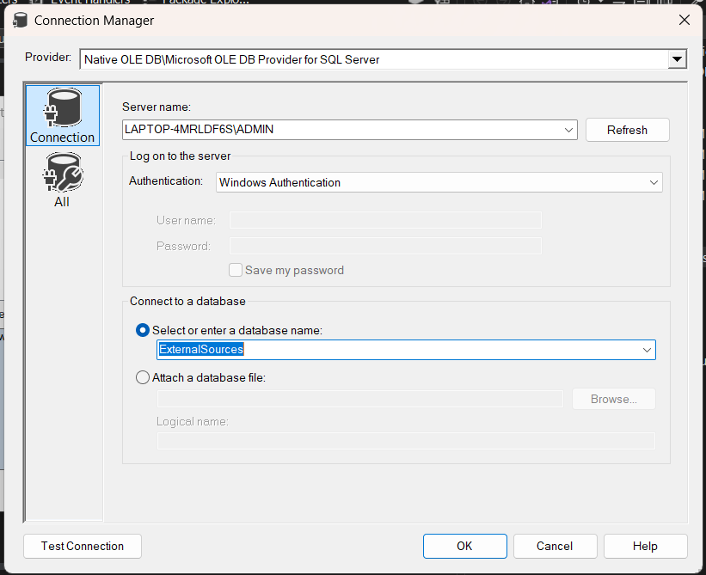

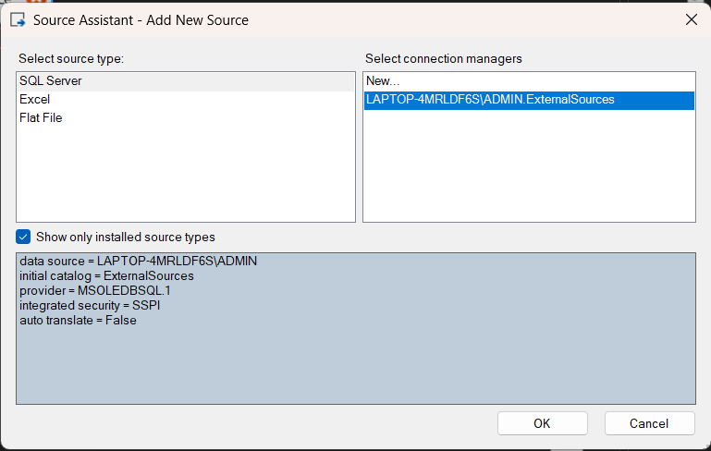

Click **OK**.

3. OLE DB Source sẽ xuất hiện như sau:

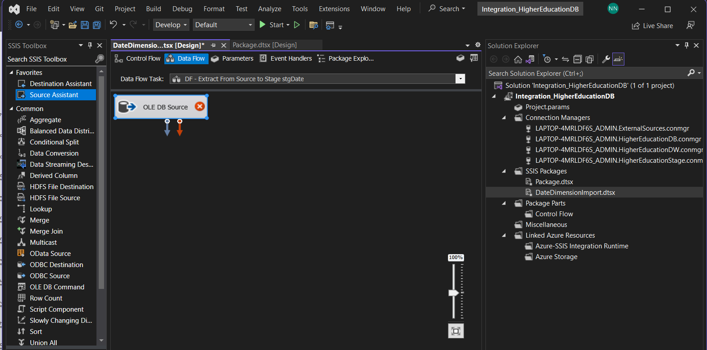

4. Đổi tên nó thành **SRC - ExternalSourcesv_date_dimension**

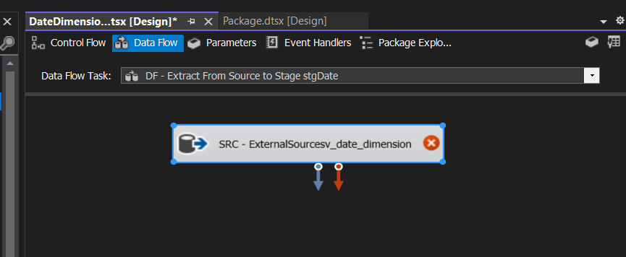

5. Double click vào source để cấu hình nó, **OLE DB Source Editor** sẽ mở ra. Từ

dropdown **name of the table or view** chọn **[dbo].[Date]** là source.

Click **Preview…** để xem source data.

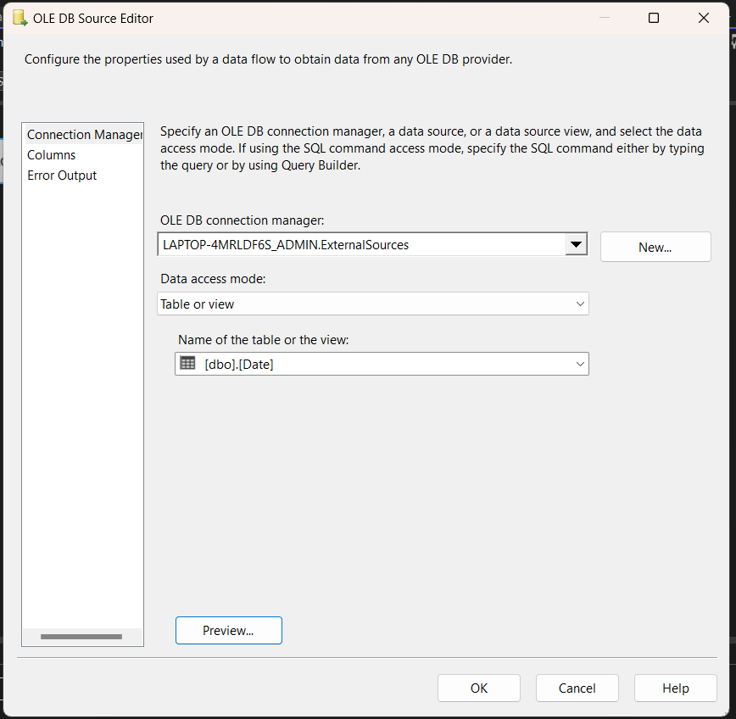

Click **OK** để lưu.

6. Sau khi cấu hình **source** xong, bạn sẽ không còn thấy dấu **[x]** màu đỏ (như bên dưới):

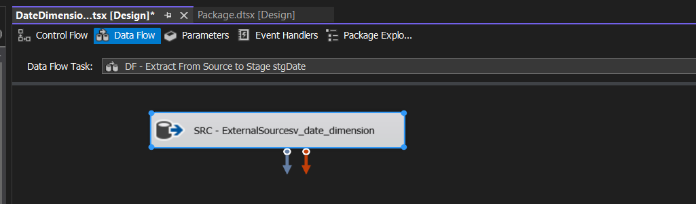

7. Tiếp tục, cấu hình destination. Từ **SSIS Toolbox**, kéo rê **Destination Assistant** vào

design surface, một dialog xuất hiện. Chọn source Type: **SQL Server** và **HigherEducationStage** là connection manager.

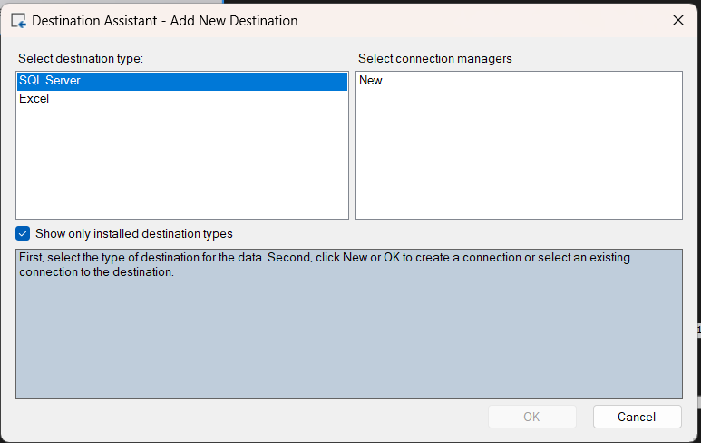

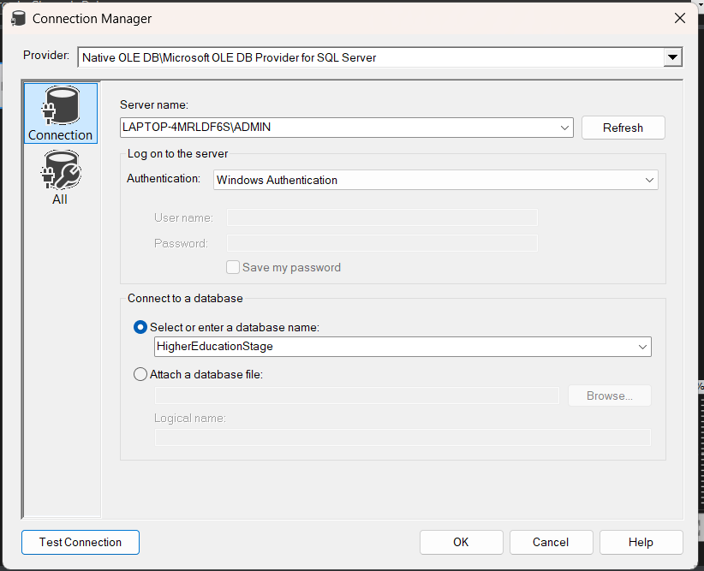

Click **OK**.

8. Ta có một ***destination*** như bên dưới:

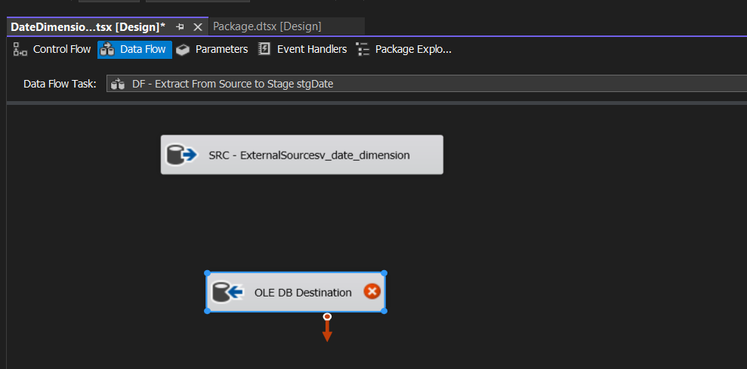

9. Đổi tên lại thành **DST – Stage stgDate**

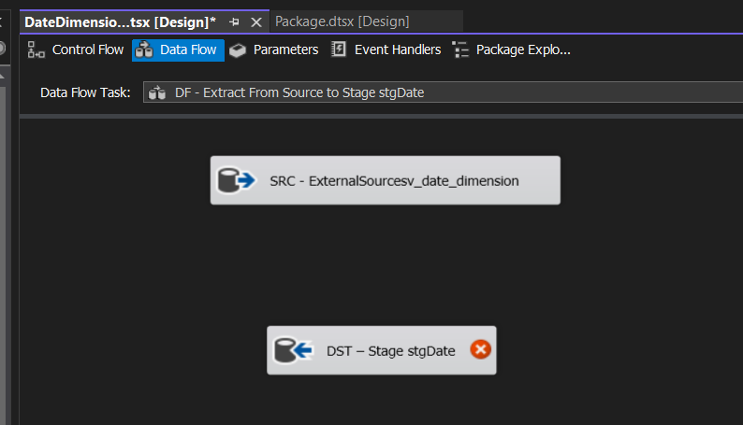

10. Click vào **source** và kéo rê nó vào **destination**.

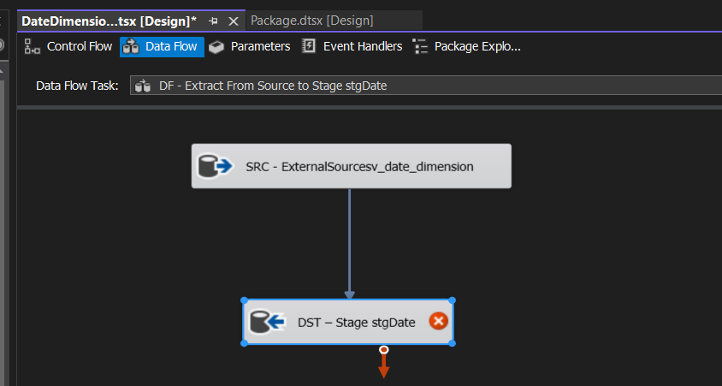

11. Double click vào destination để cấu hình nó, **OLE DB Destination Editor** sẽ xuất

hiện như sau:

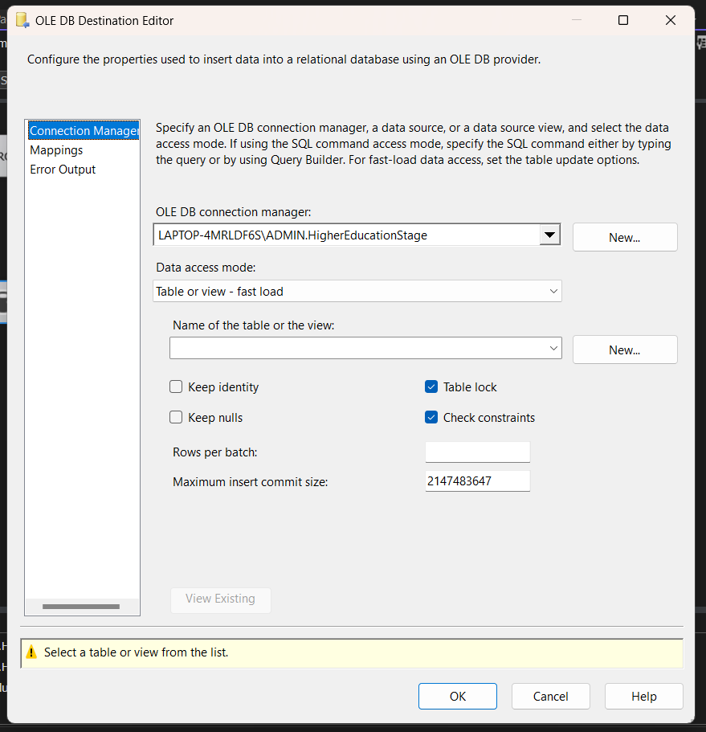

Click nút **New...** để tạo bảng trong CSDL stage, ta sẽ thấy window **Create Table** như

sau:

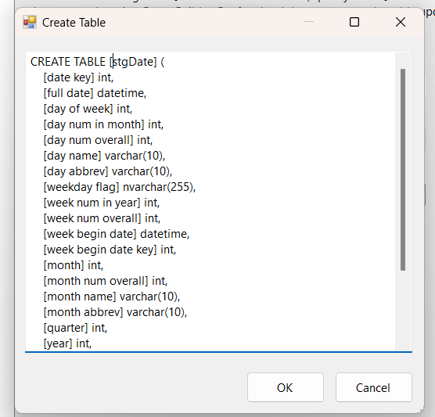

Đổi tên bảng lại thành **stgDate**. (**CREATE TABLE [stgDate]**).

Click OK.

Trở lại màn hình **OLEDB Destination Editor**, tại mục **Name of the table or view** bạn

sẽ thấy **[stgDate].**

Click vào tab **Mapping** ta sẽ thấy như hình bên dưới:

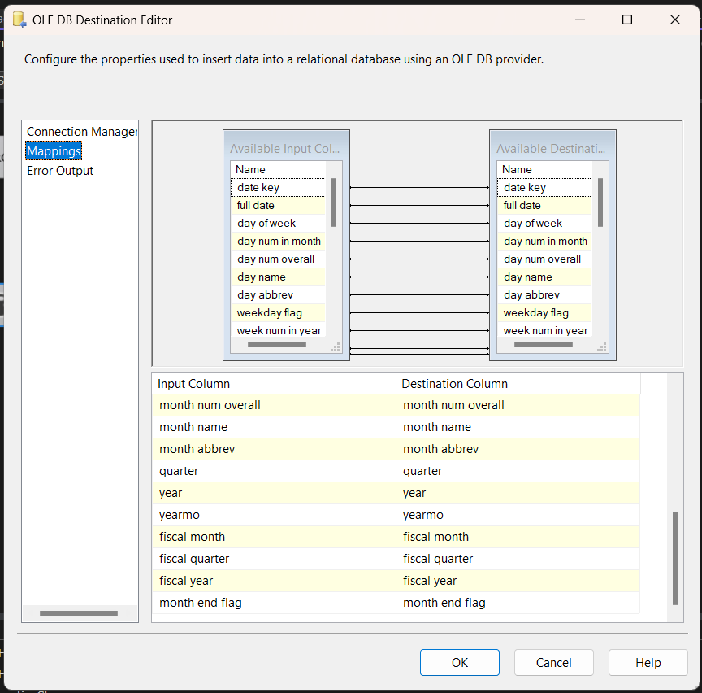

Click **OK** để hoàn tất việc cấu hình. Màn hình data flow design surface sẽ như bên dưới.

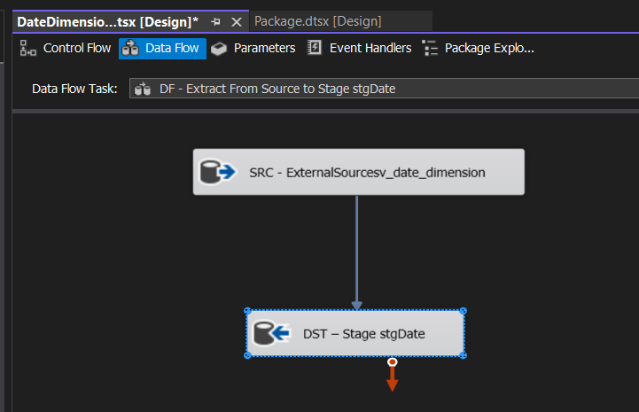

#### 3.3.1.4: Thiết lập truncate table SQL task

Click **Control Flow** tab.

1. Double-click vào **SQL - Truncate stgDate Table** task để cấu hình nó, **Execute SQL**

**Task Editor** sẽ mở ra.

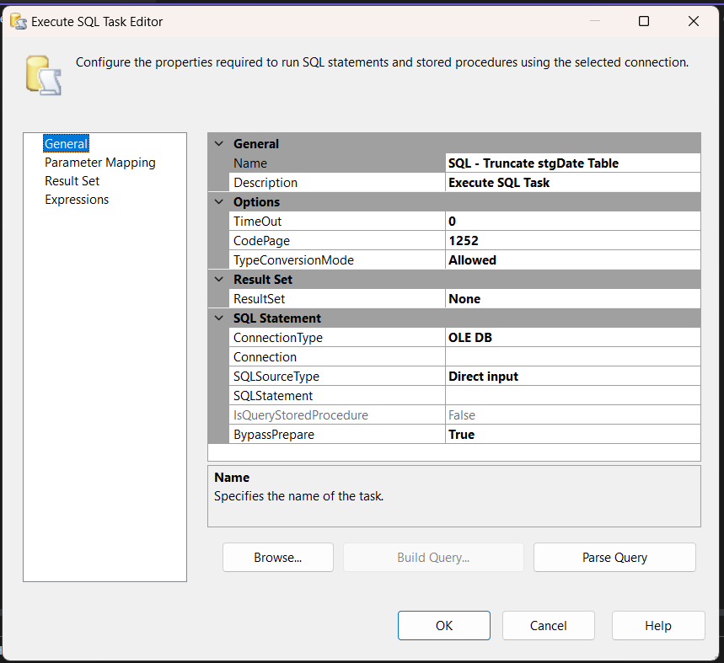

2. Ở mục **SQL Statement**, chọn **Connection** là **LAPTOP-4MRLDF6S_ADMIN.HigherEducationStage** và **SQLStatement** là **truncate table stgDate;**

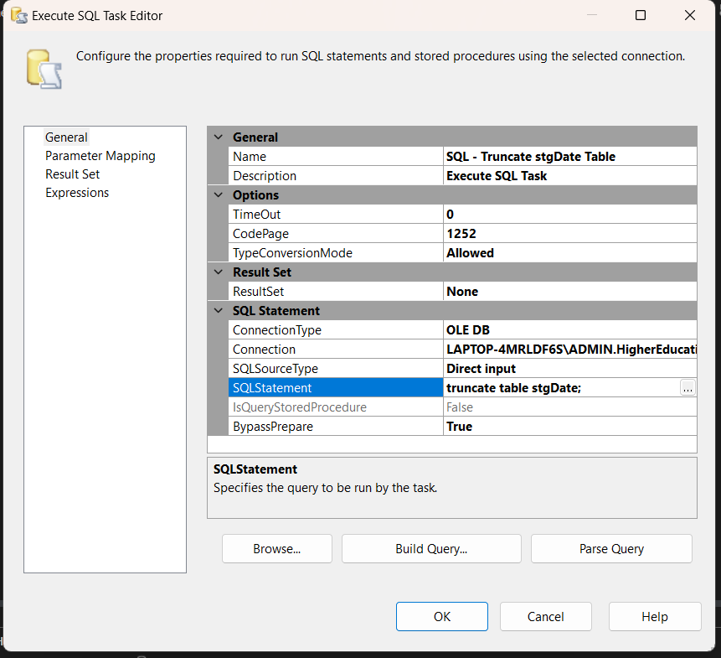

3. Click **OK** và trở lại màn hình **Control Flow**

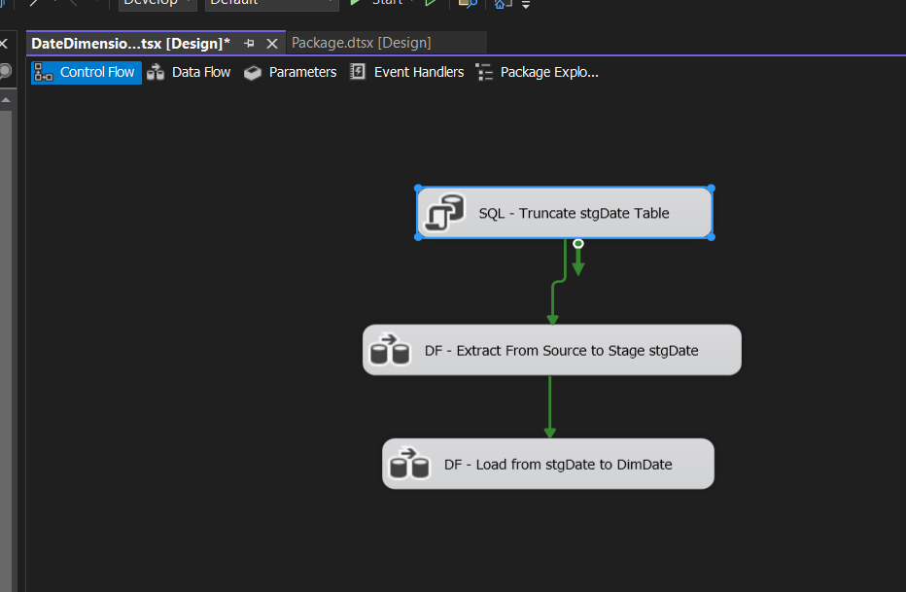

#### 3.3.1.5: Load dữ liệu từ Stage vào Dimension

1. Double-click vào **DF - Load from stgDate to DimDate** task để mở data flow design

surface.

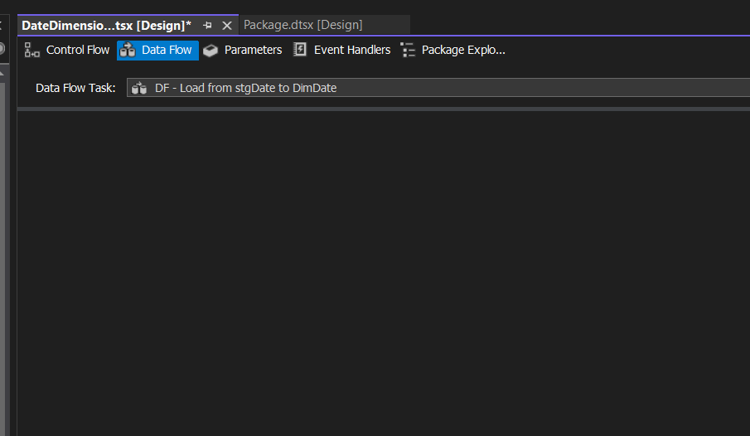

2. Kéo rê **Source Assistant** vào design surface, chọn **source type** là **SQL Server** và

connection manager **là HigherEducationStage**.

3. Đổi tên source thành **SRC - Stage stgDate**, và double-click vào nó để cấu hình.

4. Từ **OLE DB Source Editor** chọn **[dbo].[stgDate]** table ở mục **name of the table or**

**view**. Click OK để hoàn tất việc cấu hình.

5. Kéo rê **Slowly Changing Dimension** vào design surface. Đặt tên nó lại thành **DST -**

**Slowly Changing Dimension DimDate** và connect **SRC -> DST**.

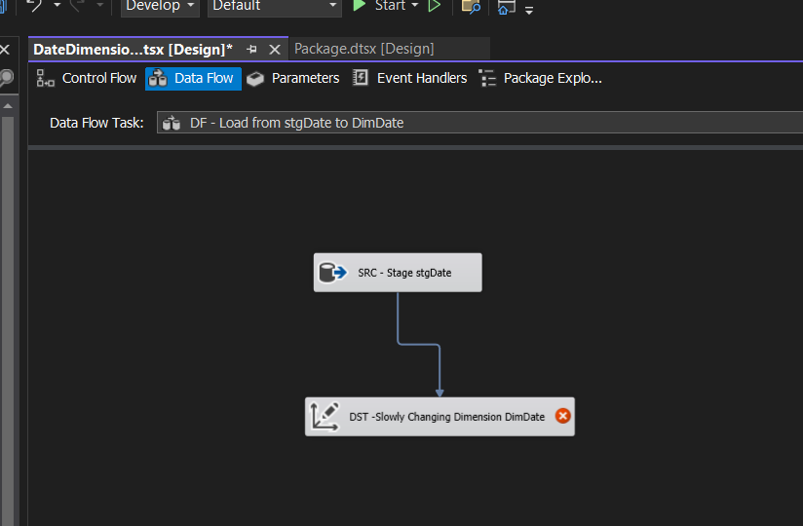

6. Double click vào **DST - Slowly Changing Dimension DimDate** để cấu hình.

7. **Slowly Changing Dimension Wizard** xuất hiện

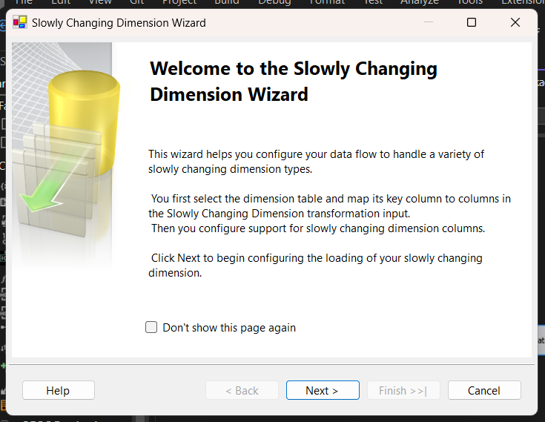

Click **Next.**

8. Chọn bảng **DimDate** ở CSDL **HigherEducationDW**. Ở mục **connection manager** chọn

CSDL **HigherEducationDW**.

9. Ở mục **Table or view** chọn bảng **[DimDate]**.

10. Chọn **DateKey** là **business key**. Tất cả **các cột khác** là “**Not a key column**”.

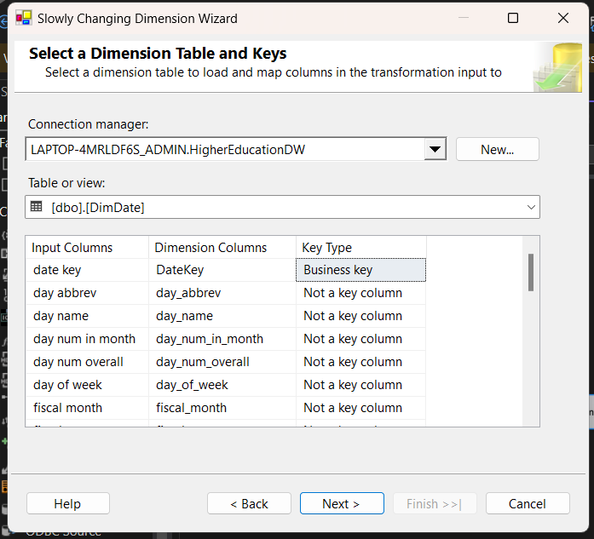

Click **Next.**

11. Cấu hình SCD type cho dimension. Các lựa chọn là:

- **Fixed** 🡪 **Không thay đổi**

- **Changing** 🡪 **Type 1 (Update)**

- **Historical** 🡪 **Type 2 (thêm dòng mới, dòng cũ inactive)**

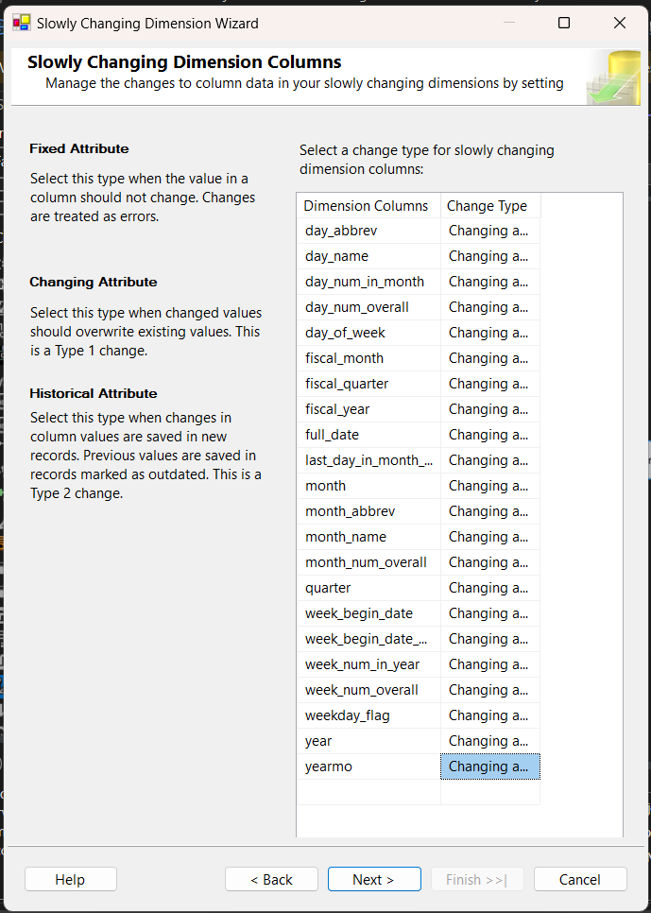

**Cấu hình tất cả non-business key là changing attribute.**

12. Click **Next**, xuất hiện màn hình **Fixed and Changing Attribute Options**. Click

**Next**.

13. Xuất hiện màn hình **Inferred Dimension Members**. Bỏ chọn **check box** và click

**Next.**

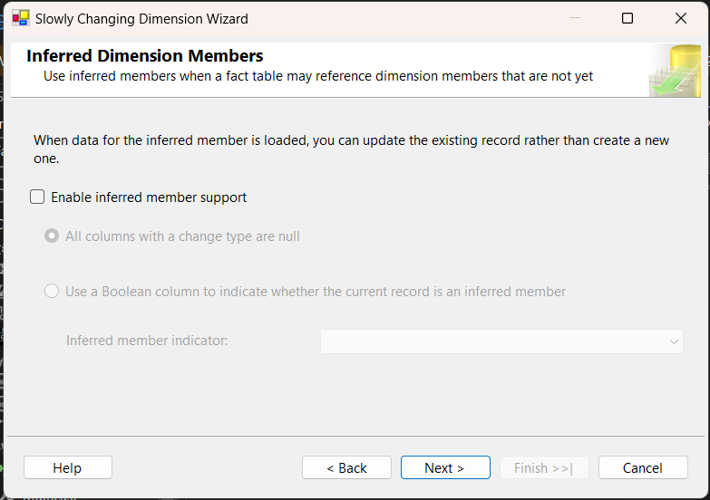

1. Xuất hiện màn hình **Finish**

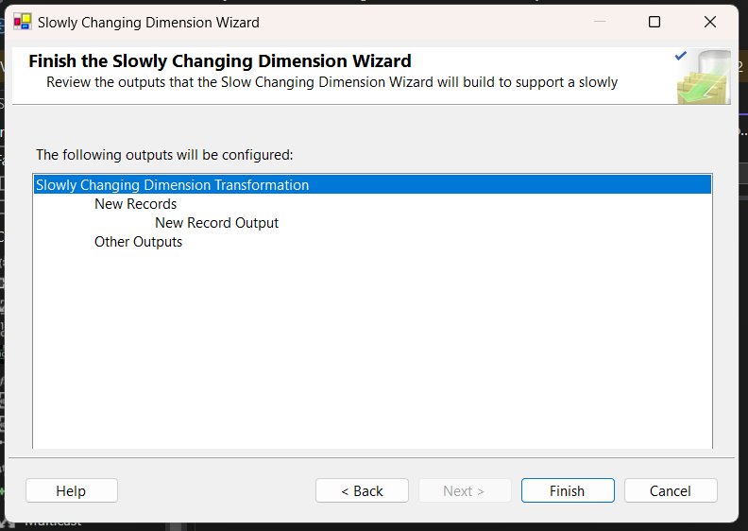

Click **Finish**.

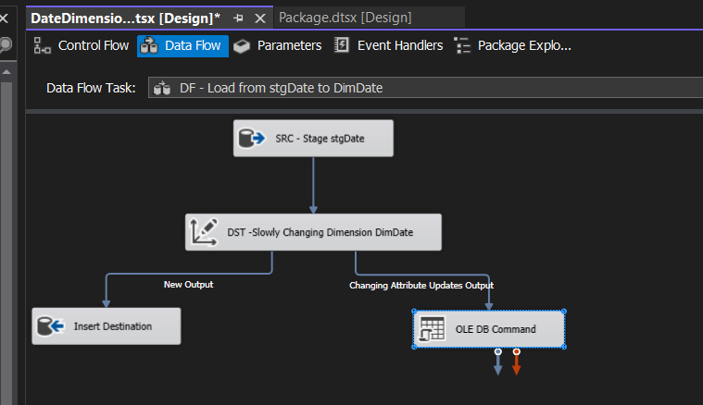

15. Bấm **F5** để chạy. Nếu xảy ra lỗi, cố gắng đọc hiểu thông báo báo lỗi để tìm cách sửa.

Nếu không có lỗi bạn sẽ thấy màn hình như sau:

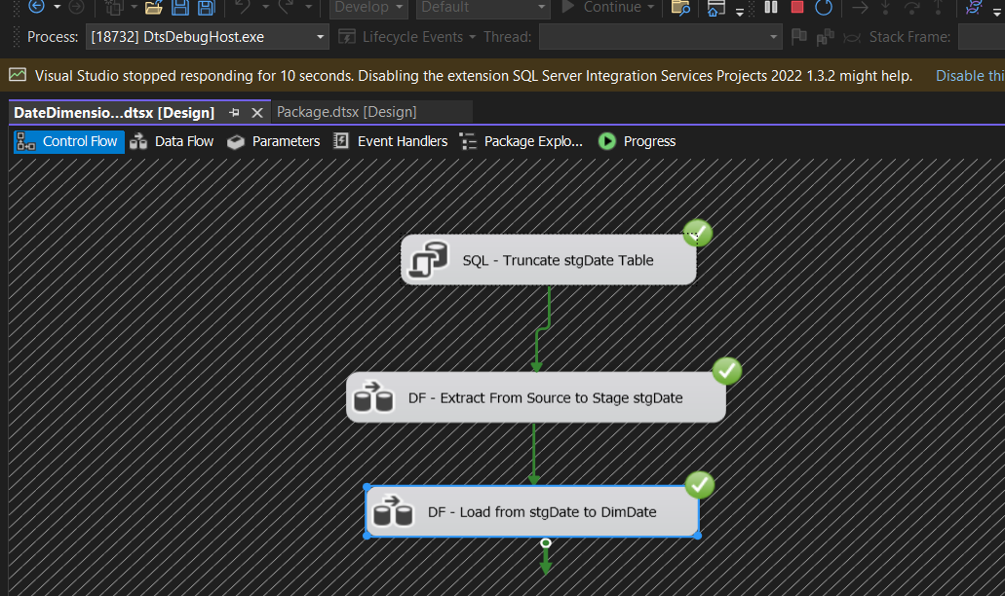

16. Double click vào **DF - Load From stgDate To DimDate** bạn sẽ thấy màn hình sau:

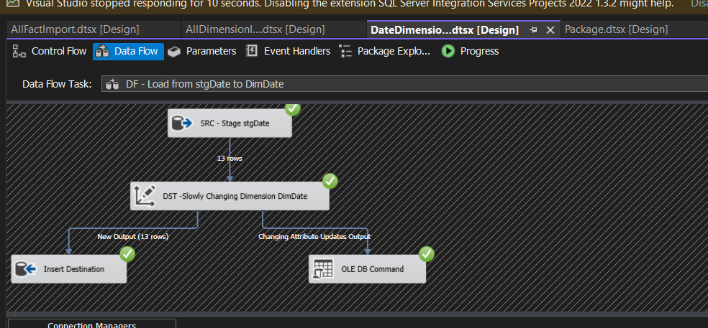

1. Nhấn **[Shift] + [F5]** để kết thúc thực thi.

Thực hiện tương tự các bước trên với các bảng Dimension còn lại.

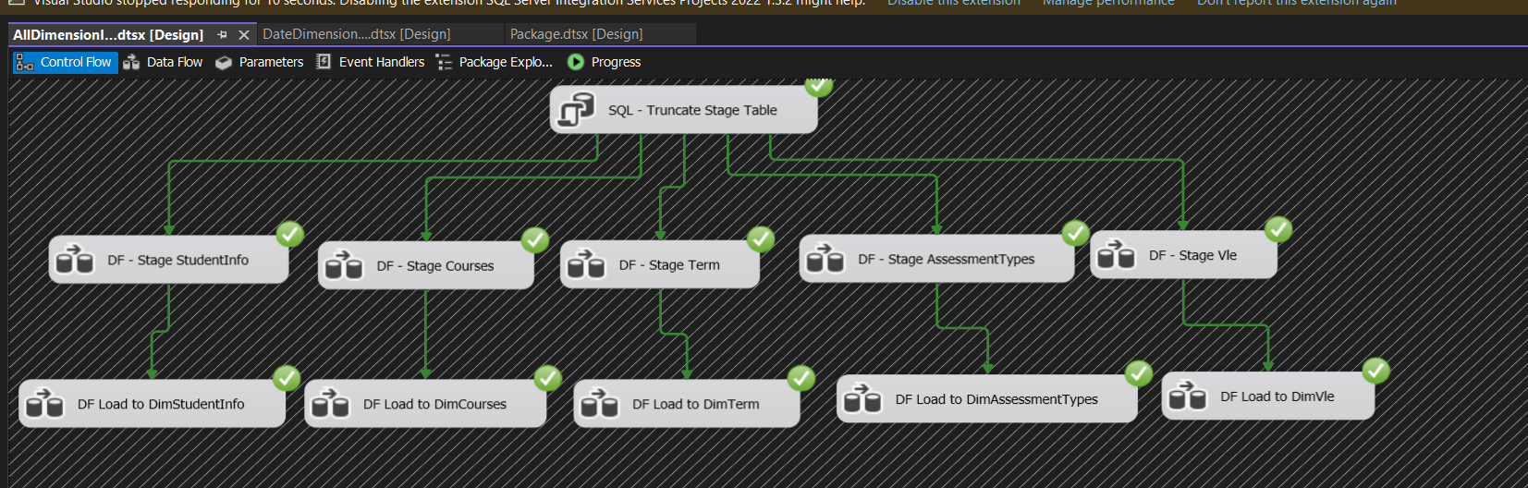

### 3.3.2.StudentInfo Dimension

#### 3.3.2.1. Tạo Package

- Tạo package mới và đổi tên như hình bên dưới.

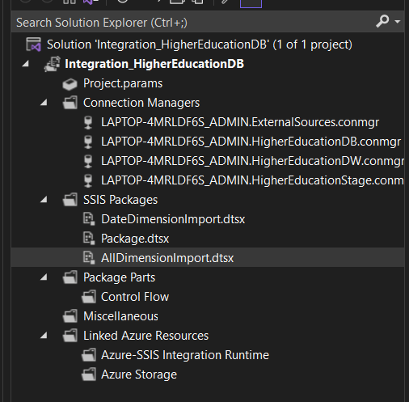

#### 3.3.2.2. Thiết lập Control Flow

- Tạo và đặt tên tương ứng cho các task, tạo các connect bằng cách kéo mũi tên vào các task phù hợp.

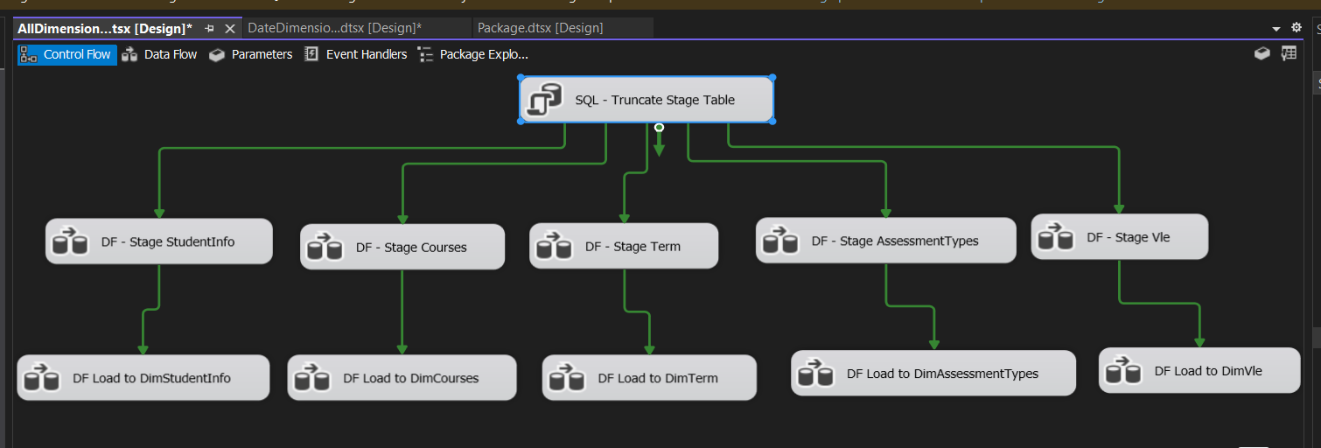

- Thiết lập truncate table SQL task

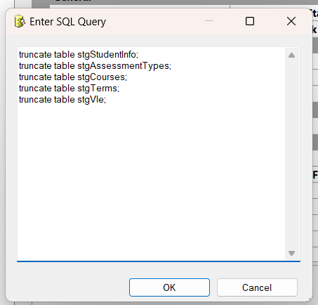

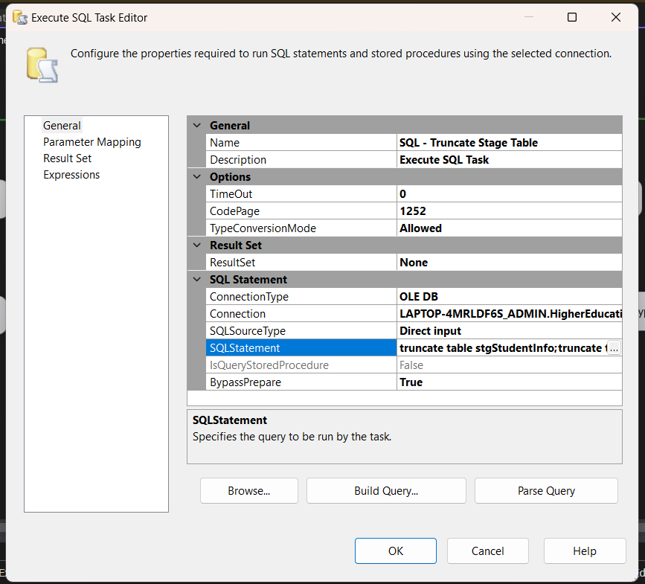

#### 3.3.2.3. Load dữ liệu từ Source vào Stage

- Double-click **DF - Stage StudentInfo** task để mở nó trong **Data Flow design surface:**

- Tạo **Source Assistant** và **Destination Assistant** và cấu hình chúng như sau:

+ Source Assistant:

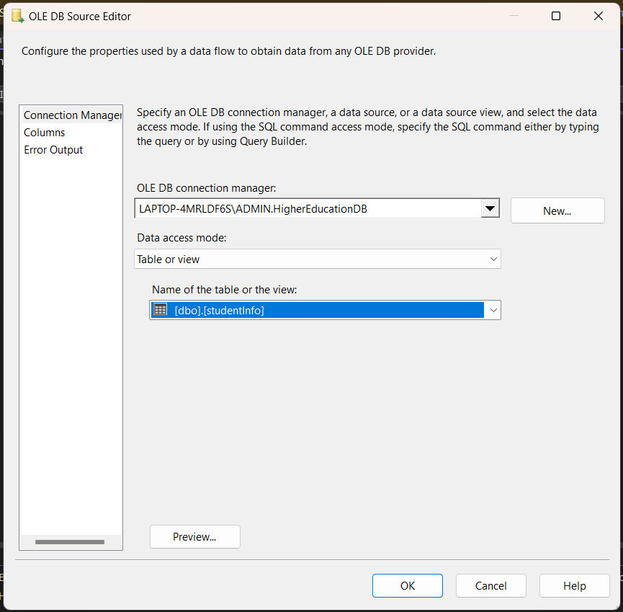

+ Destination Assistant:

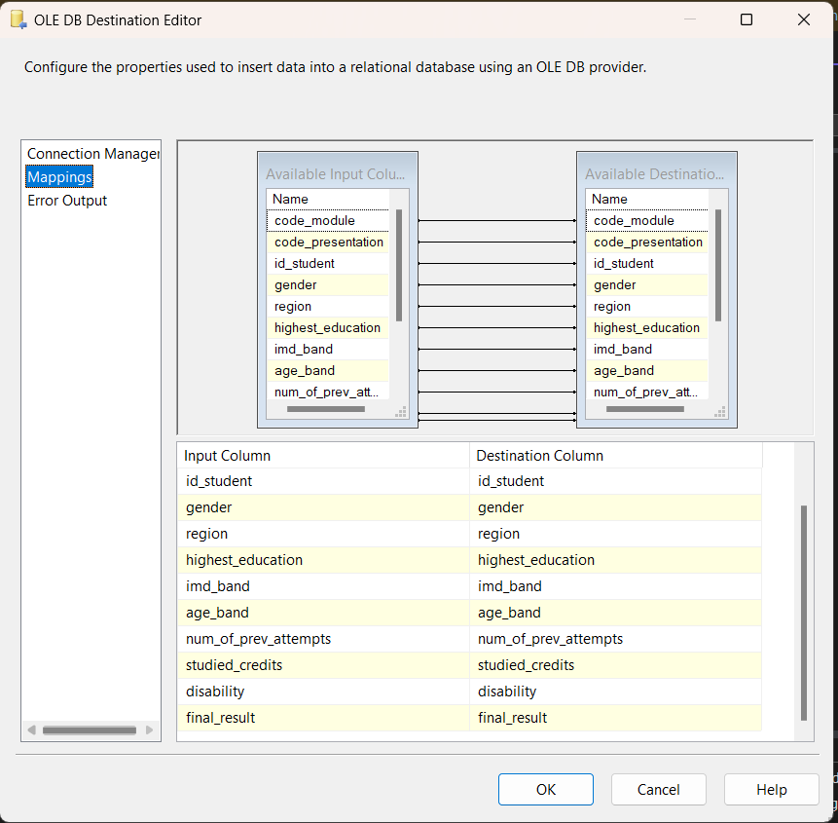

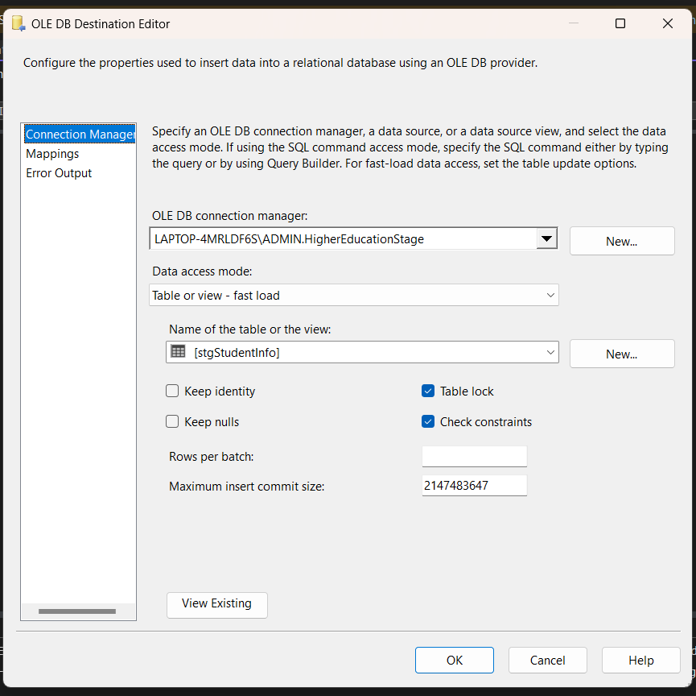

+ Sau khi cấu hình xong ta được:

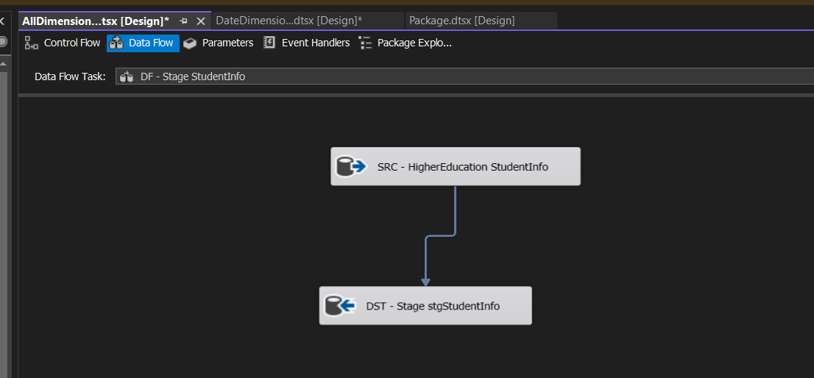

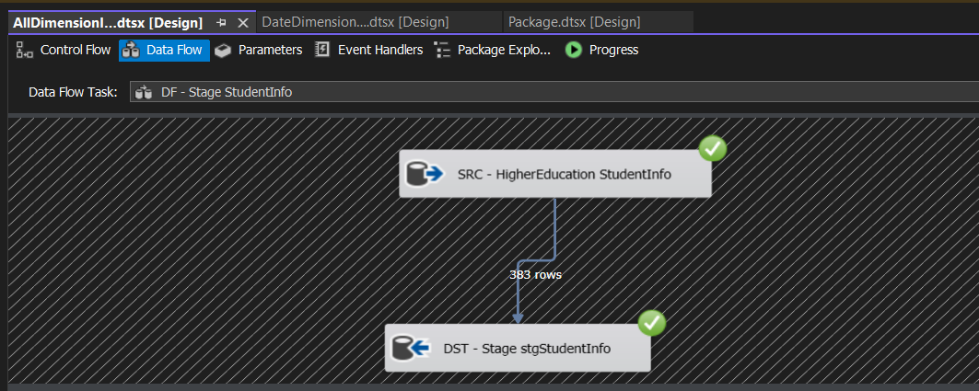

#### 3.3.2.4. Load dữ liệu từ Stage vào Dimension

- Double-click vào **DF - Load to DimStudentInfo** task để mở data flow design

Surface và thực hiện các bước cấu hình tương tự mục 3.3.

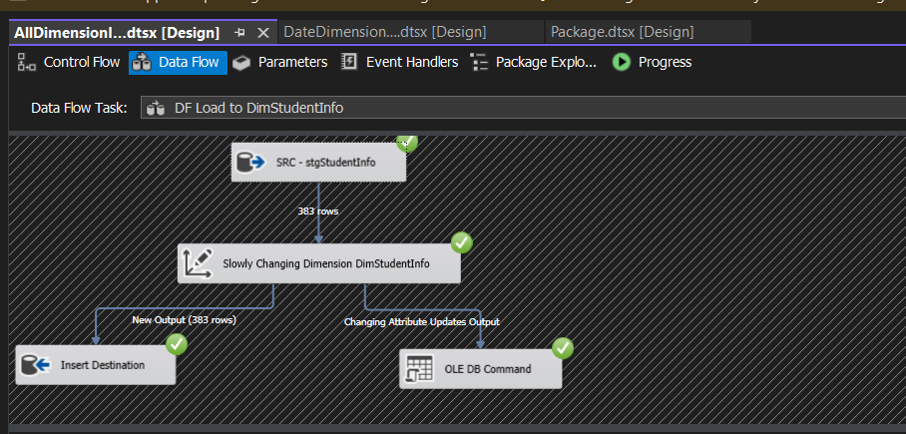

### 3.3.3.Courses Dimension

#### 3.3.3.1. Load dữ liệu từ Source vào Stage

- Double-click **DF - Stage Courses** task để mở nó trong **Data Flow design surface:**

- Tạo **Source Assistant** và **Destination Assistant** và cấu hình chúng như sau:

+ Source Assistant:

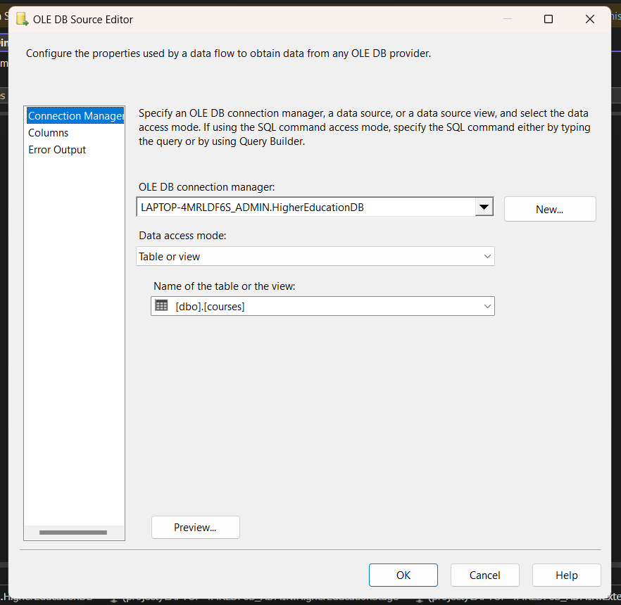

+ Destination Assistant:

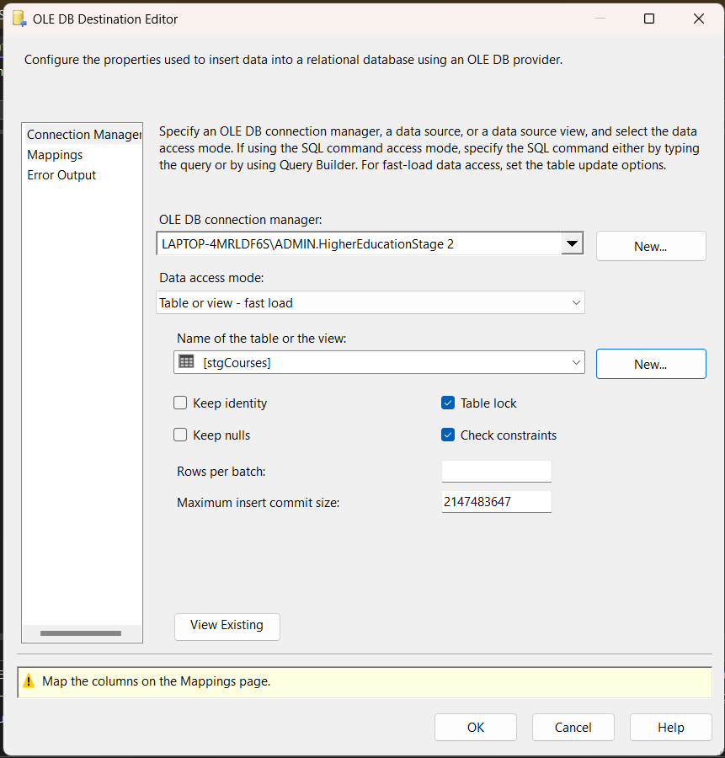

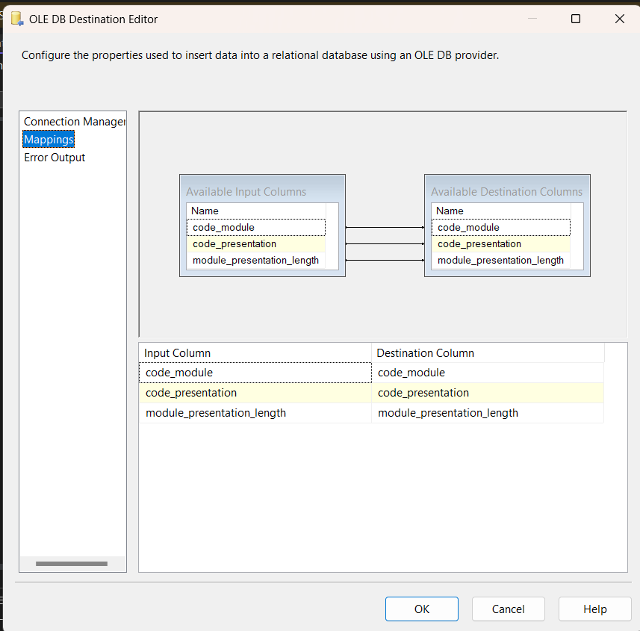

+ Sau khi cấu hình xong ta được:

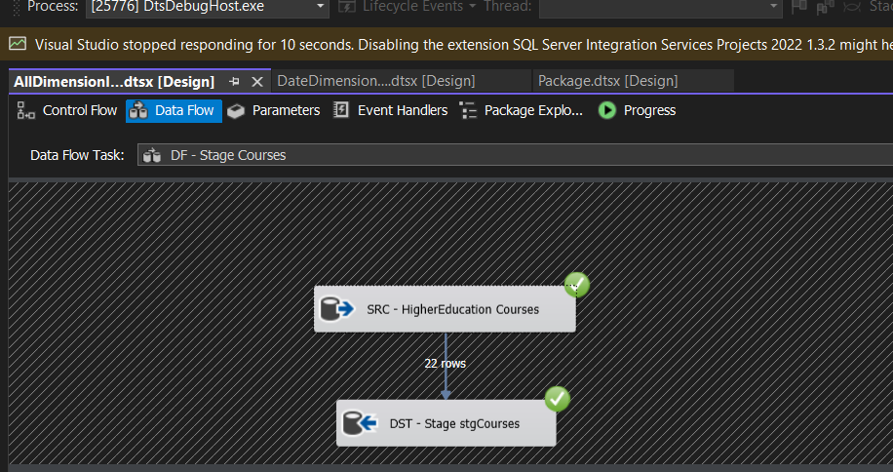

#### 3.3.3.2. Load dữ liệu từ Stage vào Dimension

- Double-click vào **DF - Load to DimCourses** task để mở data flow design surface.

+ Source Assistant:

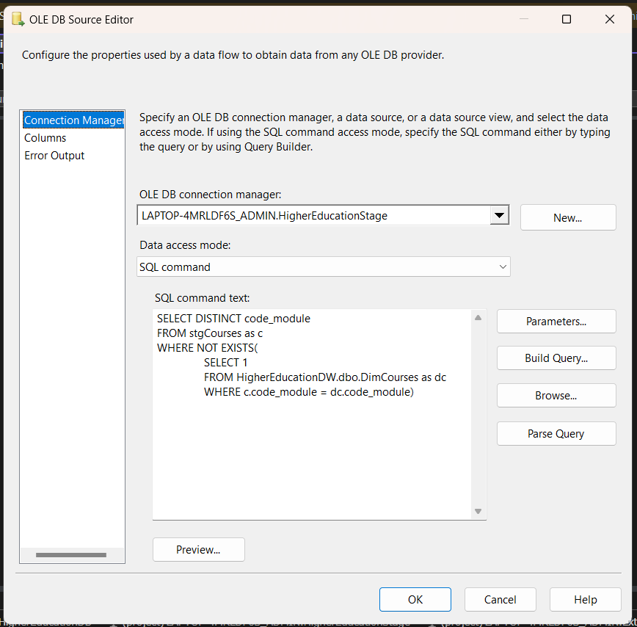

+ Destination Assistant:

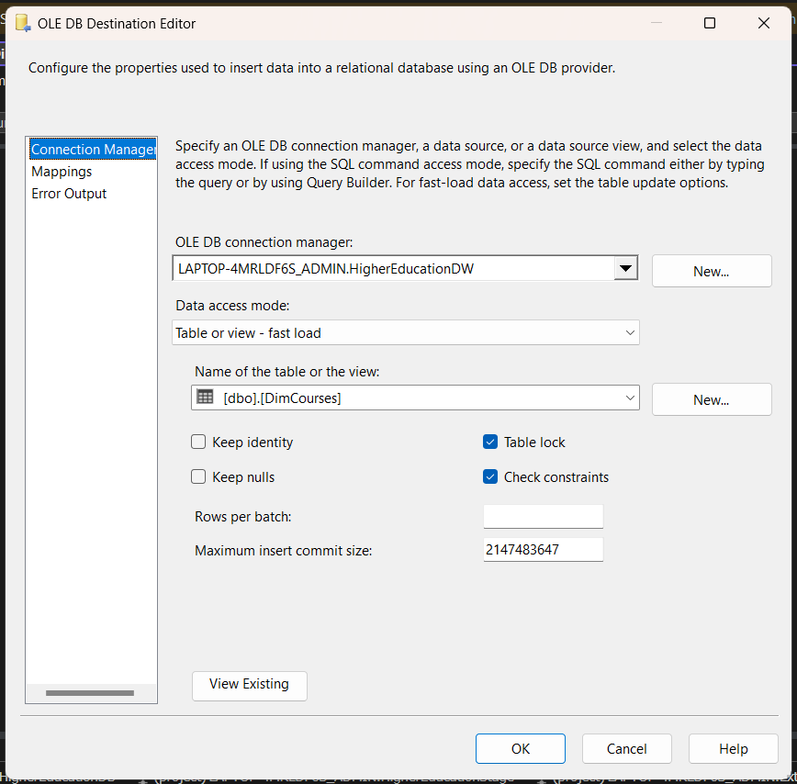

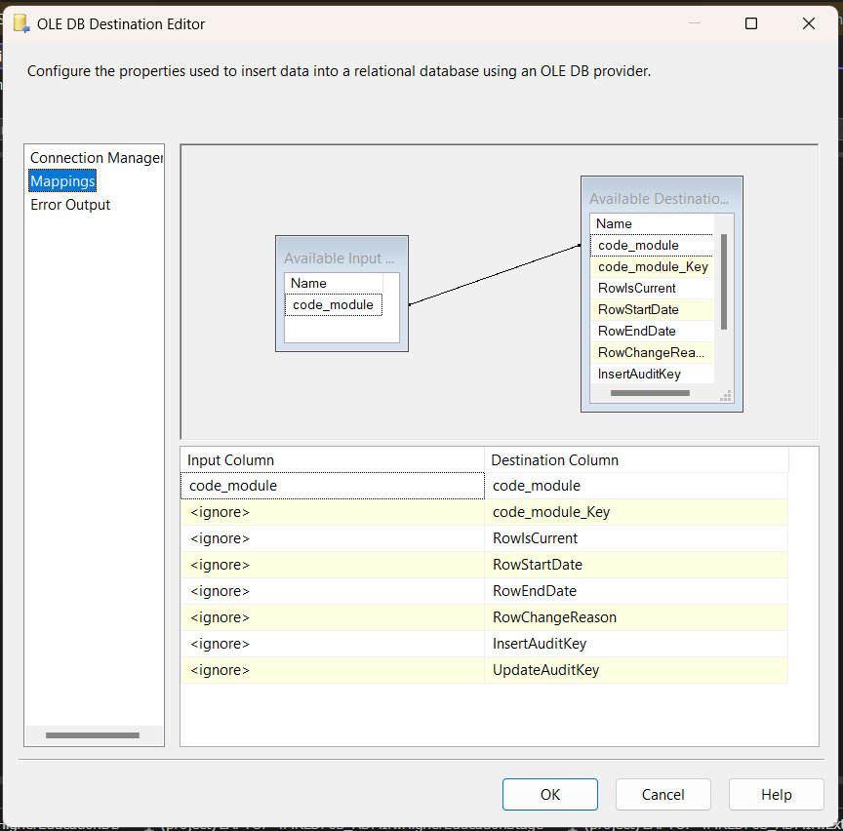

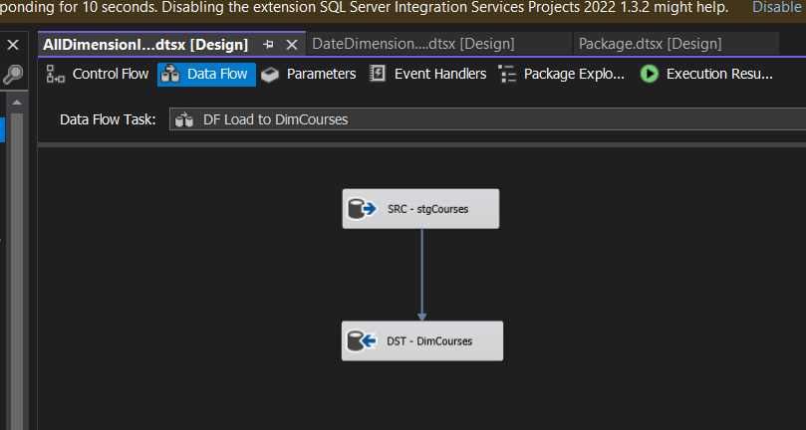

+ Sau khi cấu hình xong ta được:

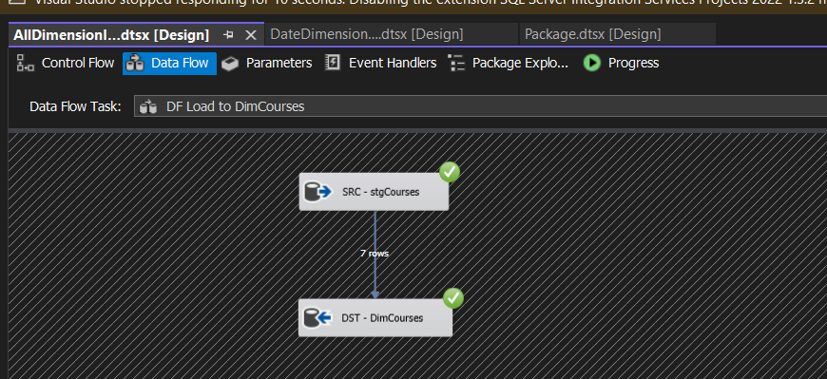

### 3.3.4.Term Dimension

#### 3.3.4.1. Load dữ liệu từ Source vào Stage

- Double-click **DF - Stage Term** task để mở nó trong **Data Flow design surface:**

- Tạo **Source Assistant** và **Destination Assistant** và cấu hình chúng như sau:

+ Source Assistant:

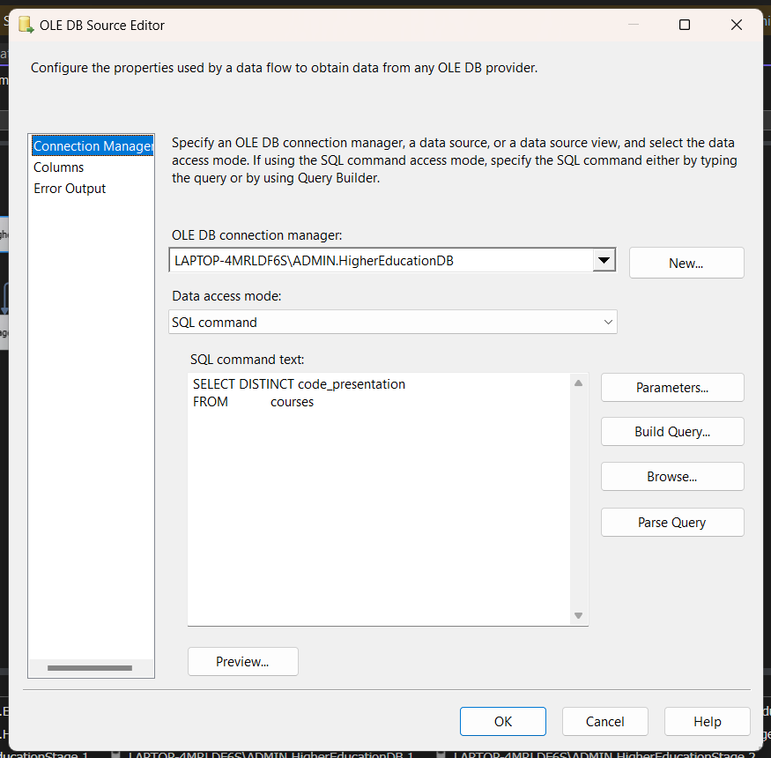

+ Destination Assistant:

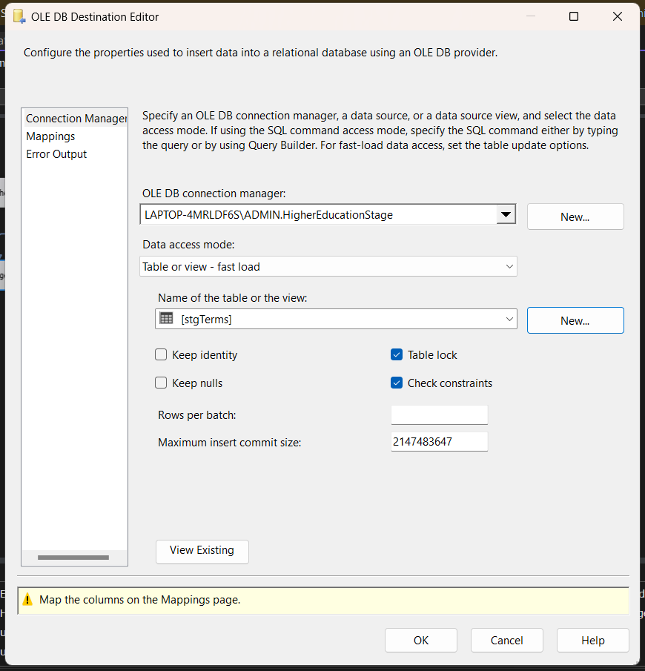

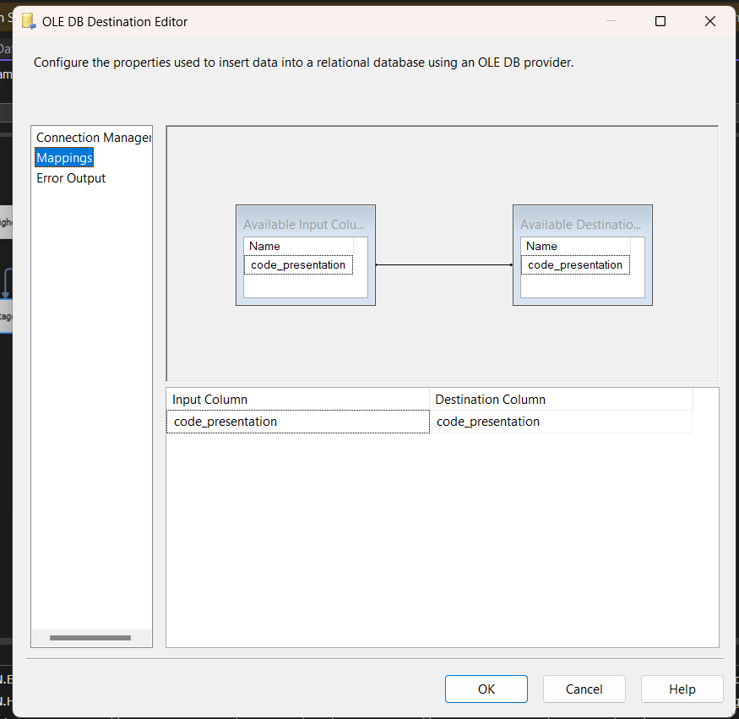

+ Sau khi cấu hình xong ta được:

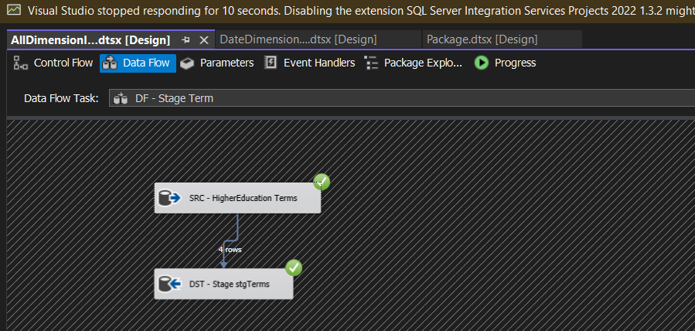

#### 3.3.4.2. Load dữ liệu từ Stage vào Dimension

- Double-click vào **DF - Load to DimTerms** task để mở data flow design surface.

+ Source Assistant:

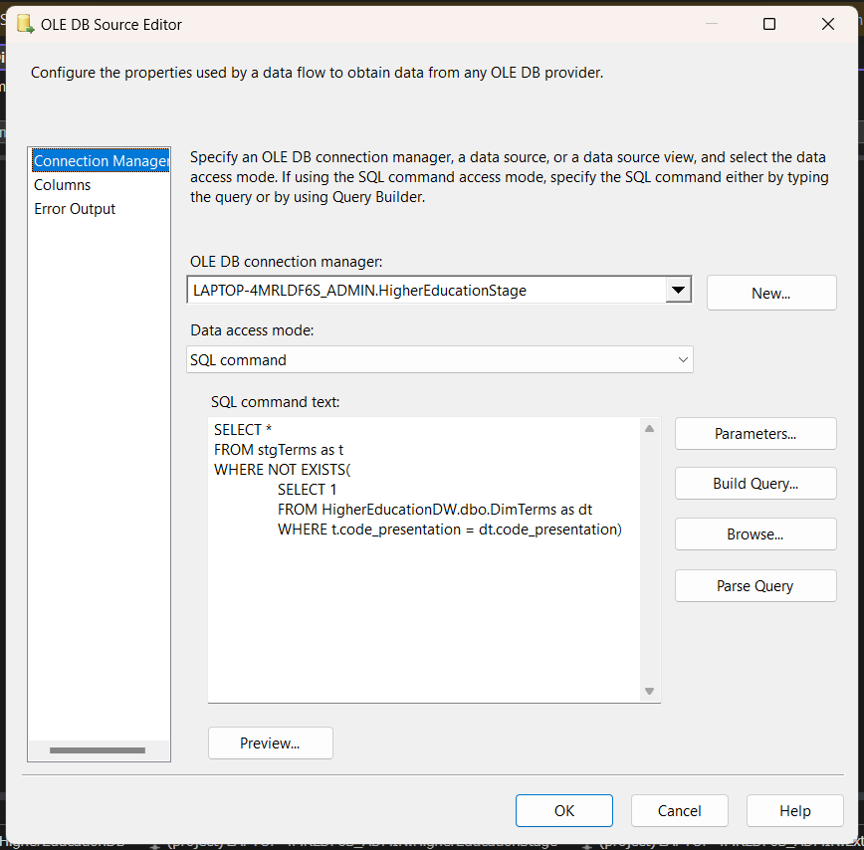

+ Destination Assistant:

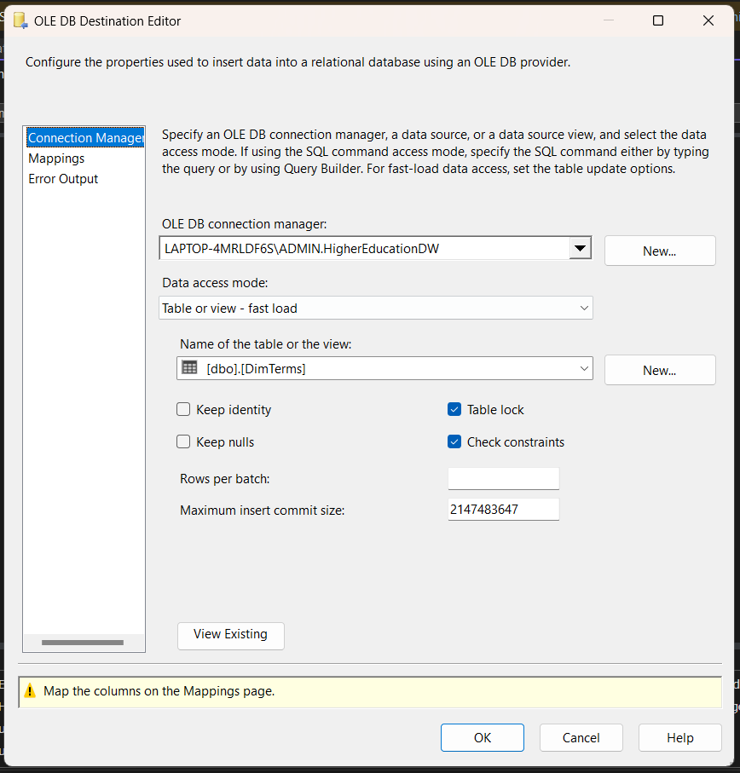

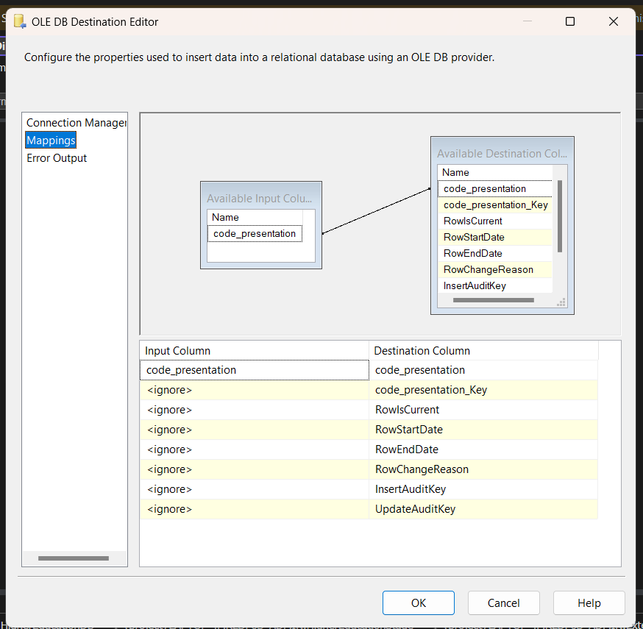

+ Sau khi cấu hình xong ta được:

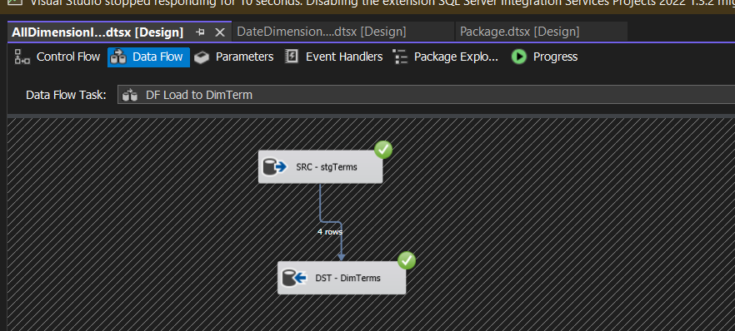

### 3.3.5.AssessmentTypes Dimension

#### 3.3.5.1. Load dữ liệu từ Source vào Stage

- Double-click **DF - Stage AssessmentTypes** task để mở nó trong **Data Flow design surface:**

- Tạo **Source Assistant** và **Destination Assistant** và cấu hình chúng như sau:

+ Source Assistant:

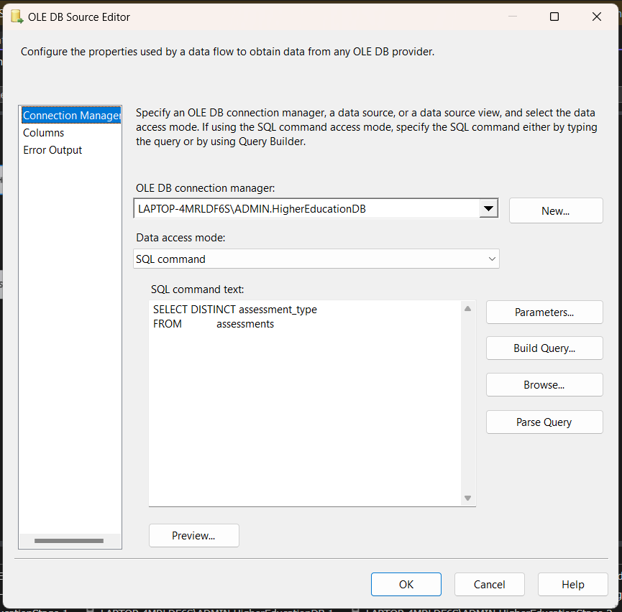

+ Destination Assistant:

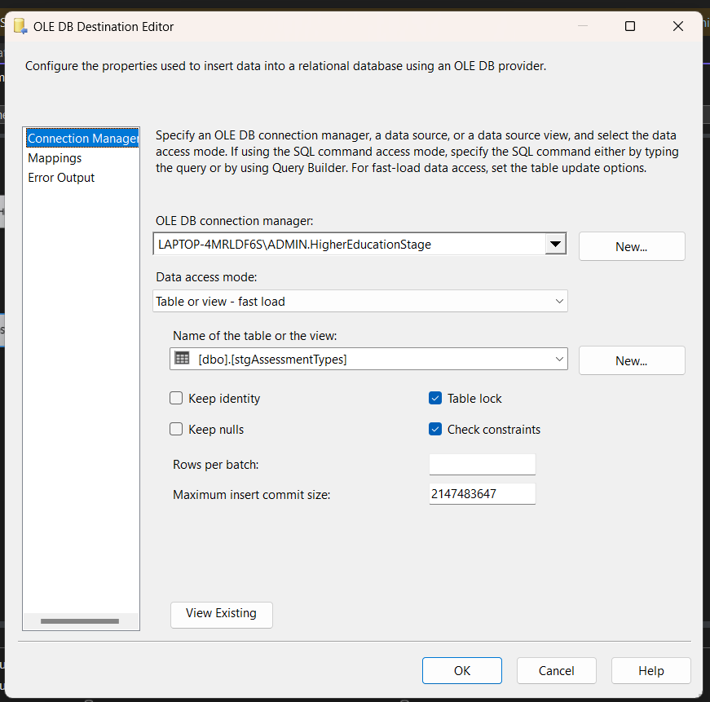

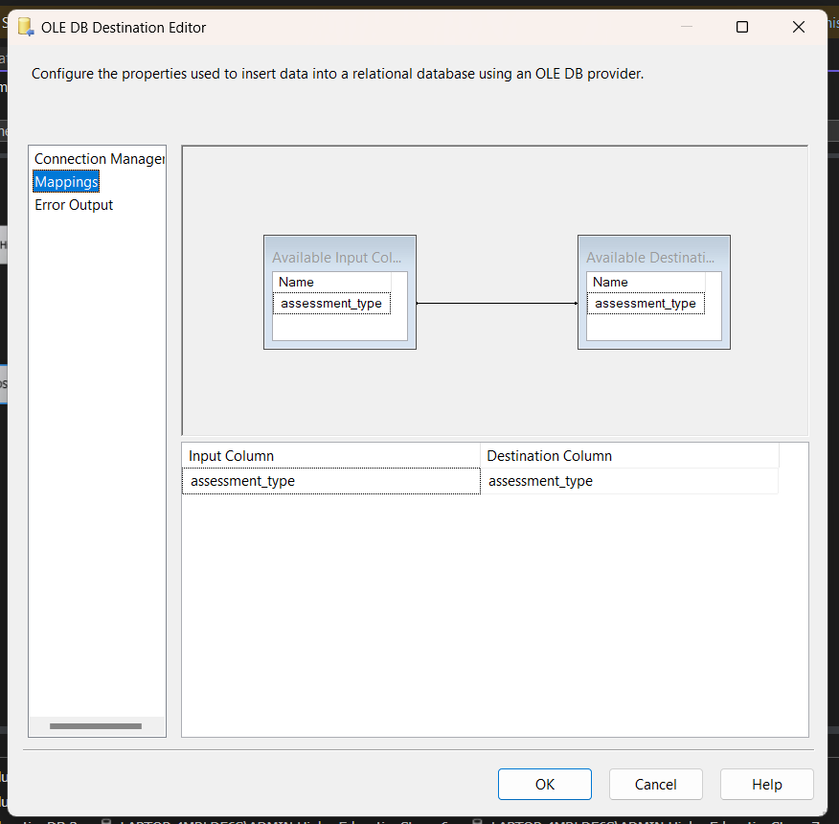

+ Sau khi cấu hình xong ta được:

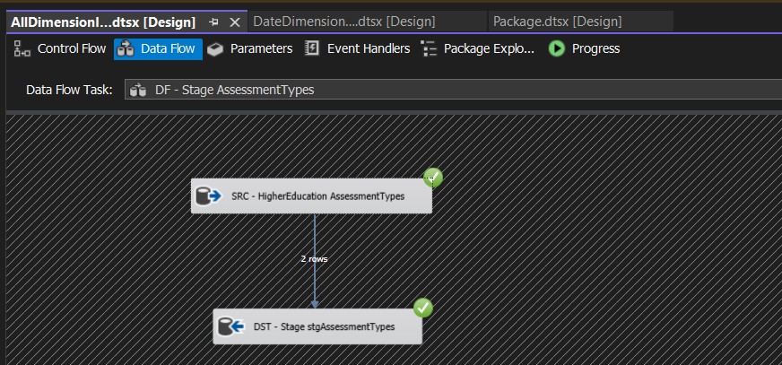

#### 3.3.5.2. Load dữ liệu từ Stage vào Dimension

- Double-click vào **DF - Load to DimAssessmentTypes** task để mở data flow design surface.

+ Source Assistant:

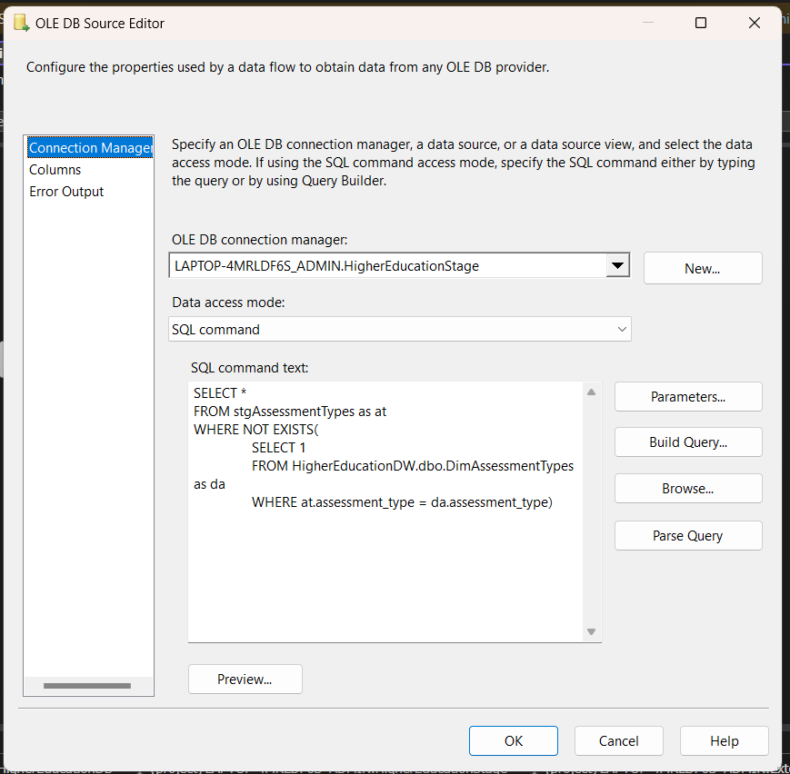

+ Destination Assistant:

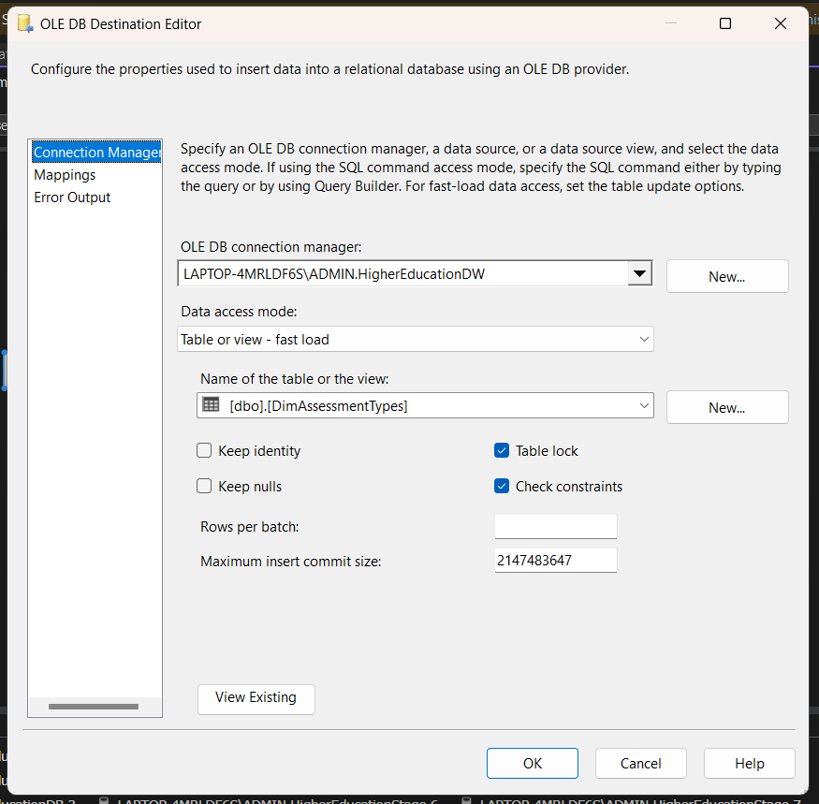

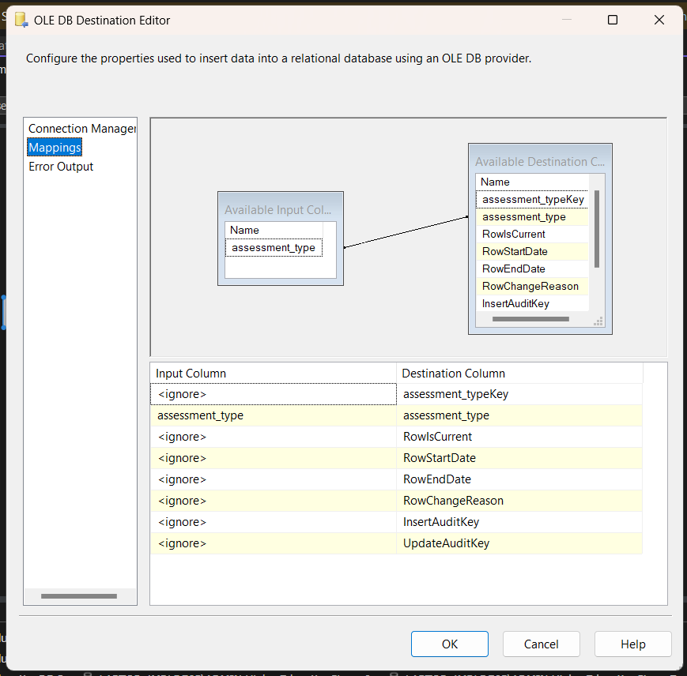

+ Sau khi cấu hình xong ta được:

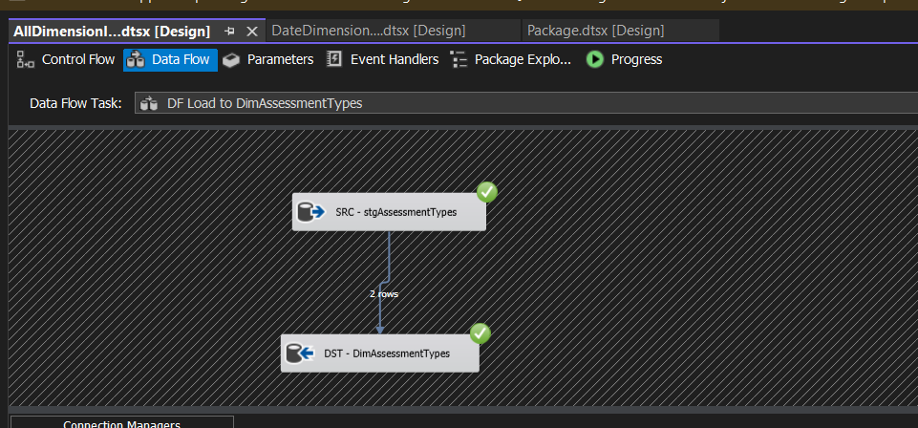

### 3.3.6.Vle Dimension

#### 3.3.6.1. Load dữ liệu từ Source vào Stage

- Double-click **DF - Stage Vle** task để mở nó trong **Data Flow design surface:**

- Tạo **Source Assistant** và **Destination Assistant** và cấu hình chúng như sau:

+ Source Assistant:

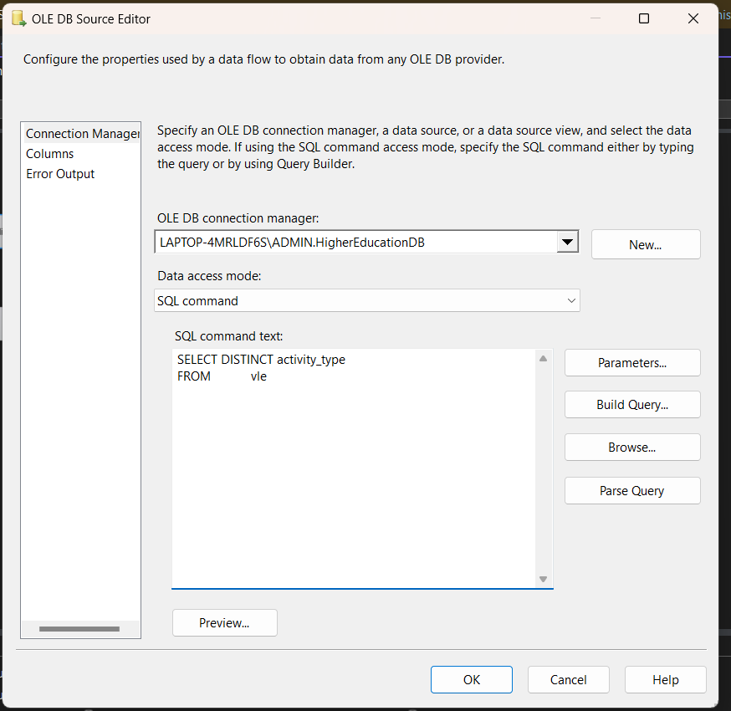

+ Destination Assistant:

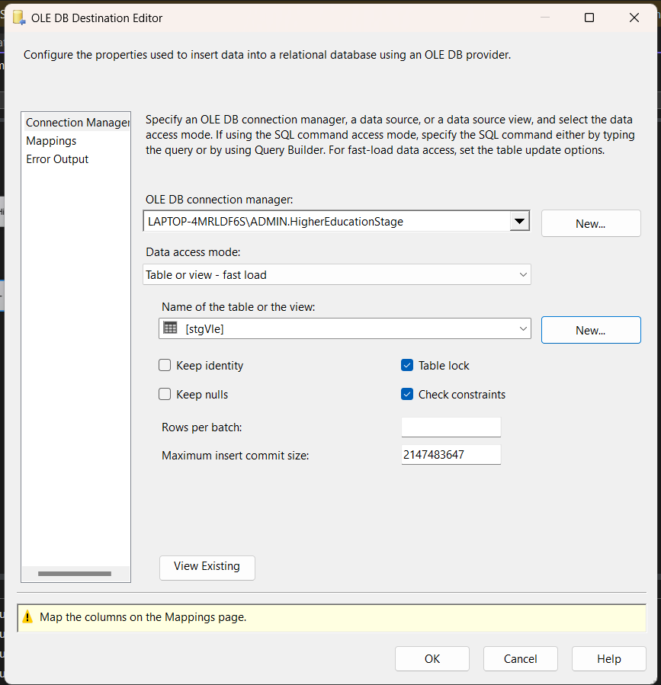

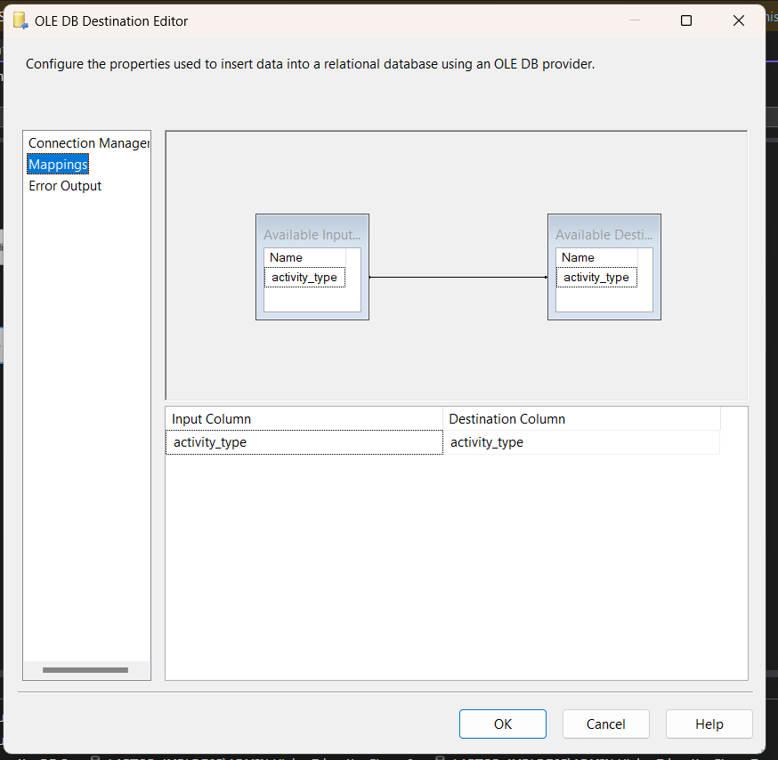

+ Sau khi cấu hình xong ta được:

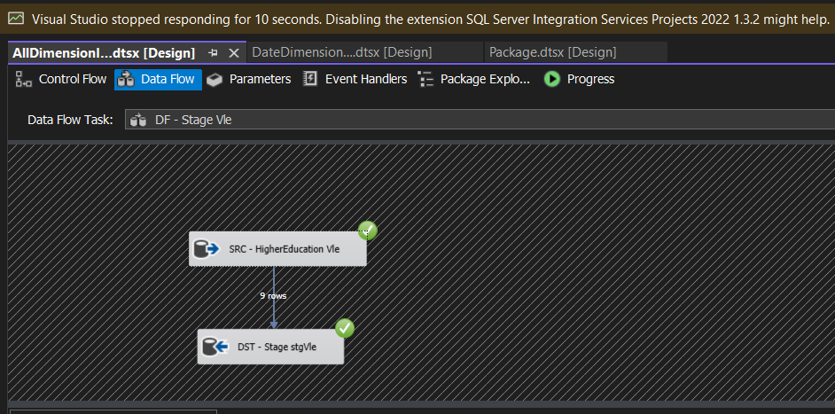

#### 3.3.6.2. Load dữ liệu từ Stage vào Dimension

- Double-click vào **DF - Load to DimVle** task để mở data flow design surface.

+ Source Assistant:

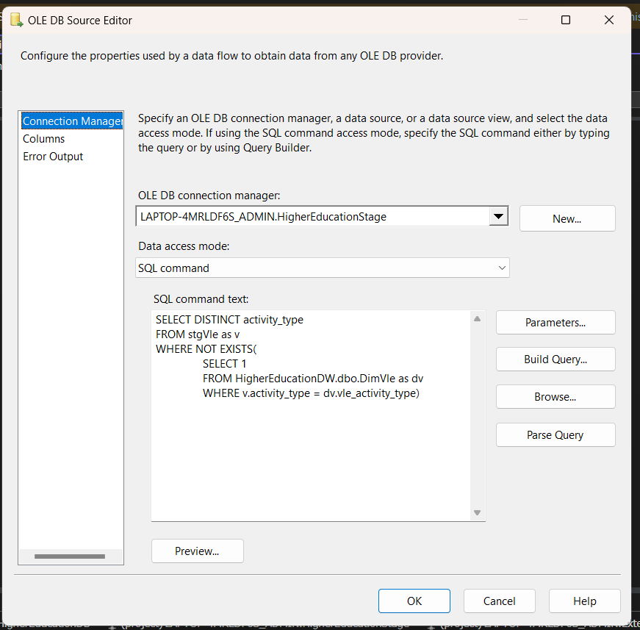

+ Destination Assistant:

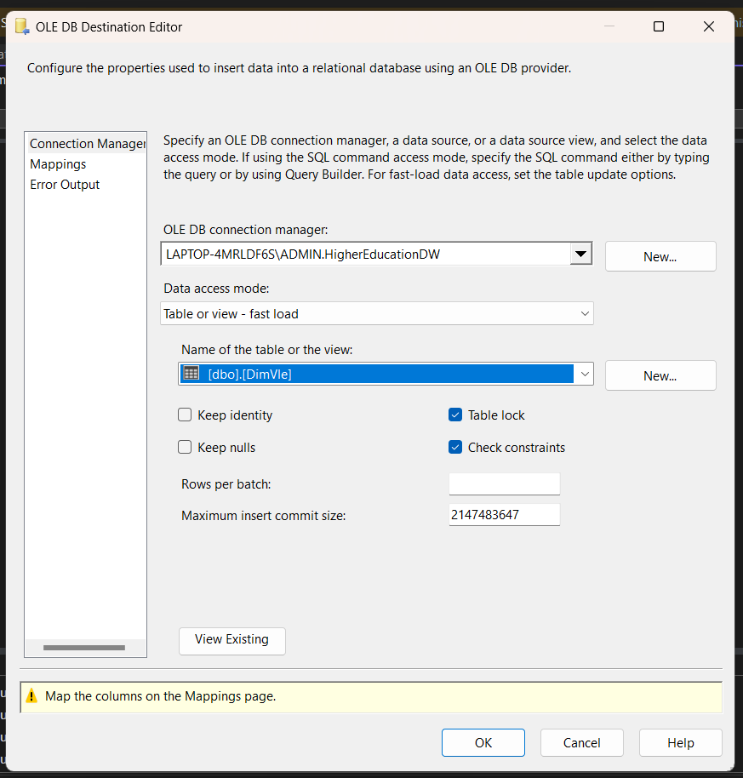

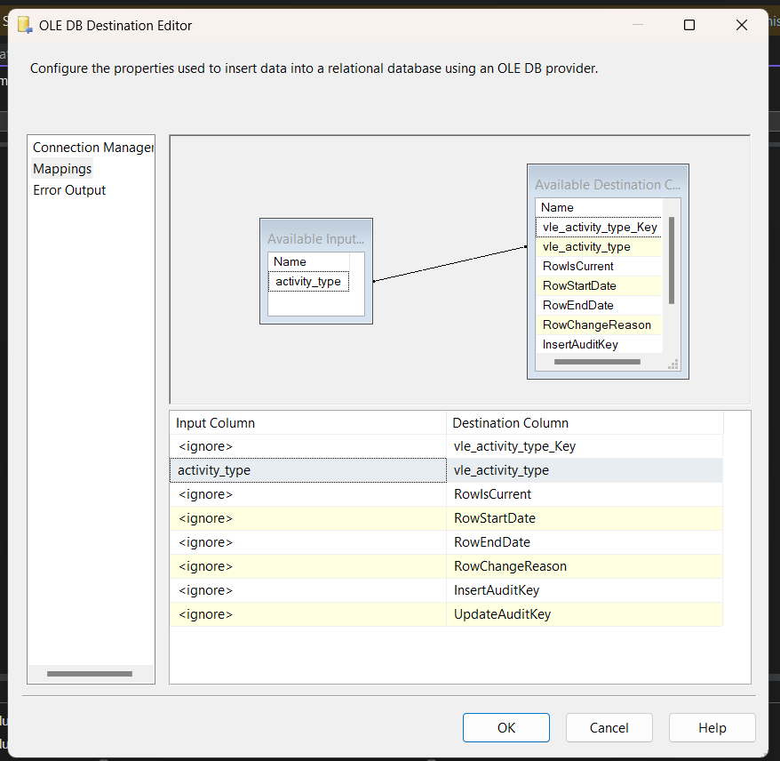

+ Sau khi cấu hình xong ta được:

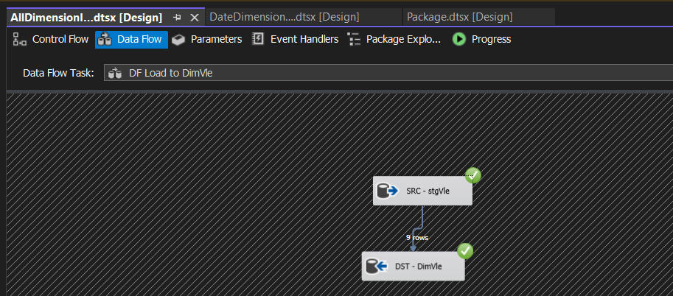

## 3.4. Import dữ liệu vào bảng các bảng fact

### 3.4.1. Fact Student Assessment

#### 3.4.1.1. Tạo Package

- Tạo package mới và đổi tên như hình bên dưới.

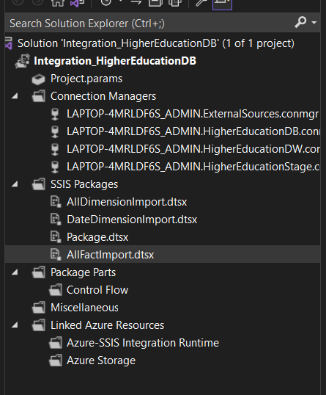

#### 3.4.1.**2. Thiết lập Control Flow**

- Tạo và đặt tên tương ứng cho các task, tạo các connect bằng cách kéo mũi tên vào các task phù hợp.

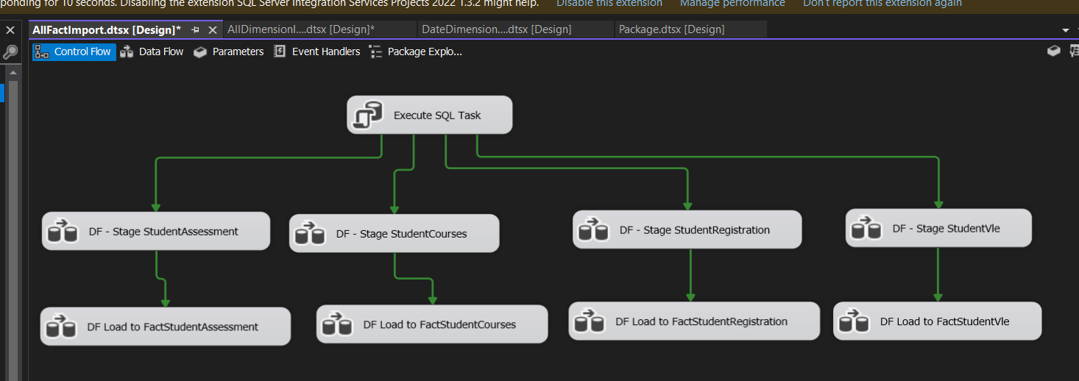

- Thiết lập truncate table SQL task

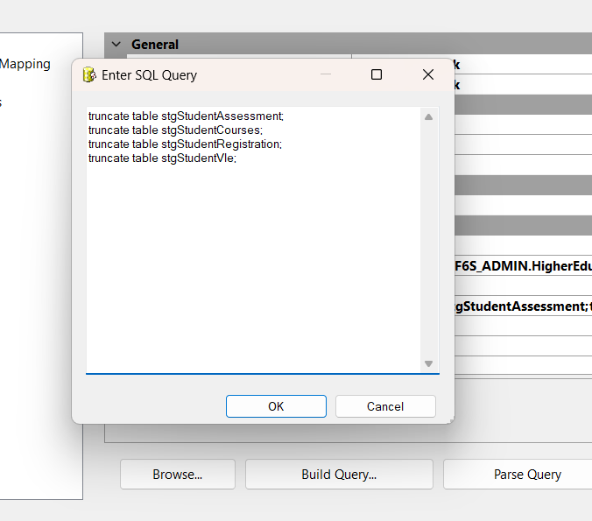

#### 3.4.1.**3. Load dữ liệu từ Source vào Stage**

- Double-click **DF - Stage StudentAssessment** task để mở nó trong **Data Flow design surface:**

- Tạo **Source Assistant** và **Destination Assistant** và cấu hình chúng như sau:

+ Source Assistant:

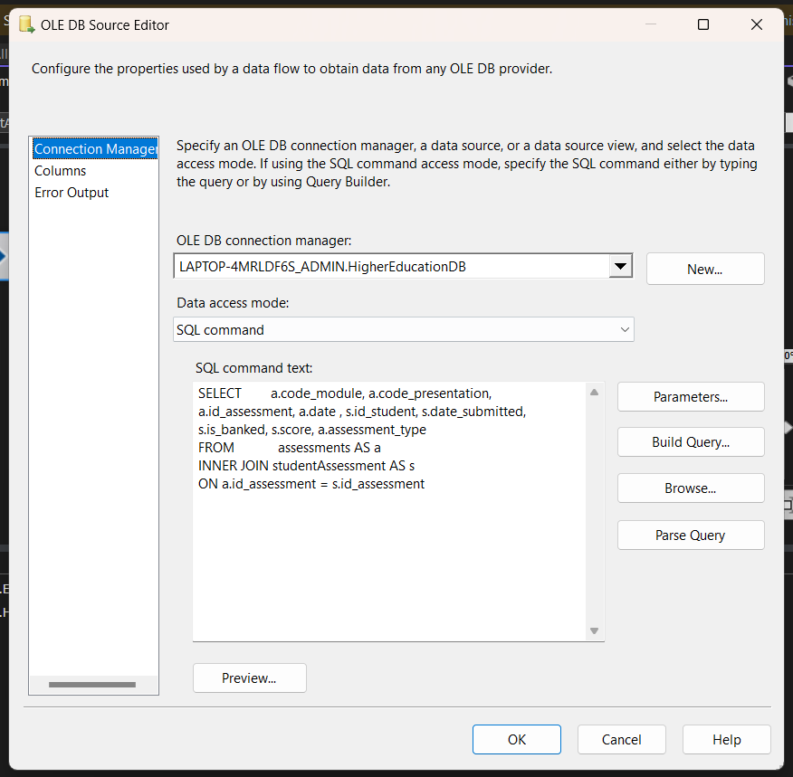

+ Destination Assist

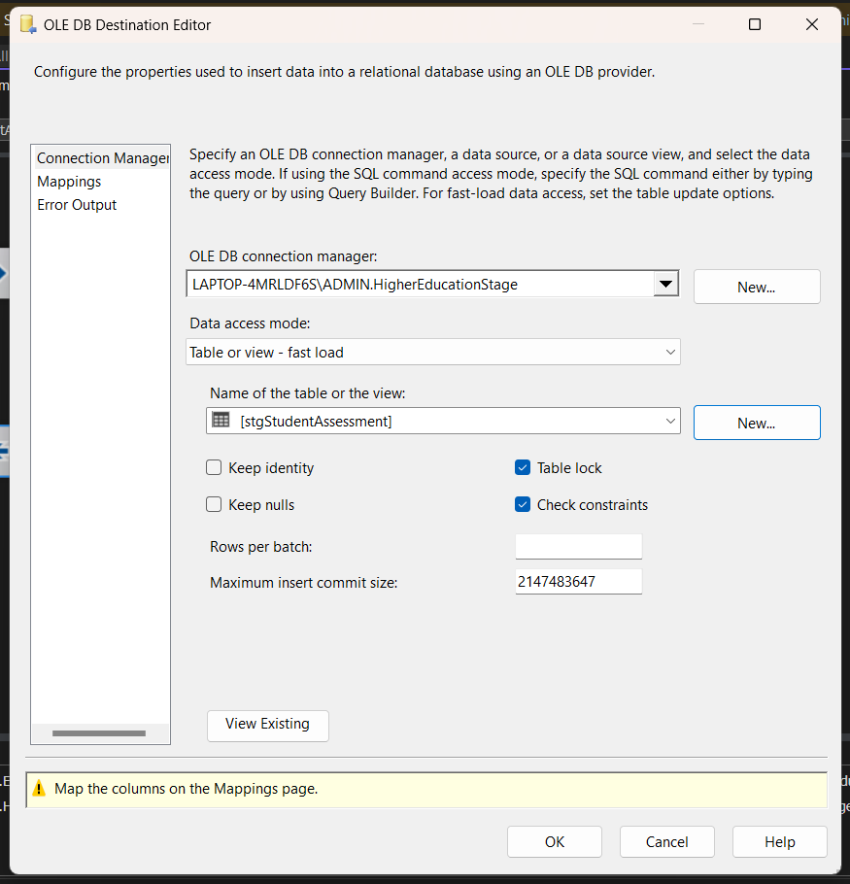

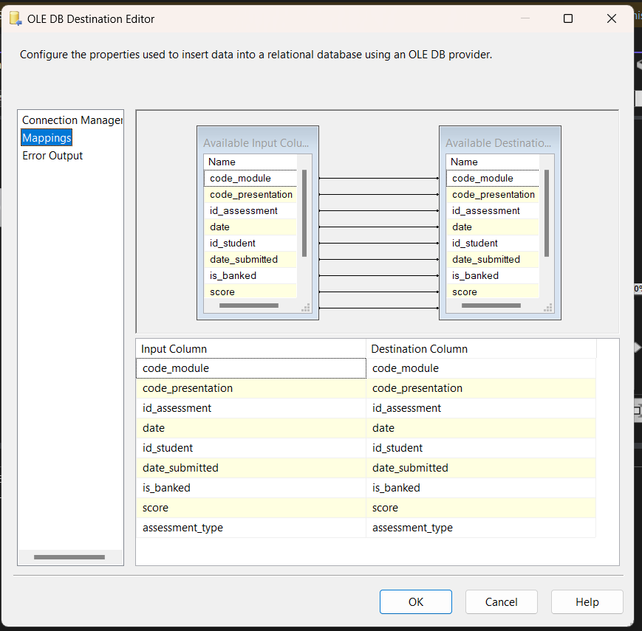

+ Sau khi cấu hình xong ta được:

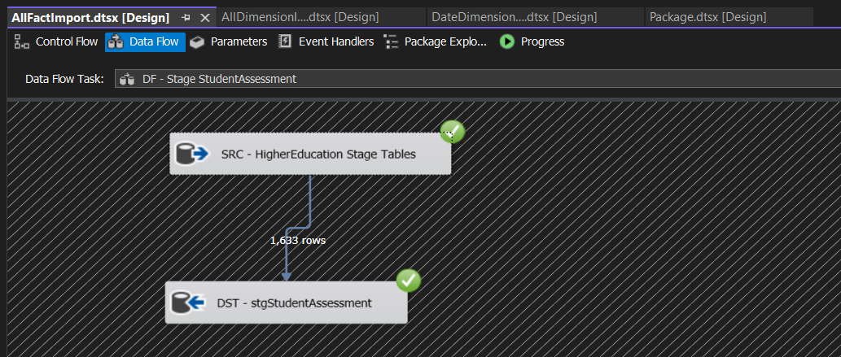

#### 3.4.1**.4. Load dữ liệu từ Stage vào Fact**

- Double-click vào **DF - Load to FactStudentAssessment**task để mở data flow design Surface và thiết lập các cấu hình sau

* Source Assistant:

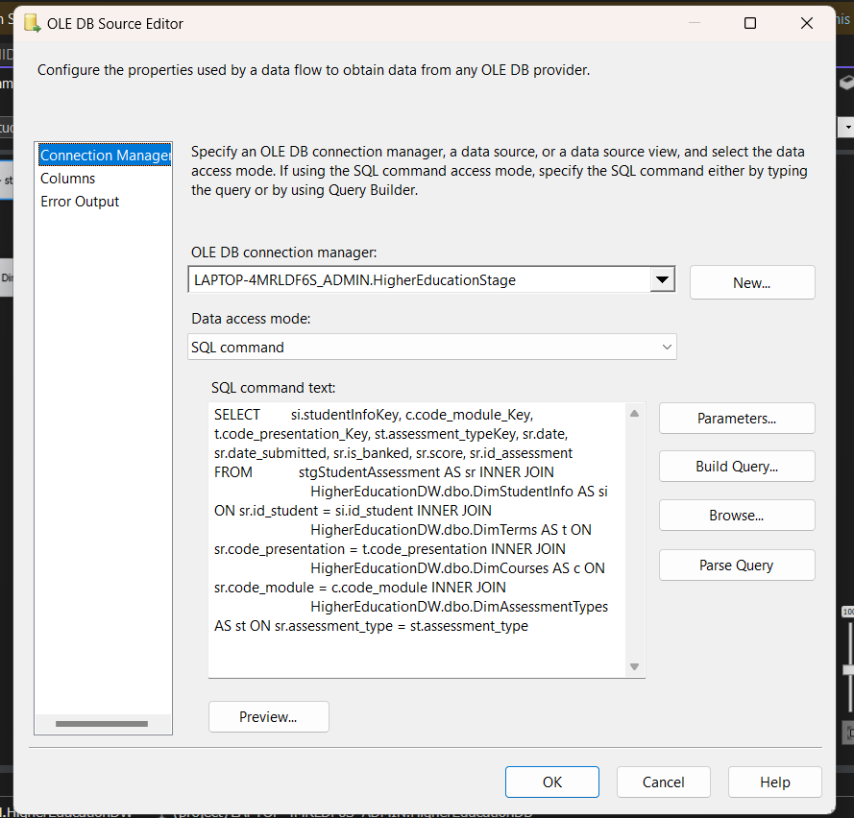

* Slowly Changing Dimension:

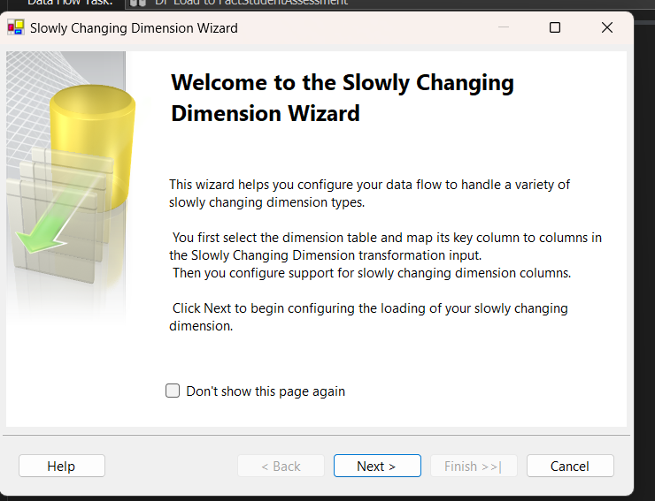

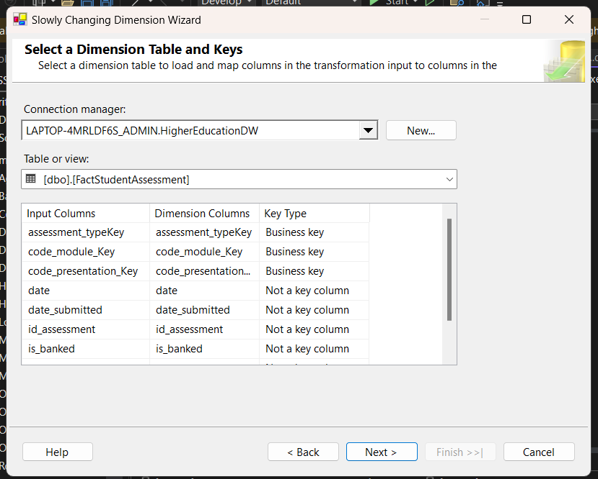

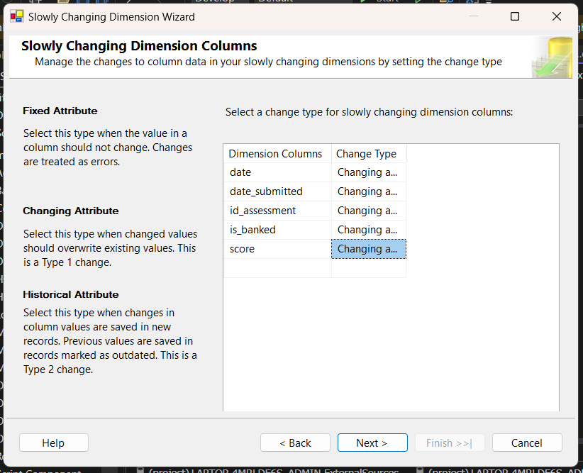

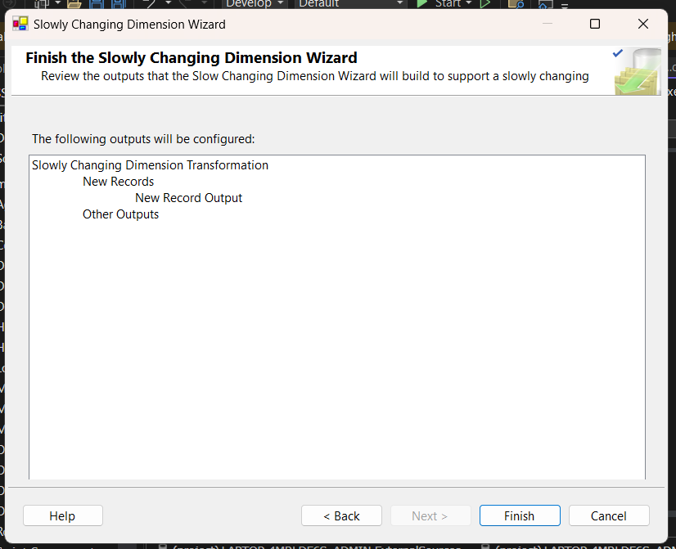

- Khởi chạy

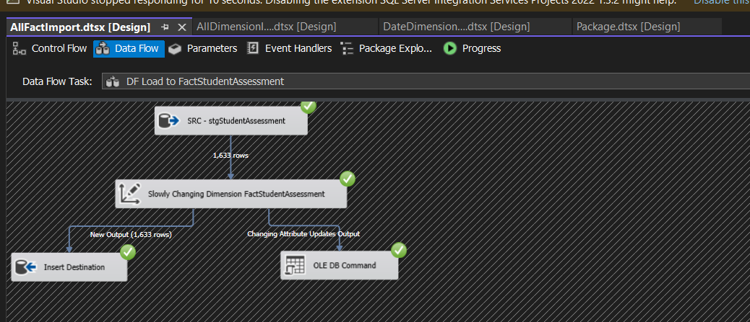

### 3.4.2. Fact Student Courses

#### 3.4.2.1. Load dữ liệu từ Source vào Stage

- Double-click **DF - Stage StudentCourses** task để mở nó trong **Data Flow design surface:**

- Tạo **Source Assistant** và **Destination Assistant** và cấu hình chúng như sau:

+ Source Assistant:

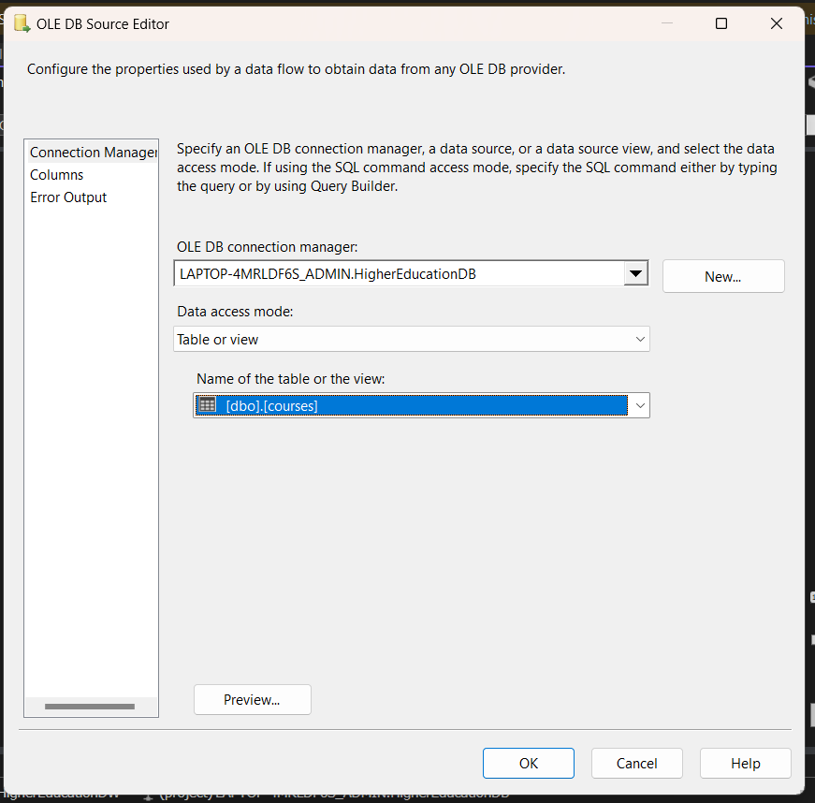

+ Destination Assist

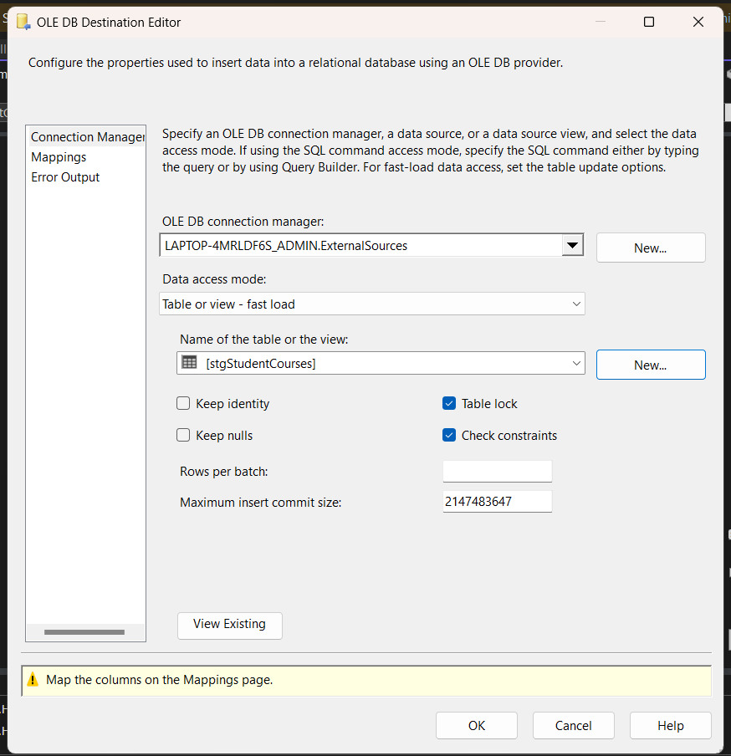

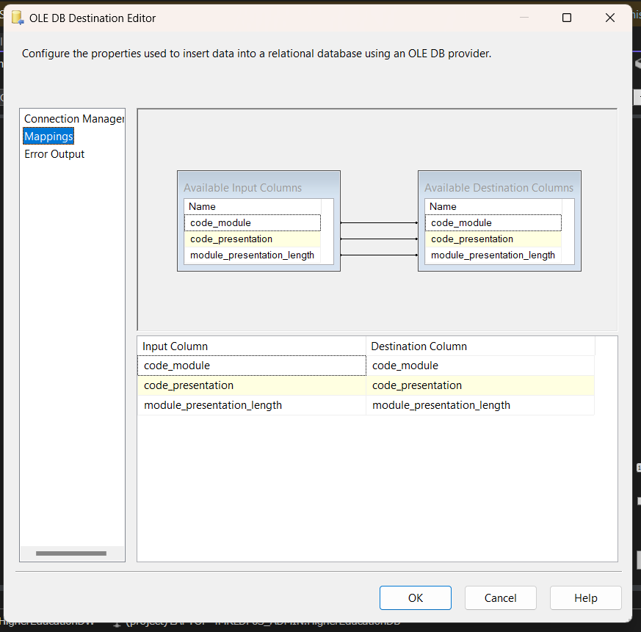

+ Sau khi cấu hình xong ta được:

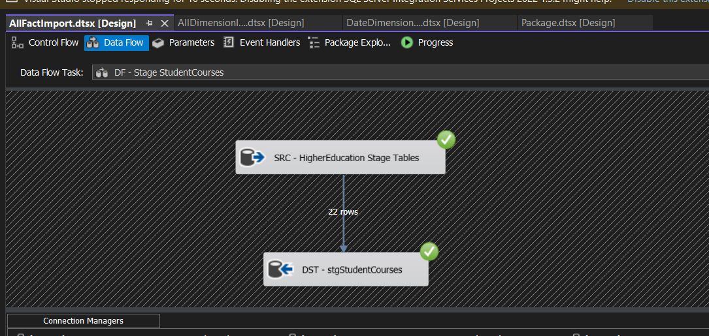

#### 3.4.2**.**2**. Load dữ liệu từ Stage vào Fact**

- Double-click vào **DF - Load to FactStudentCourses** task để mở data flow design Surface và thiết lập các cấu hình sau

* Source Assistant:

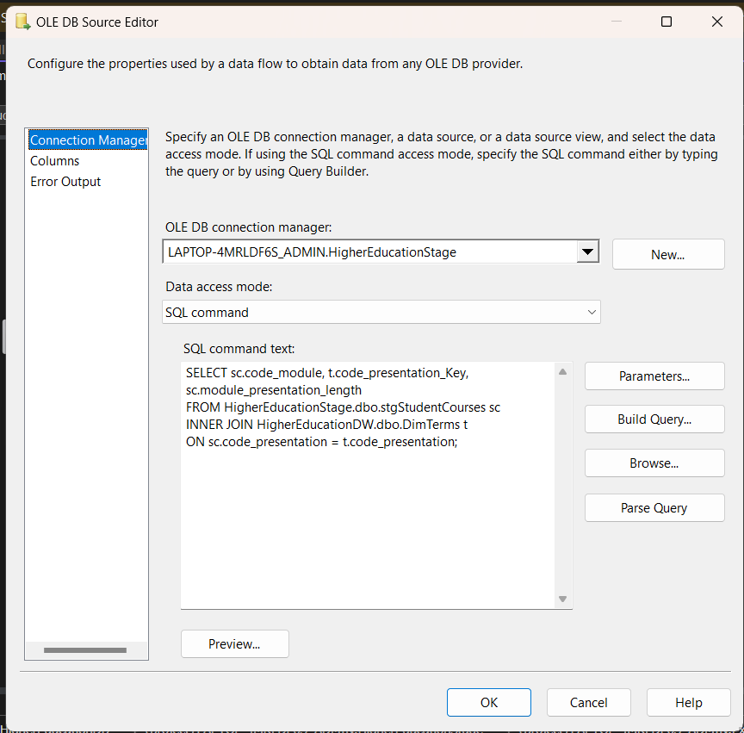

* Slowly Changing Dimension:

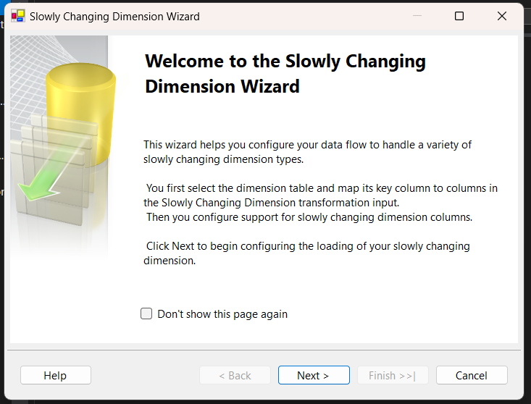

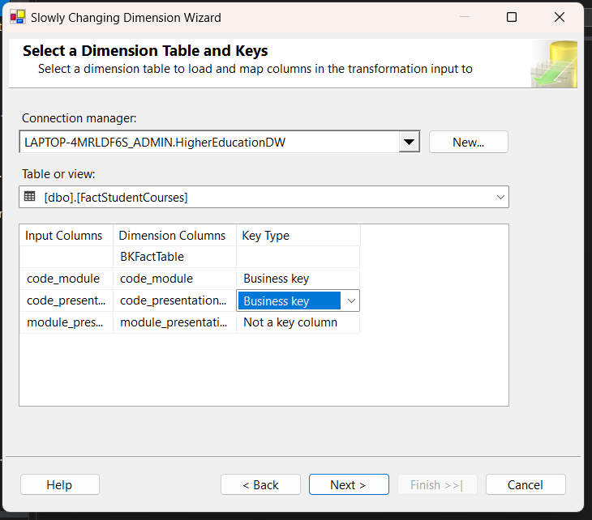

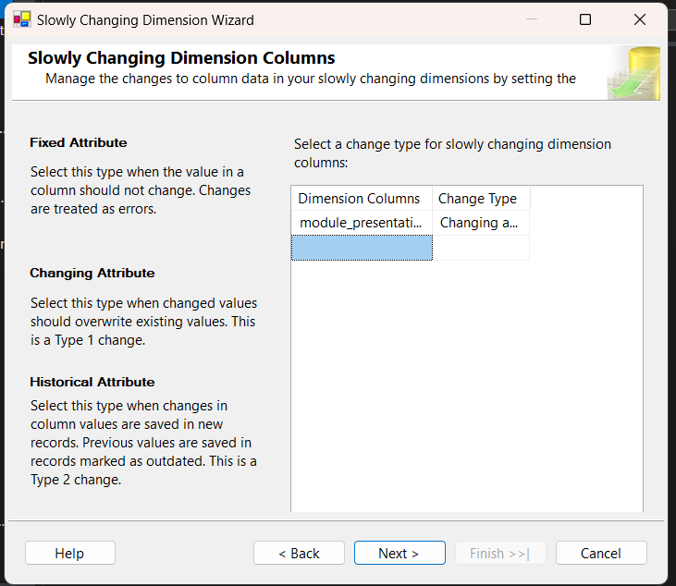

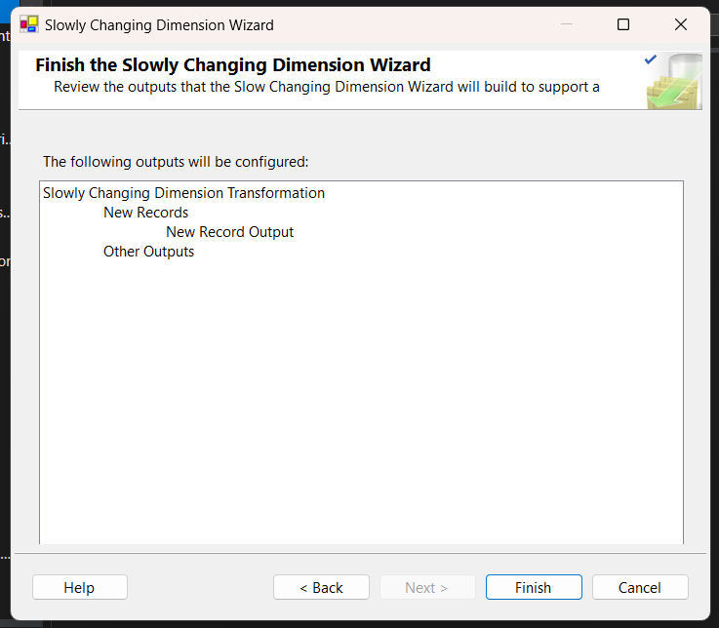

- Khởi chạy

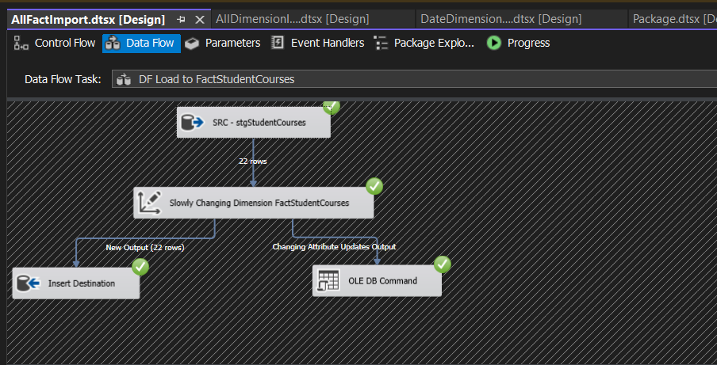

### 3.4.3. Fact Student Registration

#### 3.4.3.1. Load dữ liệu từ Source vào Stage

- Double-click **DF - Stage Student Registration** task để mở nó trong **Data Flow design surface:**

- Tạo **Source Assistant** và **Destination Assistant** và cấu hình chúng như sau:

+ Source Assistant:

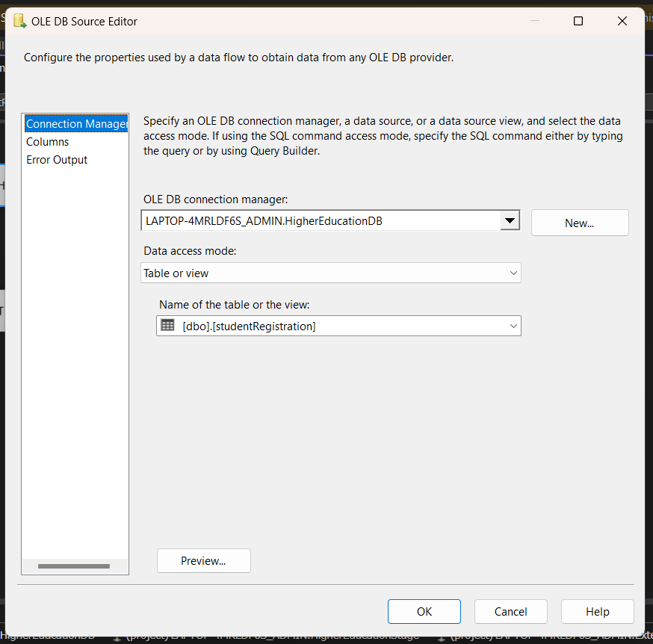

+ Destination Assist

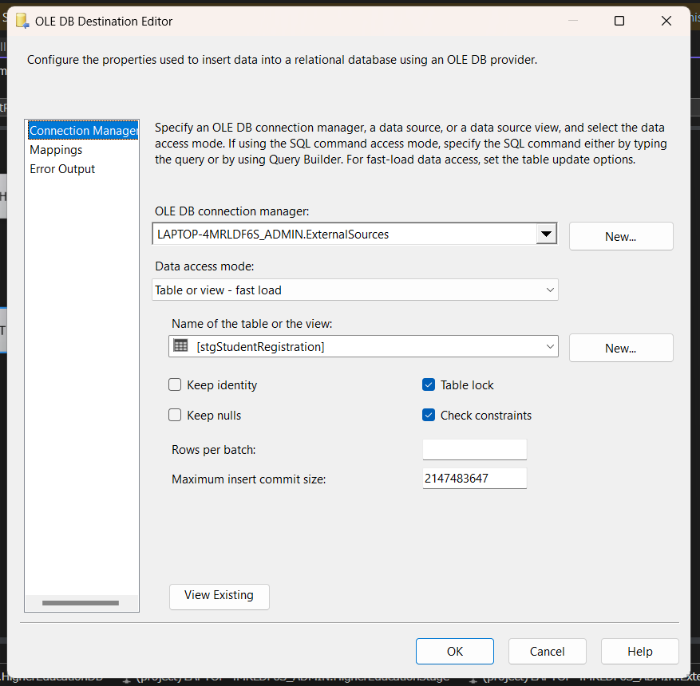

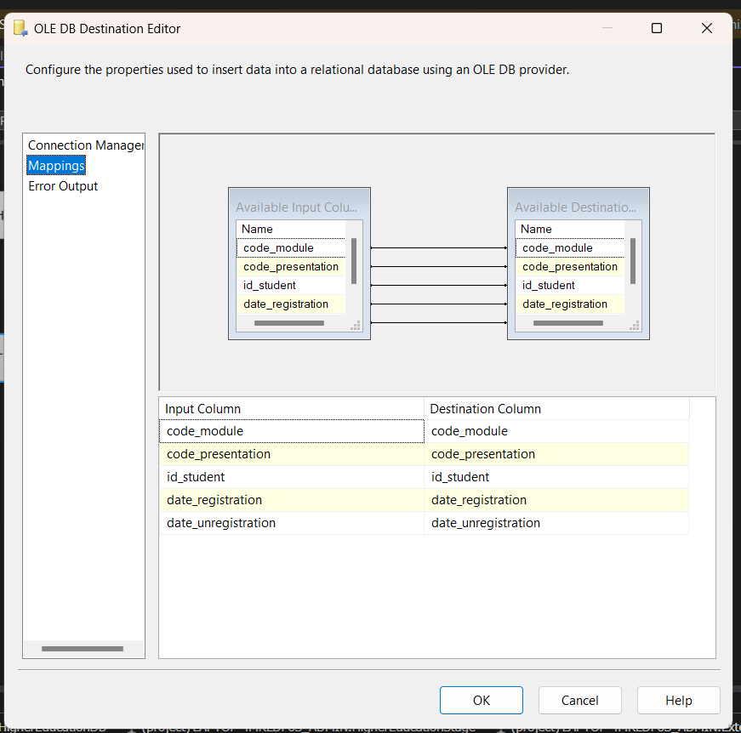

+ Sau khi cấu hình xong ta được:

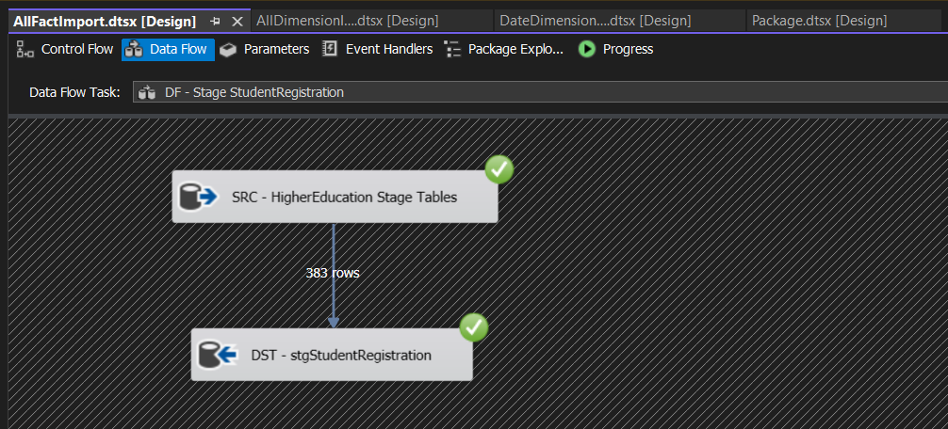

#### 3.4.3.2. Load dữ liệu từ Stage vào Fact

- Double-click vào **DF - Load to FactStudentRegistration** task để mở data flow design Surface và thiết lập các cấu hình sau

* Source Assistant:

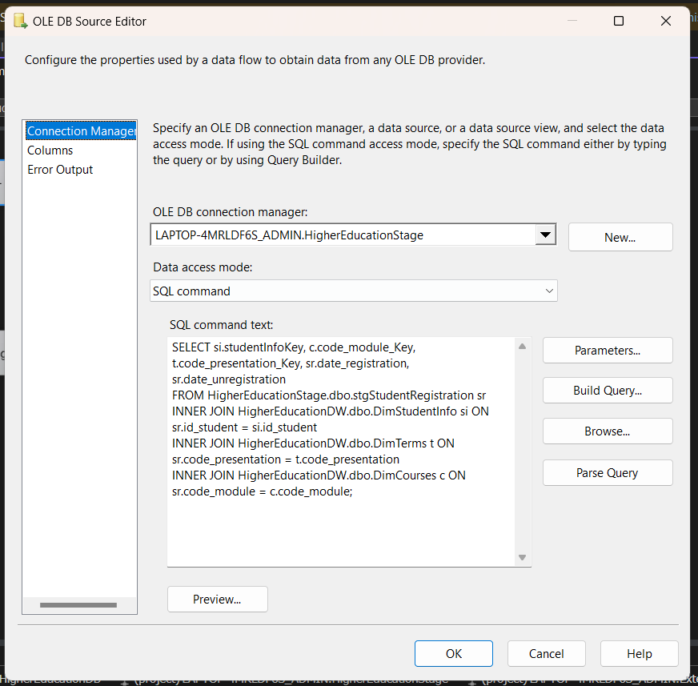

* Slowly Changing Dimension:

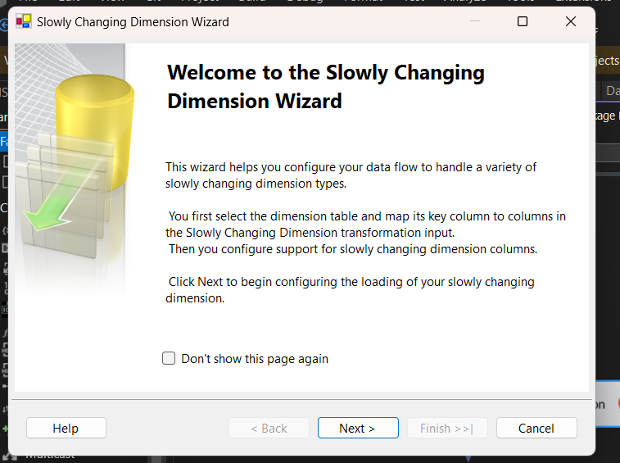

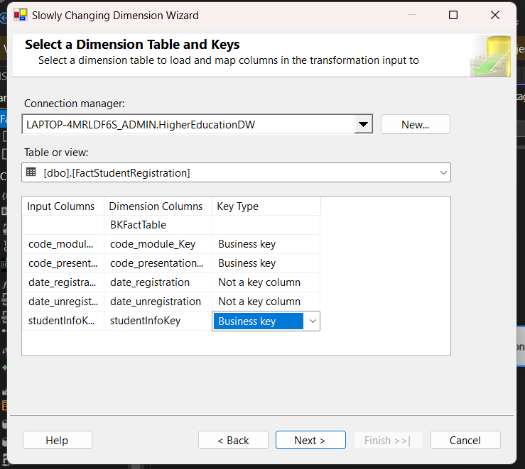

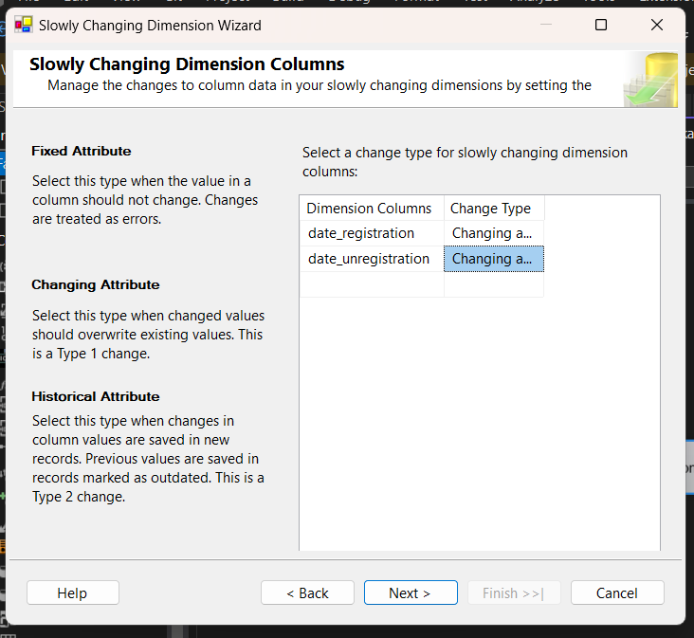

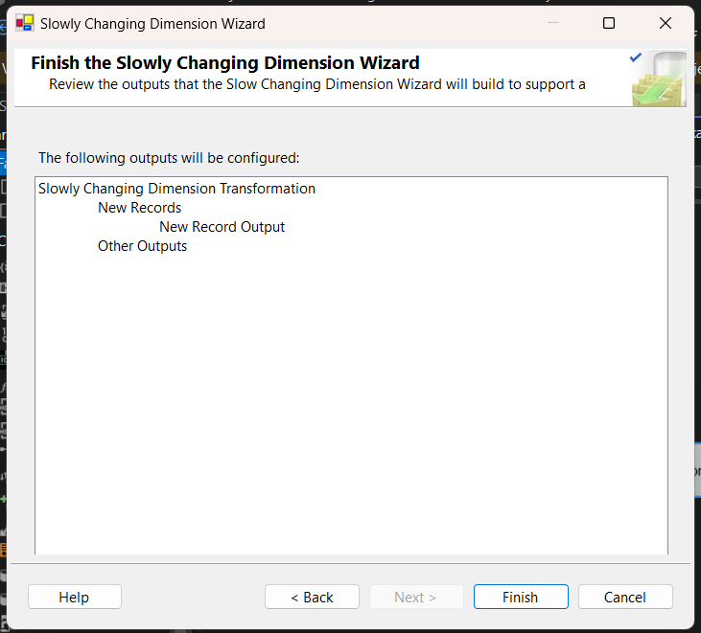

- Khởi chạy

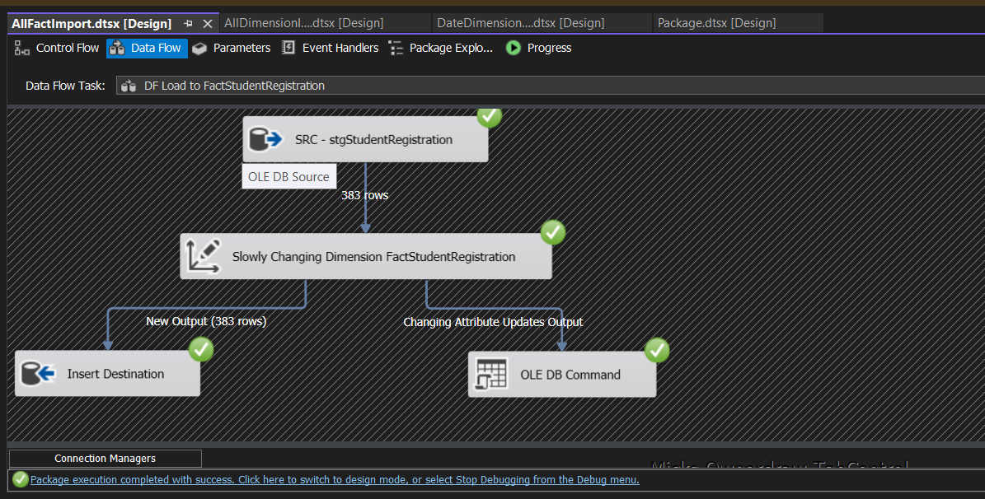

### 3.4.4. Fact Student Vle

#### 3.4.4.1. Load dữ liệu từ Source vào Stage

- Double-click **DF - Stage Student Vle** task để mở nó trong **Data Flow design surface:**

- Tạo **Source Assistant** và **Destination Assistant** và cấu hình chúng như sau:

+ Source Assistant:

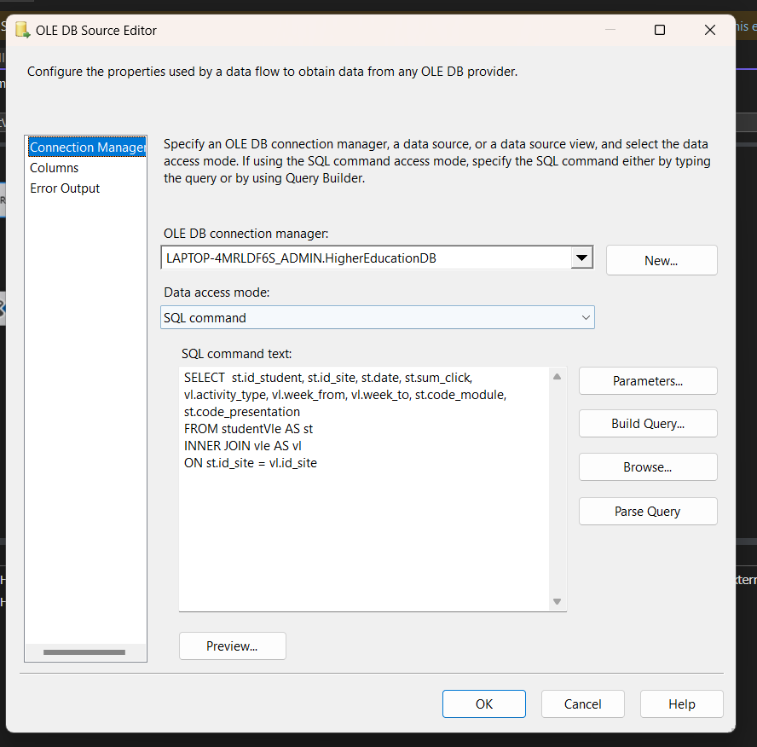

+ Destination Assist

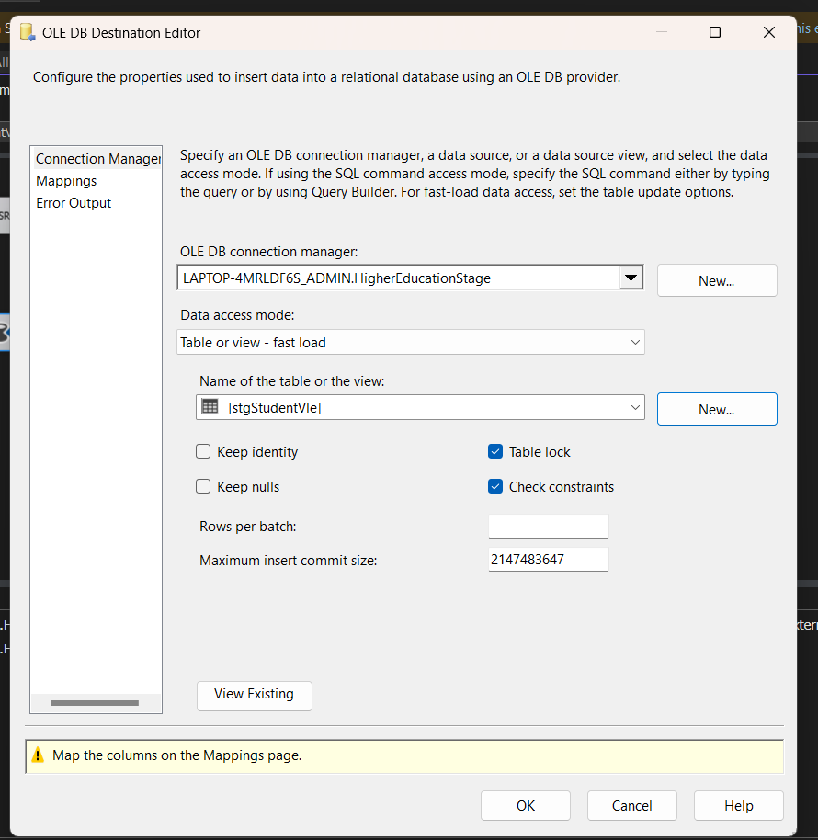

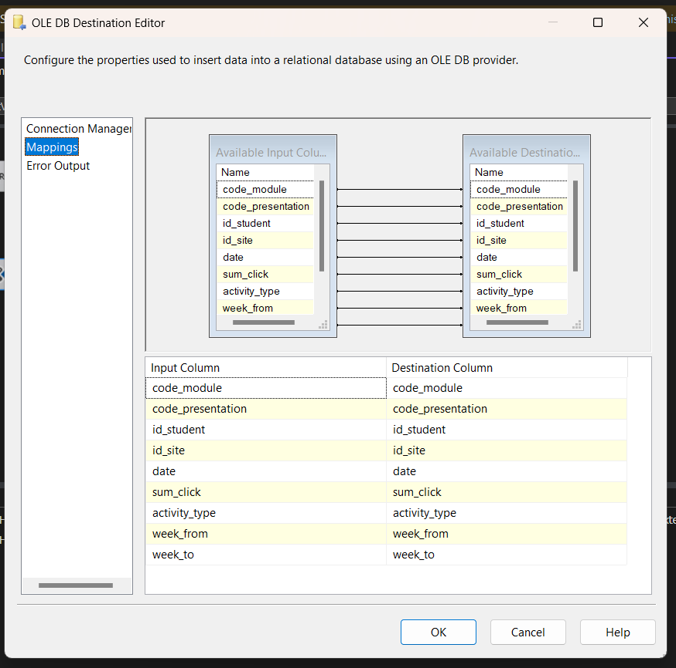

+ Sau khi cấu hình xong ta được:

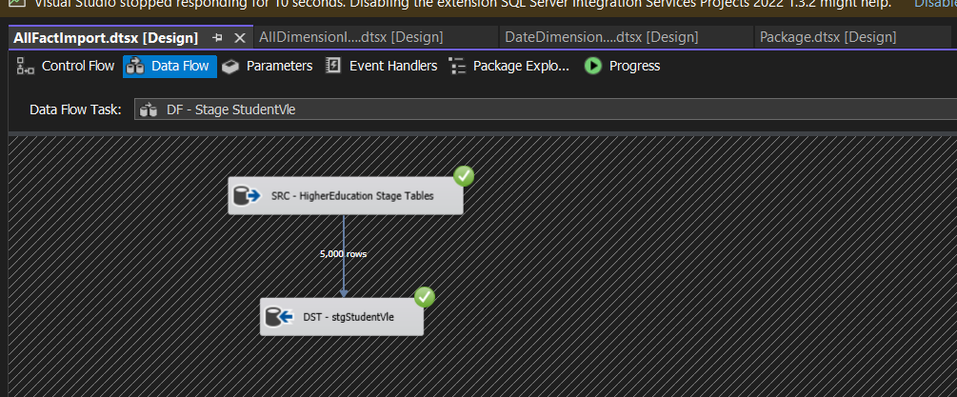

#### 3.4.4.2. Load dữ liệu từ Stage vào Fact

- Double-click vào **DF - Load to FactStudentVle** task để mở data flow design Surface và thiết lập các cấu hình sau

* Source Assistant:

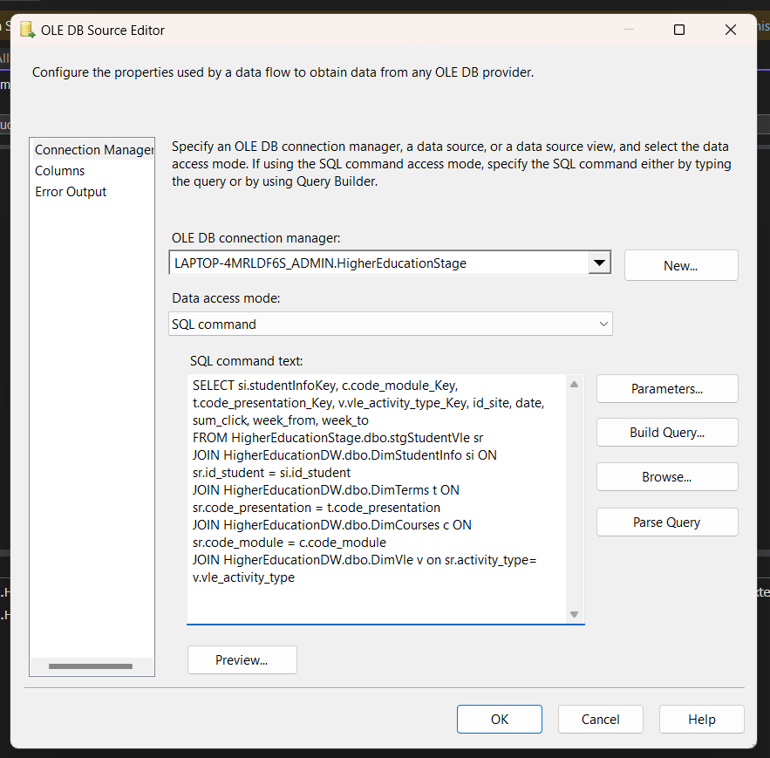

* Slowly Changing Dimension:

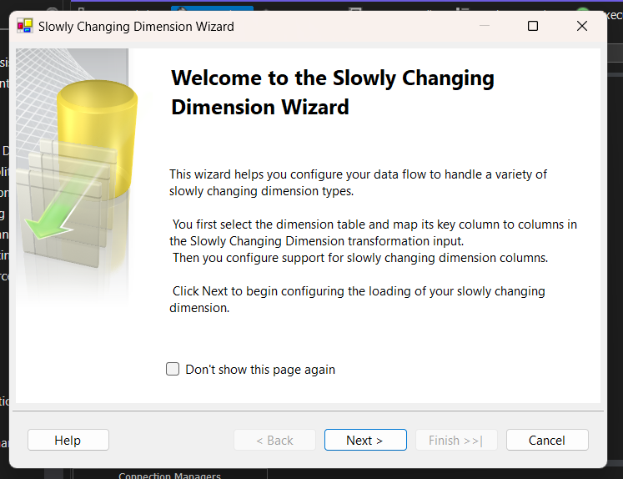

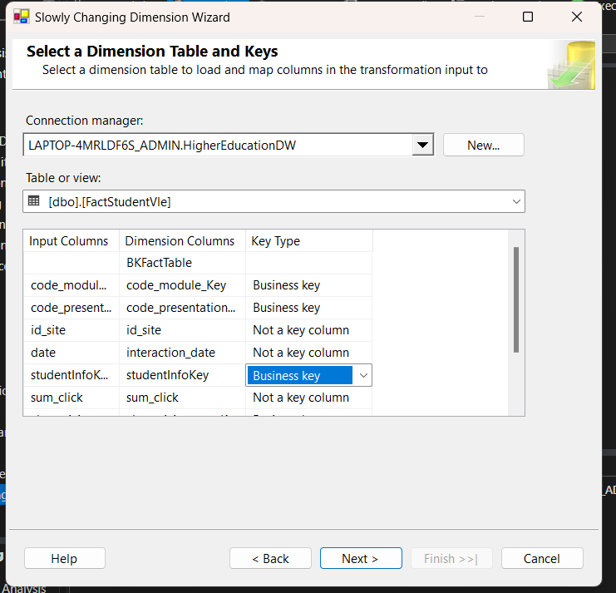

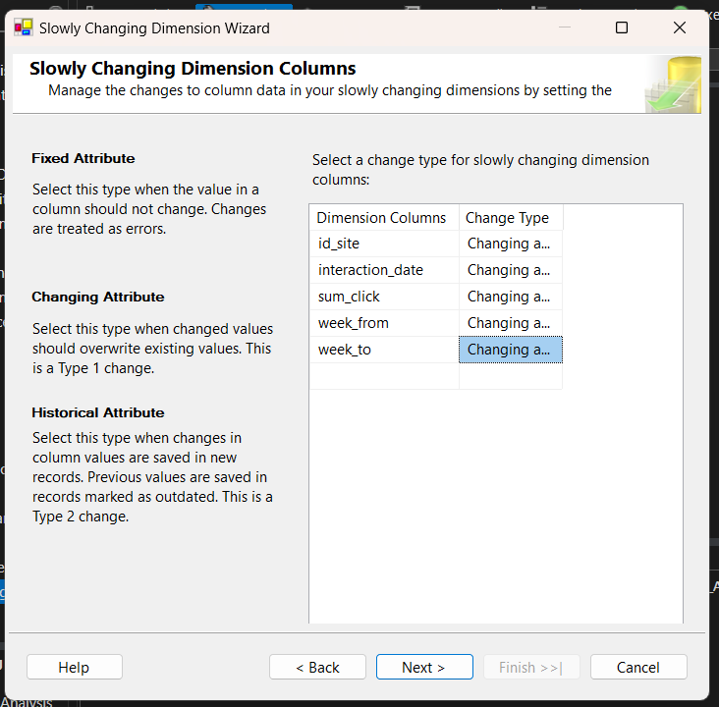

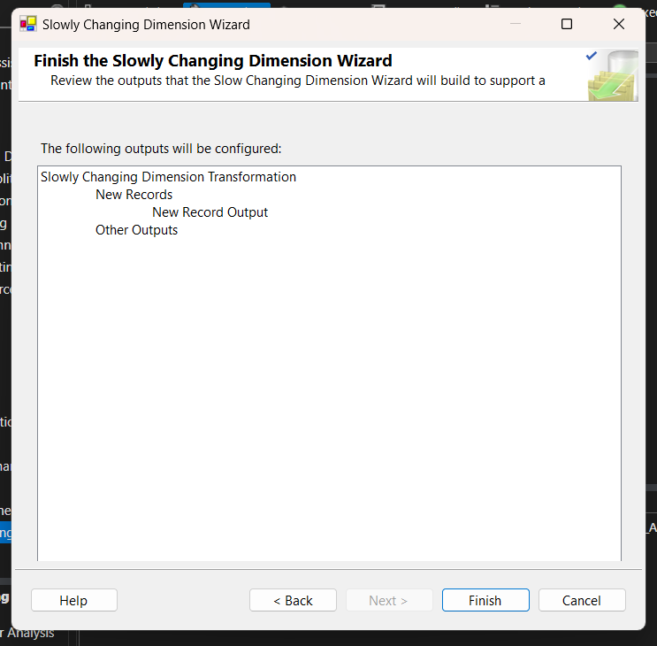

- Khởi chạy

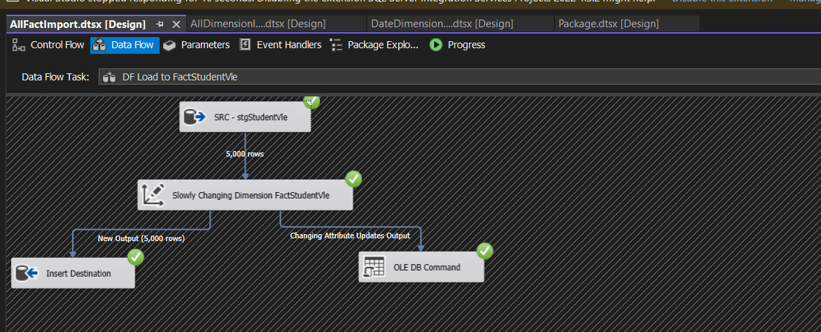

- Kết quả thu được

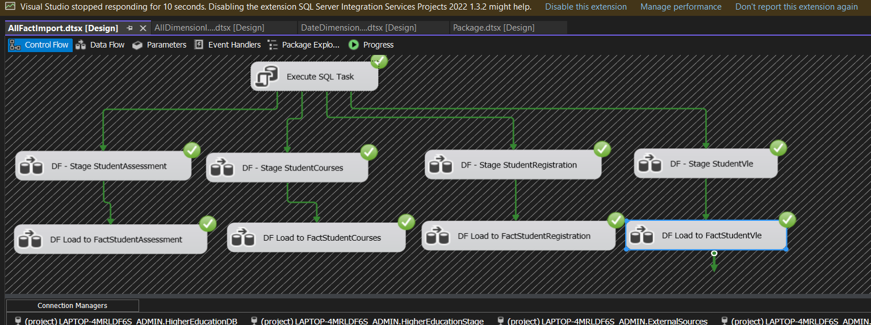

# CHƯƠNG 4: PHÂN TÍCH DỮ LIỆU (SSAS)

## 4.1. Quá trình xây dựng mô hình

### 4.1.1. Tạo Data Source

* Right-click vào Data Sources ở khung Solution Explorer. Chon New Data Source để tạo Data Source mới. Kết nối đến Database **HigherEducationDW**

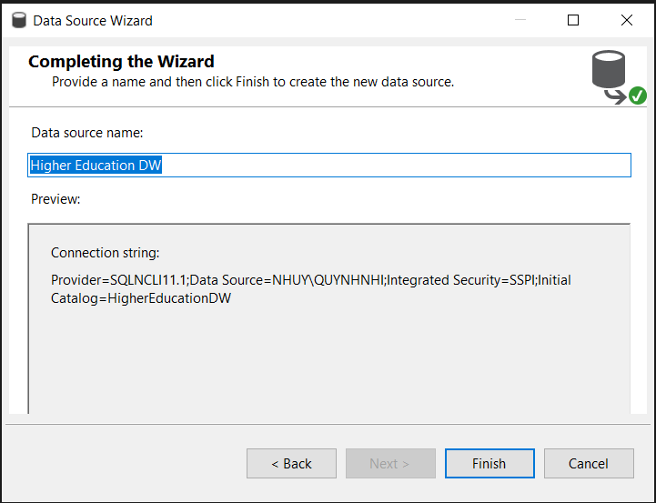

### 4.1.2. Tạo Data Source View

* Right-click vào Data Source Views ở khung Solution Explorer. Chon New Data Source View để tạo Data Source View mới. Chọn Data Soure là **Higher Education DW** và chọn **Next**.

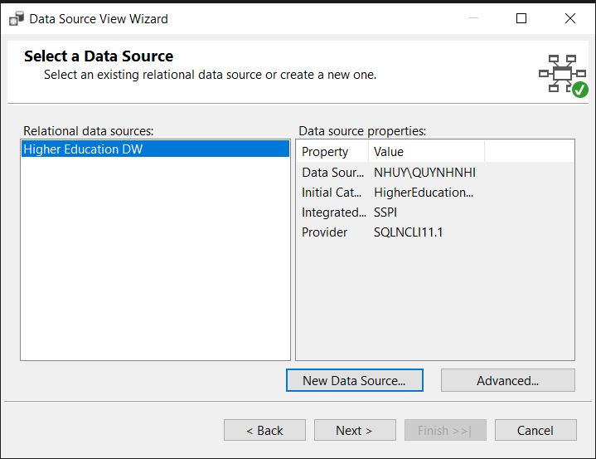

* Trong mục **Included objects**, chọn các bảng Dim và Fact cần thiết, nhấn Next

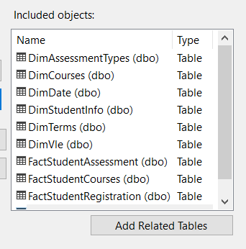`

* Đặt tên cho Data Source View và nhấn Finish để hoàn tất việc tạo Data Source View

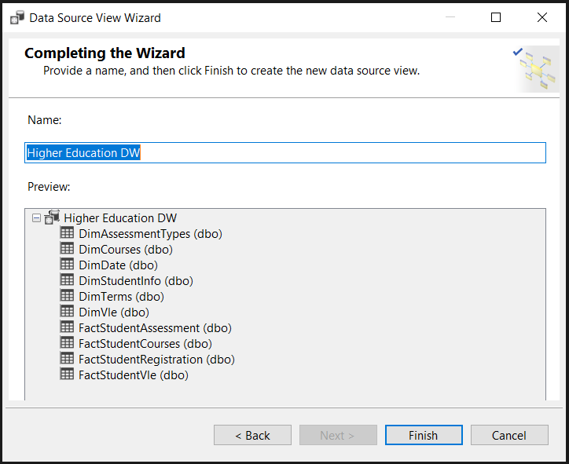

* Double-Click vào Data Source View vừa tạo để hiển thị diagram

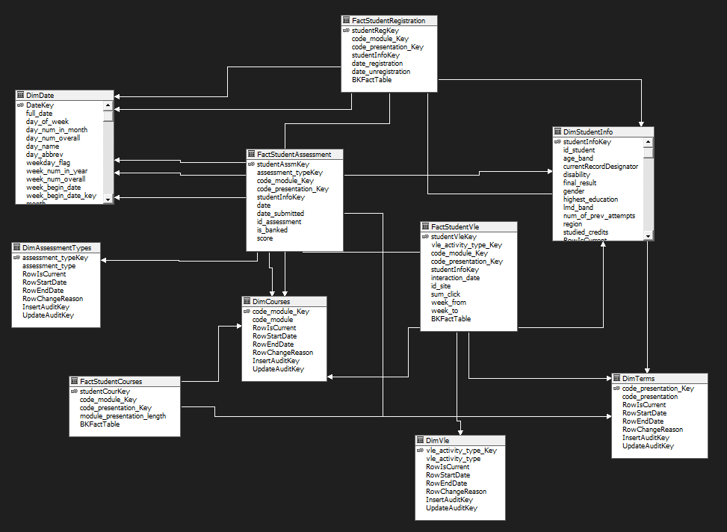

## 4.2. Quá trình xây dựng khối Cube

* Right-click vào **Cubes** ở khung Solution Explorer. Chon New Cube để tạo Cube mới.
* Chọn Data Source View là **Higher Education DW**. Tích chọn 4 bảng **FactStudentAssessment, FactStudentVle, FactStudentCourses** và **FactStudentRegistion** nhấn Next

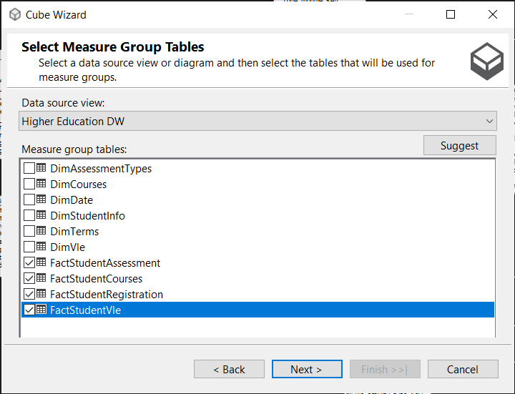

* Ở dialog Select Measures, tích chọn những measure cần thiết các mục sau

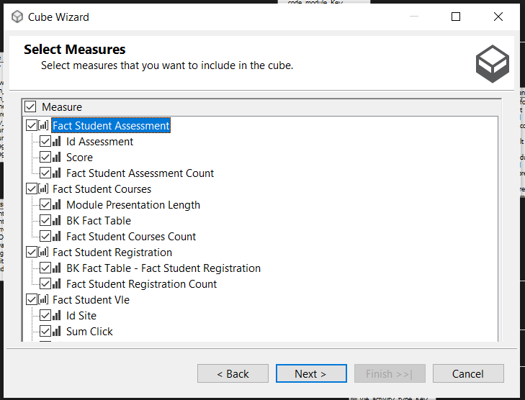

* Khởi tạo các bảng Dimension

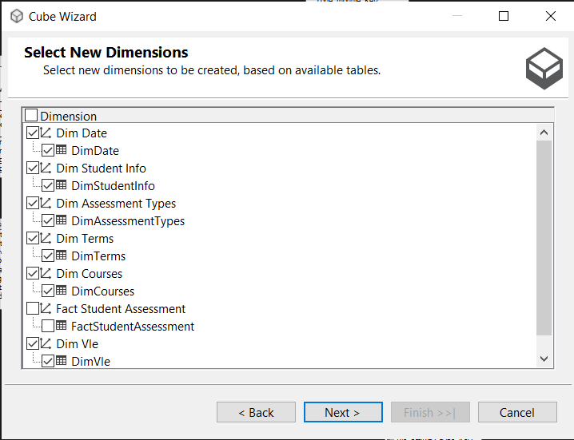

* Đặt tên **Higher Education DW Cube** để hoàn tất khởi tạo.
* Các bảng Fact, Dimension và quan hệ giữa chúng sẽ được thể hiện trong Diagram

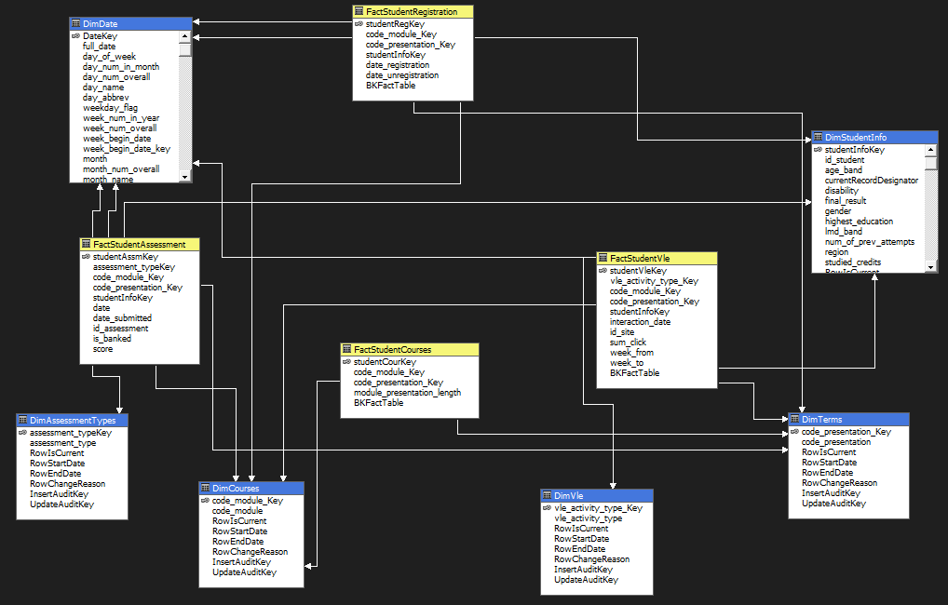

## 4.3. Cấu hình Hierarchy

#### 4.3.1. Tạo Hierarchy cho Dim Date

* Thêm thuộc tính vào bảng Dim: Tại table DimDate trong panel Data Source View, kéo thuộc tính cần thiết vào panel Attributes.
* Kéo thả 4 thuộc tính *Year, Quarter, Month, Day Num In Month* từ Attributes vào panel Hierarchies để tạo ra Time Hierarchy

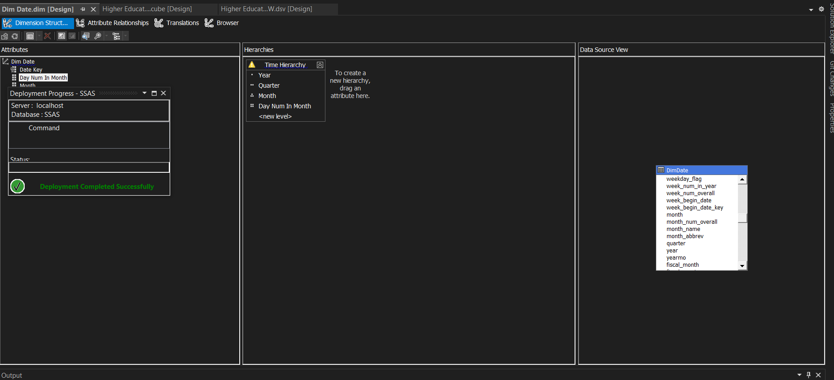

* Tạo Attribute Relationship



* Process để load dữ liệu cho bảng Dim Date

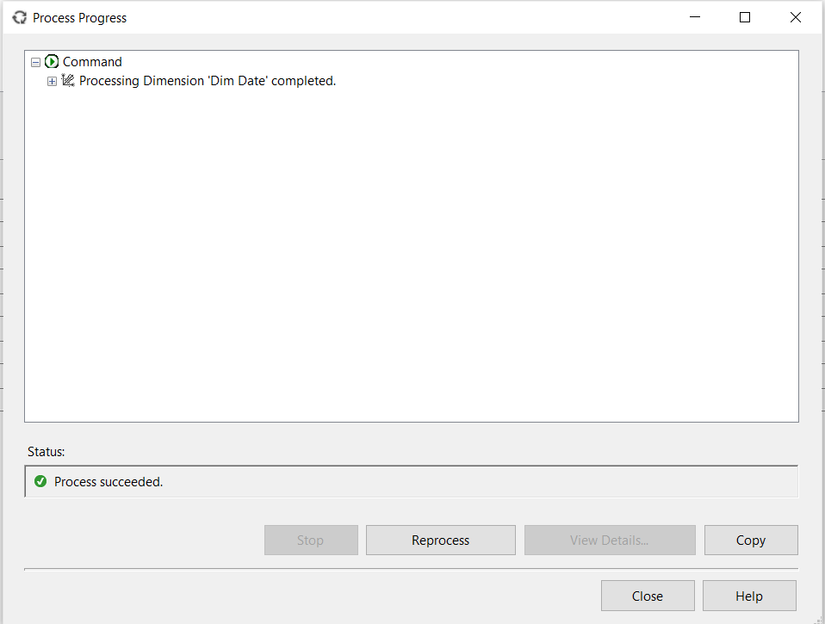

* Chuyển đến tab Browser. Ta thấy thời gian được phân cấp theo năm → quý → tháng.

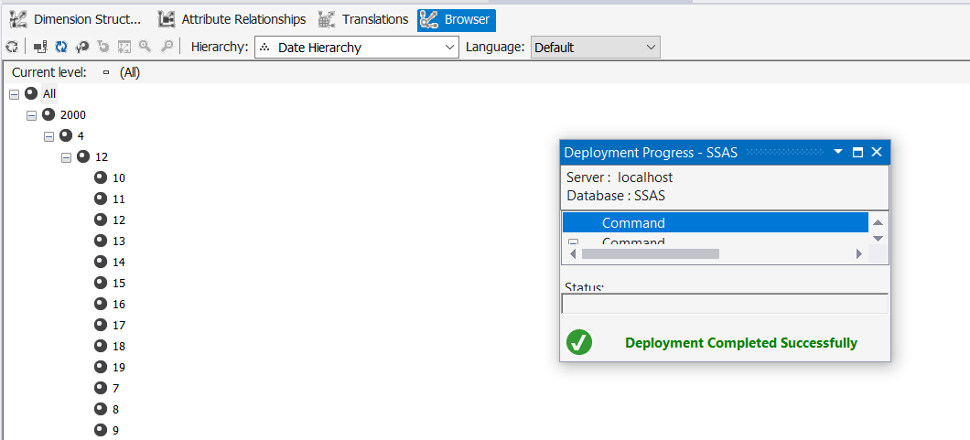

## 4.4. Thực hiện phân tích dữ liệu

### 4.4.1. Câu hỏi: Cho biết kết quả học tập của học sinh theo loại đánh giá

#### 4.4.1.1. Sử dụng Pivot Table trong Excel

* Hiển thị kết quả học tập của học sinh theo loại đánh giá, ở đây sẽ thống kê số lượng sinh viên theo phân loại kết quả học tập

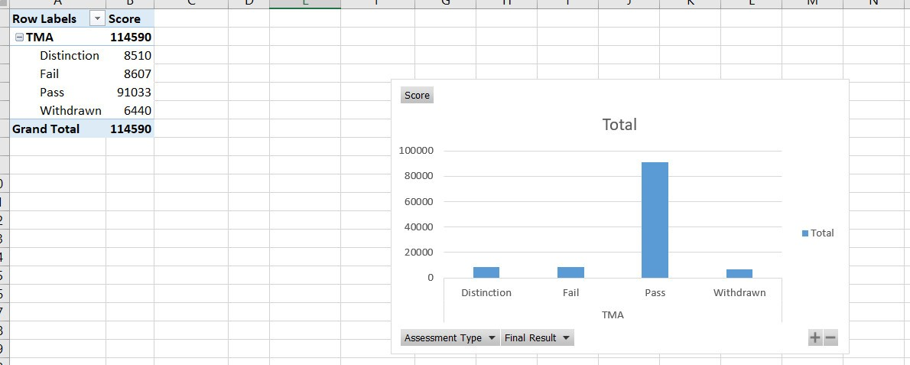

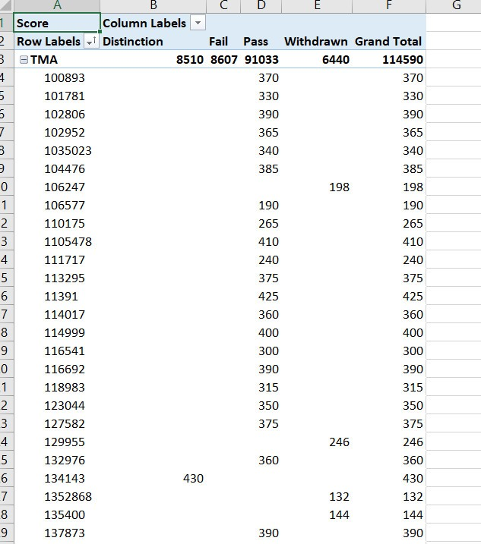

* Với 2 hình trên thì ta cũng có thể thấy được loại đánh giá và đồng thời hiển thị số lượng học viên theo loại đánh giá.

#### 4.4.1.2. Sử dụng Power BI

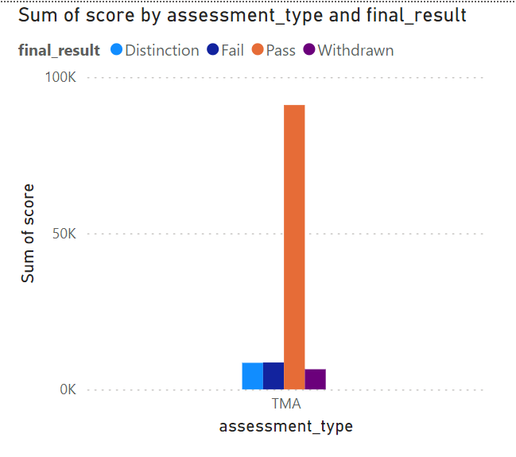

* Nhìn biểu đồ có thể thấy rằng số lượng học viên thông qua 2 loại bài đánh giá đều có số lượng cao hơn hẳn so với rớt. Thể hiện được chất lượng giảng dạy của VLE.

### 4.4.2. Câu hỏi: Cho biết kết quả học tập của học sinh theo bậc học

#### 4.4.2.1. Sử dụng Pivot Table trong Excel

* Hiển thị thống kê kết quả học tập của học viên theo kết quả đánh giá phân loại theo các bậc học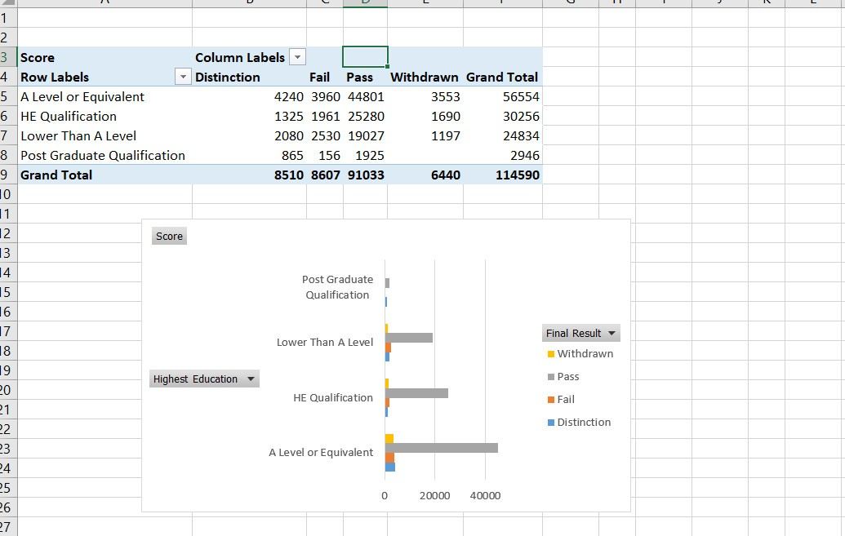

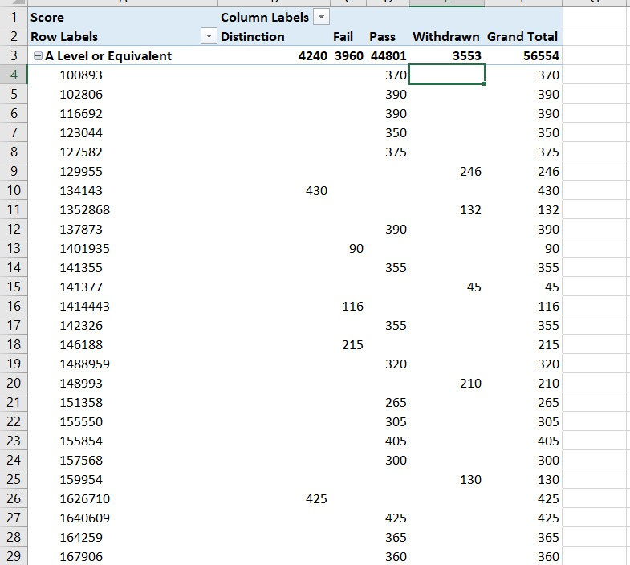

* Hình trên thể hiện số lượng các các học viên có cùng đánh giá theo phân loại kết quả học tập và theo cấp bậc học.

#### 4.4.2.2. Sử dụng Power BI

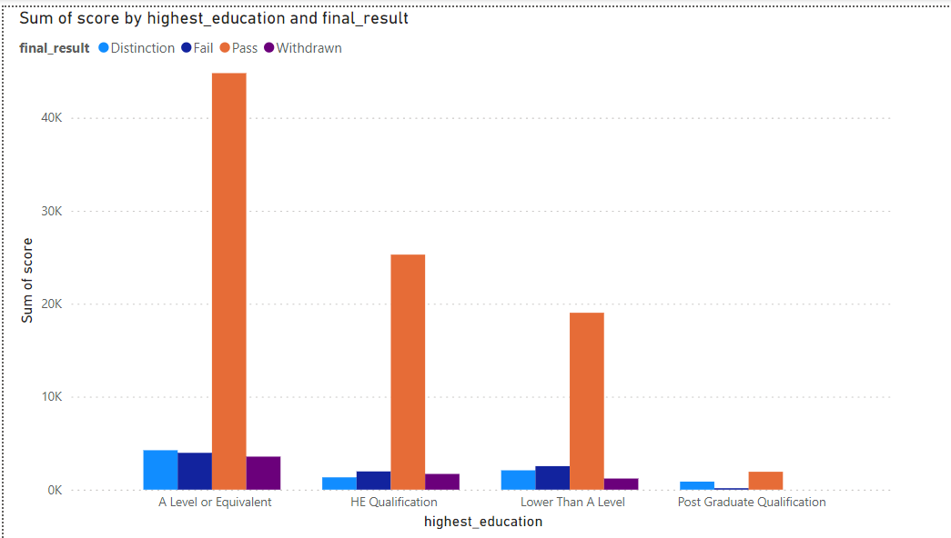

* Dựa vào biểu đồ trên có thể so sánh sự chênh lệch giữa các loại đánh giá kết quả của các học viên theo cấp bậc học, từ đó có thể đưa ra được các đánh giá và biện pháp cải thiện kết quả học tập cho học viên một cách hiệu quả nhất.

### 4.4.3. Câu hỏi: Cho biết tổng số lượng thao tác trên ứng dụng của học viên trong cùng một mức học vấn

#### 4.4.3.1. Sử dụng Pivot Table trong Excel

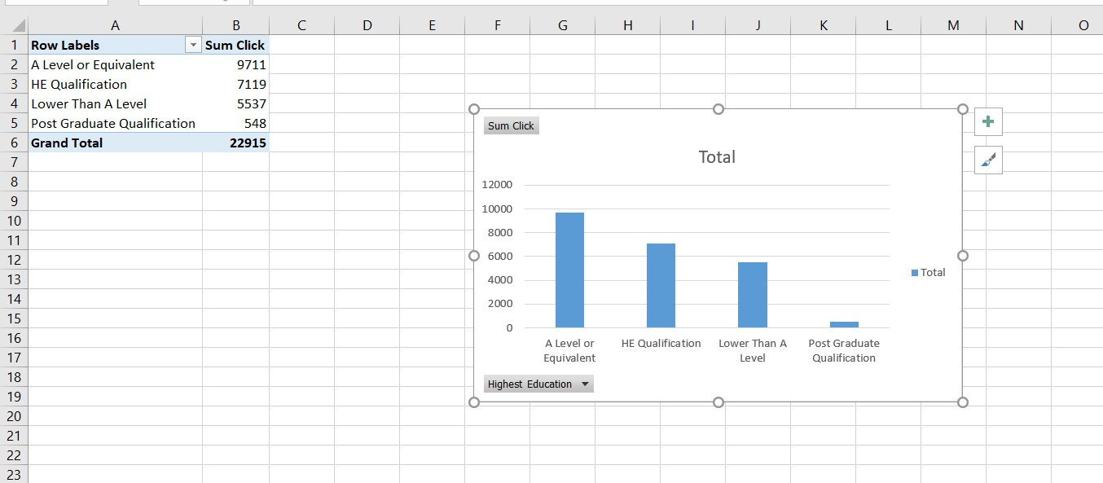

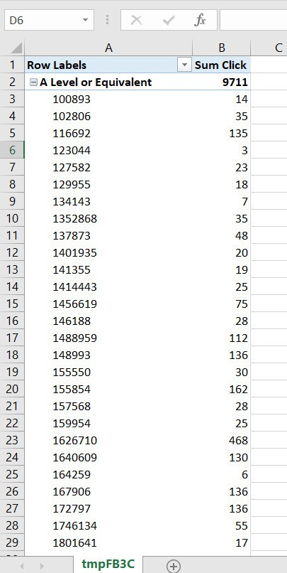

* Hình trên biểu diễn tổng số lần thao tác lên hệ thống theo học viên và tính tổng các lần thao tác của tất cả học viên trong cùng một cấp bậc học để thống kê.

#### 4.4.3.2. Sử dụng Power BI

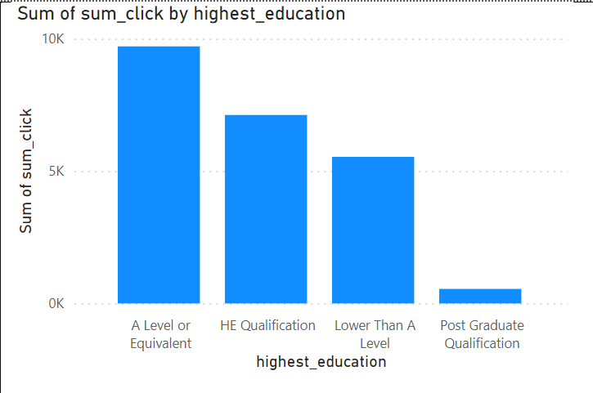

* Dựa vào số lượng thao tác có thể thống kê được mức độ thao tác trên hệ thống theo trình độ học vấn để xác định số lượng học viên ở trình độ nào nhiều hơn.
* Dựa vào biểu đồ trên có thể thấy được trình độ học vấn thuộc mức độ A có tổng số lần click/thao tác trên hệ thống cao nhất.

### 4.4.4. Câu hỏi: Cho biết tổng số lượng thao tác và điểm số của học viên trên ứng dụng theo kết quả học tập

#### 4.4.4.1. Sử dụng Pivot Table trong Excel

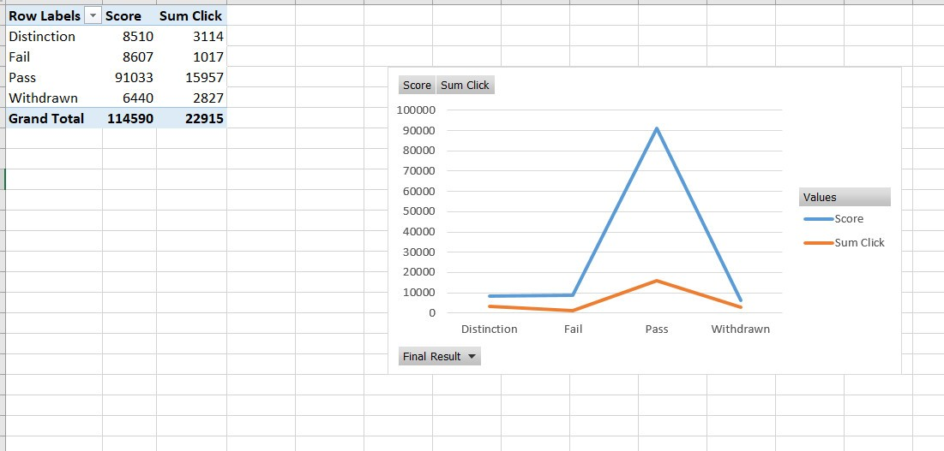

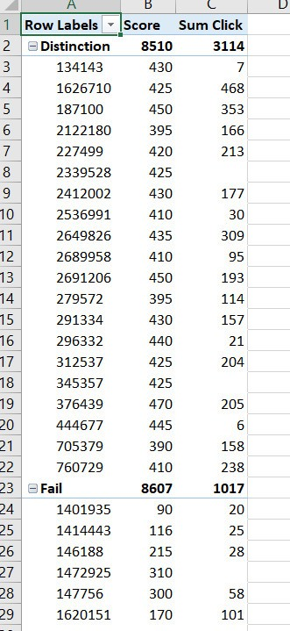

* Hình trên biểu diễn tổng số lần thao tác lên hệ thống và điểm số theo học viên, tính tổng các lần thao tác và điểm số của tất cả học viên theo phân loại kết quả đánh giá

#### 4.4.4.2. Sử dụng Power BI

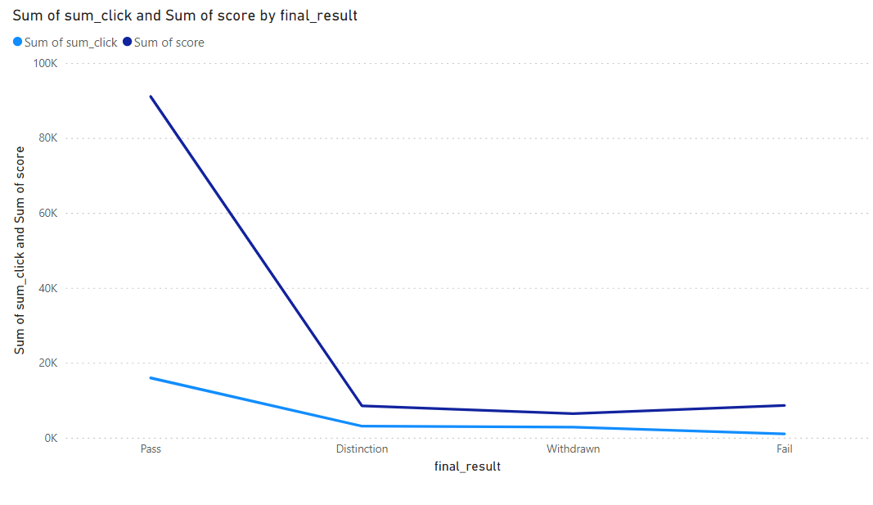

* Dựa vào biểu đồ trên có thể thấy được số lượng học viên thông qua bài kiểm tra có số lượng cao nhất kể cả theo tổng số lượng click hay điểm số.

# CHƯƠNG 5: KẾT LUẬN

## 5.1. Kết quả đạt được

Thực hiện dự án 'KHO DỮ LIỆU GIÁO DỤC CHO TRƯỜNG ĐẠI HỌC' giúp chúng em nắm vững hơn kiến thức về môn học Kho Dữ liệu, đồng thời thành thạo trong việc sử dụng các công cụ hỗ trợ quá trình ETL như SSIS và SSAS. Chúng em cũng học được cách sử dụng các công cụ trực quan hóa dữ liệu như Excel Pivot và Power BI Desktop. Qua dự án này, kỹ năng phân tích, tiếp nhận và xử lý thông tin đầu vào của chúng em được cải thiện, cùng với khả năng đặt câu hỏi nền tảng và thảo luận để giải quyết các vấn đề và trả lời câu hỏi một cách hiệu quả.

## 5.2. Những hạn chế

Trong quá trình xây dựng kho dữ liệu, nhóm chúng em gặp nhiều khó khăn do hạn chế về kiến thức. Tập dữ liệu vẫn còn nhiều thông tin chưa được khai thác đầy đủ. Những nỗ lực của chúng em chưa đạt đến mức nâng cao trong toàn bộ quá trình xây dựng một kho dữ liệu hoàn chỉnh.

## 5.3. Tài liệu tham khảo

[1] Tài liệu các file PDF hướng dẫn về Data Integration với SQL Server, SSIS, SSAS của GVHD Ths. Nguyễn Văn Thành.

[2] Minewiskan(no date), *Lesson 3: Modifying Measures, Attributes and Hierarchies.* [online] learn.microsoft.com. Available at: <https://learn.microsoft.com/en-us/analysis-services/multidimensional-tutorial/lesson-3-modifying-measures-attributes-and-hierarchies?view=asallproducts-allversions>. [Accessed 12 May 2023].

[3]Minewiskan(no date), *Lesson 4: Defining Advanced Attribute and Dimension Properties.* [online] learn.microsoft.com. Available at: [https://learn.microsoft.com/en-us/analysis-services/multidimensional-tutorial/lesson-4-defining-advanced-attribute-and-dimension-properties?view=asallproducts-allversions](https://learn.microsoft.com/en-us/analysis-services/multidimensional-tutorial/lesson-4-defining-advanced-attribute-and-dimension-properties?view=asallproducts-allversions.). [Accessed 12 May 2023].

[4] Nguyễn Văn Chúc (no date). *ETL Project From Excel Data Source to Star Schema with SSIS*. [online] youtube.com. Available at: <https://www.youtube.com/watch?v=Yp8fXLnVCp8&ab_channel=ChucNguyenVan>. [Accessed 10 May 2023].